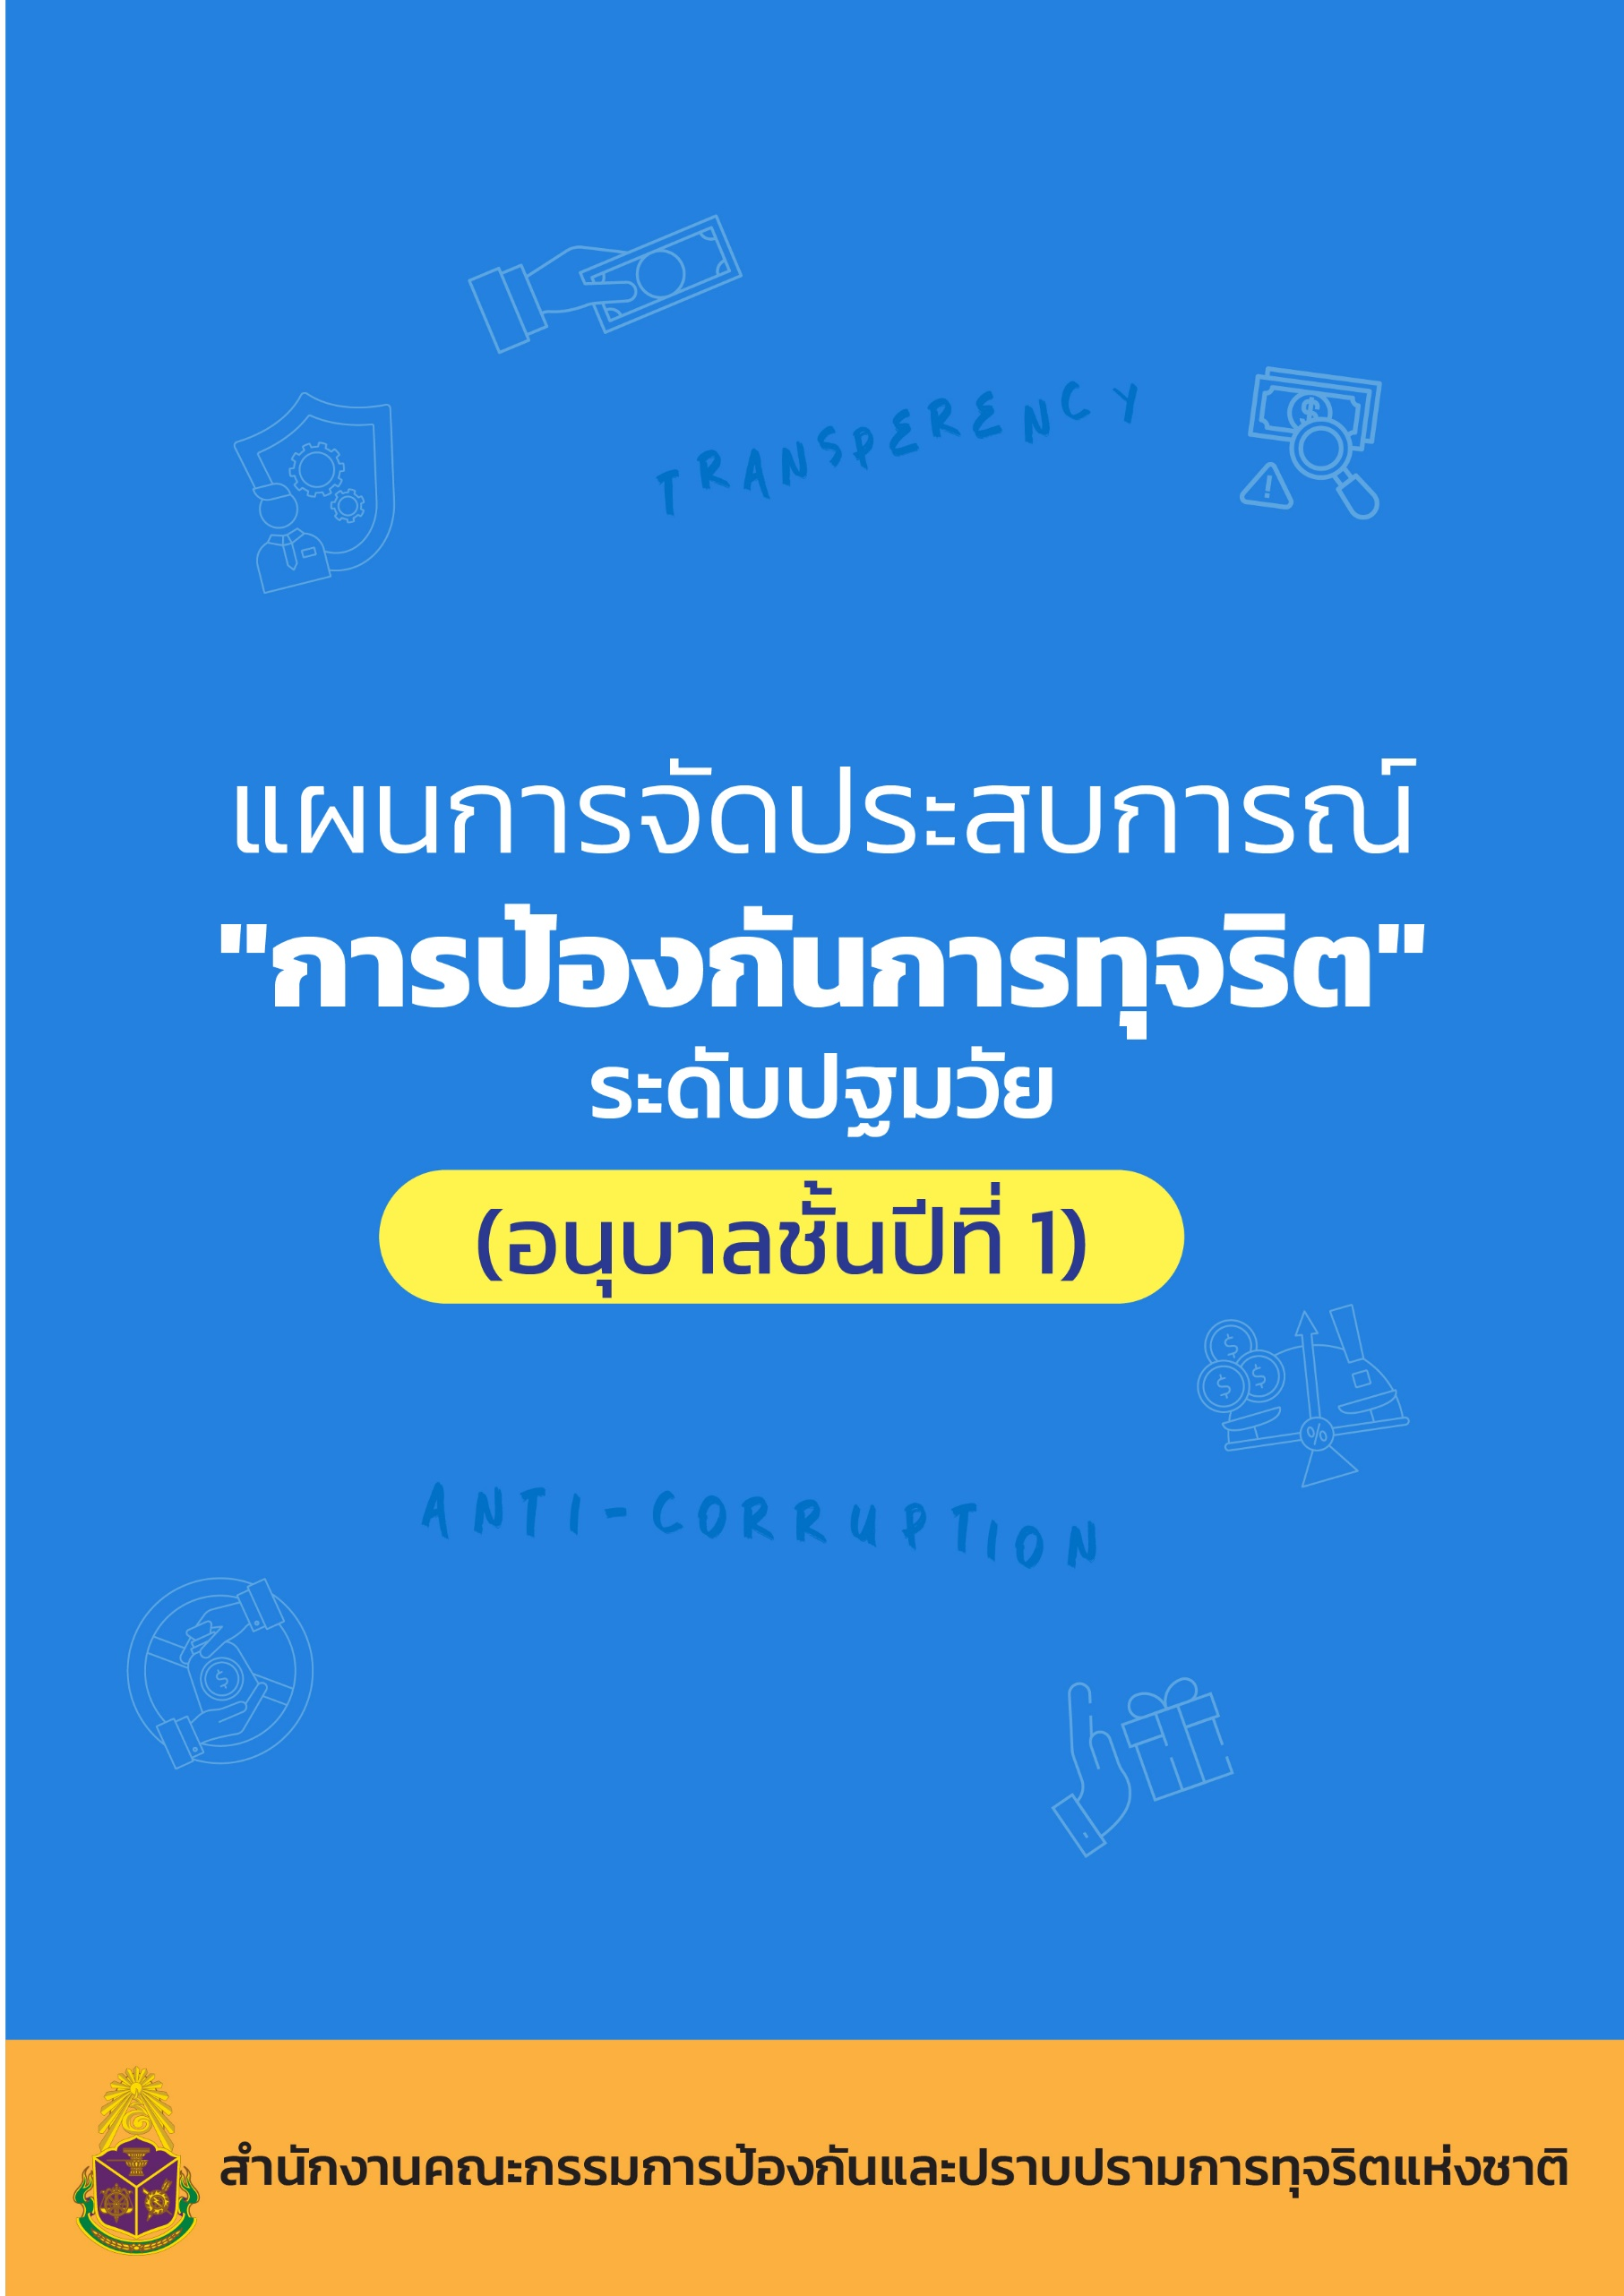

แผนการจัดประสบการณ์ “การป้องกันการทุจริต”
ระดับปฐมวัย

(อนุบาลชั้นปีที่ 1)

สำนักงานคณะกรรมการป้องกันและปราบปรามการทุจริตแห่งชาติ
ร่วมกับ
สำนักงานคณะกรรมการการศึกษาขั้นพื้นฐาน
สำนักงานคณะกรรมการส่งเสริมการศึกษาเอกชน
กรมส่งเสริมการปกครองท้องถิ่น
กรุงเทพมหานคร






คำนำ

ยุทธศาสตร์ชาติว่าด้วยการป้องกันและปราบปรามการทุจริต ระยะที่ 3 (พ.ศ. 2560 – 2564) ได้กำหนดประเด็นยุทธศาสตร์ที่ 1 สร้างสังคมที่ไม่ทนต่อการทุจริต ประกอบด้วย กลยุทธ์ที่ ๑ ปรับฐานความคิดทุกช่วงวัยตั้งแต่ปฐมวัยเป็นต้นไปให้สามารถแยกระหว่างผลประโยชน์ส่วนตนและผลประโยชน์ส่วนรวม กลยุทธ์ที่ ๒ ส่งเสริมให้มีระบบและกระบวนการกล่อมเกลาทางสังคมเพื่อต้านทุจริต กลยุทธ์ที่ ๓ ประยุกต์หลักปรัชญาของเศรษฐกิจพอเพียงเป็นเครื่องมือต้านทุจริต และกลยุทธ์ที่ ๔ เสริมพลังการมีส่วนร่วมของชุมชน และบูรณาการทุกภาคส่วนเพื่อต่อต้านการทุจริต จากกลยุทธ์ที่ ๑ คณะกรรมการป้องกัน และปราบปรามการทุจริตแห่งชาติ (คณะกรรมการ ป.ป.ช.) จึงได้มีคำสั่งแต่งตั้งคณะอนุกรรมการ จัดทำหลักสูตรหรือชุดการเรียนรู้และสื่อประกอบการเรียนรู้ ด้านการป้องกันการทุจริตซึ่งประกอบด้วยผู้ทรงคุณวุฒิด้านการให้การศึกษาและการพัฒนาทรัพยากรมนุษย์ ขึ้น เพื่อศึกษา วิเคราะห์ และรวบรวมข้อมูล กำหนดแนวทางและขอบเขตในการจัดทำหลักสูตร ยกร่างและจัดทำเนื้อหาหลักสูตรหรือชุดการเรียนรู้ และสื่อประกอบการเรียนรู้ รวมทั้งพิจารณาให้ความเห็นเพิ่มเติม กำหนดแผนหรือแนวทางการนำหลักสูตร ไปใช้ในหน่วยงานที่เกี่ยวข้อง และดำเนินการอื่น ๆ ตามที่คณะกรรมการ ป.ป.ช. มอบหมาย
คณะอนุกรรมการจัดทำหลักสูตรหรือชุดการเรียนรู้และสื่อประกอบการเรียนรู้ด้านการป้องกัน การทุจริตได้ร่วมกันสร้างชุดหลักสูตรต้านทุจริตศึกษา : Anti-Corruption Education ประกอบด้วย ๕ หลักสูตร ดังนี้ ๑. หลักสูตรการศึกษาขั้นพื้นฐาน (รายวิชาเพิ่มเติม การป้องกันการทุจริต) ๒. หลักสูตรอุดมศึกษา (วัยใส ใจสะอาด “Youngster with Good Heart”) ๓. หลักสูตรตามแนวทางรับราชการ กลุ่มทหารและตำรวจ ๔. หลักสูตรสร้างวิทยากรผู้นำการเปลี่ยนแปลงสู่สังคมที่ไม่ทนต่อการทุจริต และ ๕. หลักสูตรโค้ชเพื่อการรู้คิดต้านทุจริต ชุดหลักสูตรดังกล่าวได้ผ่านกระบวนการนำไปทดลองใช้ เพื่อปรับปรุงให้มีประสิทธิภาพและประสิทธิผล สำหรับการใช้ในกลุ่มเป้าหมายต่อไป นอกจากนี้ คณะอนุกรรมการจัดทำหลักสูตรหรือชุดการเรียนรู้และสื่อประกอบการเรียนรู้ ด้านการป้องกันการทุจริต ยังได้คัดเลือกสื่อการเรียนรู้ จากแหล่งต่าง ๆ ทั้งในประเทศและต่างประเทศ รวม ๕๐ ชิ้น เพื่อใช้ในการเรียนรู้ ซึ่งคณะรัฐมนตรีมีมติเห็นชอบตามที่คณะกรรมการ ป.ป.ช. เสนอ เมื่อวันที่ 22 พฤษภาคม 2561 โดยให้หน่วยงานที่เกี่ยวข้องนำหลักสูตรต้านทุจริตศึกษาไปใช้ และให้กระทรวงศึกษาธิการเร่งดำเนินการ เตรียมความพร้อมในด้านต่าง ๆ เพื่อนำหลักสูตรต้านทุจริตศึกษาไปปรับใช้ในการจัดการเรียนการสอน ของสถานศึกษา ประกอบมติคณะรัฐมนตรี เมื่อวันที่ 18 สิงหาคม 2563 รับทราบรายงานผลการขับเคลื่อนหลักสูตรต้านทุจริตศึกษา และเห็นชอบให้หน่วยงานที่เกี่ยวข้องนำหลักสูตรต้านทุจริตศึกษาไปปรับใช้ตามข้อเสนอของคณะกรรมการ ป.ป.ช.
รายวิชาเพิ่มเติมการป้องกันการทุจริต สำหรับหลักสูตรการศึกษาขั้นพื้นฐาน จัดทำขึ้น โดยอนุกรรมการด้านการศึกษา ในคณะอนุกรรมการจัดทำหลักสูตรหรือชุดการเรียนรู้และสื่อประกอบ การเรียนรู้ ด้านการป้องกันการทุจริตและกลุ่มผู้ทรงคุณวุฒิด้านการศึกษา สาระการเรียนรู้ประกอบด้วย (๑) การคิดแยกแยะระหว่างผลประโยชน์ส่วนตนและผลประโยชน์ส่วนรวม (๒) ความอายและความไม่ทน ต่อการทุจริต (๓) STRONG : จิตพอเพียงต้านทุจริต (๔) พลเมืองและความรับผิดชอบต่อสังคม ต่อเนื่องกันตั้งแต่ระดับปฐมวัย ระดับประถมศึกษา ระดับมัธยมศึกษาตอนต้น และระดับมัธยมศึกษาตอนปลาย

ในปีงบประมาณ พ.ศ. 2566 สำนักงาน ป.ป.ช. ได้ดำเนินการปรับปรุงแผนการจัดการเรียนรู้ “รายวิชาเพิ่มเติม การป้องกันการทุจริต” ระดับปฐมวัย ภายใต้โครงการพัฒนาหลักสูตรต้านทุจริตศึกษา (Anti-Corruption Education) เพื่อให้ได้แผนการจัดการเรียนรู้ด้านการป้องกันการทุจริตที่มีความสอดคล้องและเหมาะสมกับระดับชั้นการศึกษาขั้นพื้นฐาน โดยจัดทำแผนการจัดประสบการณ์สำหรับเด็กปฐมวัย แบ่งออกเป็นระดับชั้น จำนวน 4 เล่ม ดังนี้ 1. แผนการจัดประสบการณ์ “การป้องกันการทุจริต” ระดับปฐมวัย (ก่อนวัยเรียน) 2. แผนการจัดประสบการณ์ “การป้องกันการทุจริต” ระดับปฐมวัย (อนุบาลชั้นปีที่ 1) 3. แผนการจัดประสบการณ์ “การป้องกันการทุจริต” ระดับปฐมวัย (อนุบาลชั้นปีที่ 2) และ 4. แผนการจัดประสบการณ์ “การป้องกันการทุจริต” ระดับปฐมวัย (อนุบาลชั้นปีที่ 3) โดยแผนการจัดประสบการณ์ “การป้องกันการทุจริต” ระดับปฐมวัย (อนุบาลชั้นปีที่ 1) ประกอบด้วย 4 หน่วยการเรียนรู้ และแผนการจัดประสบการณ์ จำนวน 36 แผน ดังนี้
หน่วยการเรียนรู้ที่ 1 การคิดแยกแยะระหว่างผลประโยชน์ส่วนตนและผลประโยชน์ส่วนรวม (Conflict of Interests) จำนวน 14 แผน
หน่วยการเรียนรู้ที่ 2 ความละอายและความไม่ทนต่อการทุจริต จำนวน 9 แผน
หน่วยการเรียนรู้ที่ 3 STRONG : จิตพอเพียงต้านทุจริต จำนวน 9 แผน
หน่วยการเรียนรู้ที่ 4 พลเมืองกับความรับผิดชอบต่อสังคม จำนวน 4 แผน
จึงหวังเป็นอย่างยิ่งว่าแผนการจัดประสบการณ์ “การป้องกันการทุจริต” ระดับปฐมวัย สำหรับหลักสูตรการศึกษาขั้นพื้นฐานในชุดหลักสูตรต้านทุจริตศึกษา (Anti-Corruption Education) นี้ จะนำเข้าสู่ระบบการศึกษาเพื่อเป็นกลไกระยะยาวในการปลูกฝังวิธีคิดป้องกันการทุจริตให้แก่ผู้เรียน อย่างเป็นอัตโนมัติ เพื่อร่วมกันสร้างประเทศไทยใสสะอาด ไทยทั้งชาติต้านทุจริต

สำนักงาน ป.ป.ช.
พฤษภาคม ๒๕๖6

สารบัญ

 | หน้า
โครงสร้างรายวิชา | 1
หน่วยที่ ๑ การคิดแยกแยะระหว่างผลประโยชน์ส่วนตนและผลประโยชน์ส่วนรวม | 3
หน่วยที่ ๒ ความละอายและความไม่ทนต่อการทุจริต | 58
หน่วยที่ ๓ STRONG : จิตพอเพียงต้านทุจริต | 95
หน่วยที่ ๔ พลเมืองกับความรับผิดชอบต่อสังคม | 132
ภาคผนวก | 148
• รายชื่อคณะทำงานพัฒนาแผนการจัดประสบการณ์ “การป้องกันการทุจริต”
ระดับปฐมวัย (อนุบาลชั้นปีที่ 1)
• รายชื่อที่ปรึกษาและผู้จัดทำ

โครงสร้างรายวิชา ระดับปฐมวัย (อนุบาลชั้นปีที่ 1)

ลำดับ | หน่วยการเรียนรู้ | เรื่อง | จำนวนชั่วโมง
1. | การคิดแยกแยะระหว่างผลประโยชน์ส่วนตนและผลประโยชน์ส่วนรวม | 1. ความหมายของของใช้ส่วนตนและของใช้ส่วนรวม  ๒. การจำแนกของใช้ส่วนตนและของใช้ส่วนรวม  ๓. การปฏิบัติตนในการใช้ของใช้ส่วนตนและของใช้ส่วนรวม (การแบ่งปันการเล่นของใช้)  4. การปฏิบัติตนในการใช้ของใช้ส่วนตนและของใช้ส่วนรวม (การเข้าแถว)  5. การปฏิบัติตนในการใช้ของใช้ส่วนตัวและ  ของใช้ส่วนรวม (การรับประทานอาหาร การดื่มนม)  6. การปฏิบัติตนในการใช้ของใช้ส่วนตัวและของใช้ส่วนรวม (การแปรงฟันและการล้างมือ)  7. การปฏิบัติตนในการใช้ของใช้ส่วนตัวและของใช้ส่วนรวม การมีระเบียบวินัยในตนเอง  (การรับประทานอาหารที่มีประโยชน์  รับประทานอาหารให้เป็นเวลา และมารยาทที่ดีในการรับประทานอาหาร)  8. การปฏิบัติตนในการใช้ของใช้ส่วนตัวและของใช้ส่วนรวม (การใช้น้ำใช้ไฟอย่างประหยัดและถูกวิธี)  9. ความซื่อสัตย์สุจริต (การไม่ลักขโมย)  10. มีคุณธรรมจริยธรรมและมีจิตใจที่ดีงาม (การไหว้)  11. มีทักษะชีวิตและปฏิบัติตนตามหลักปรัชญาของเศรษฐกิจพอเพียง  12. รักธรรมชาติ สิ่งแวดล้อม วัฒนธรรม และความเป็นไทย  13. การอยู่ร่วมกับผู้อื่นได้อย่างมีความสุขและปฏิบัติเป็นสมาชิกที่ดีของสังคม (มารยาทที่ดีในการฟัง พูด)  14. ความหมายและการแยกแยะของระบบคิดฐานสอง และระบบคิดฐานสิบ | 14
2. | ความละอายและความไม่ทน  ต่อการทุจริต | 1. ความละอายและความไม่ทนต่อการทุจริต  ๒. การเก็บของเล่น  3. ความละอายและไม่แซงคิวผู้อื่น  4. การเก็บของเล่นของใช้ส่วนตนอย่างถูกวิธี  5. ความรับผิดชอบต่อการทำงานที่ได้รับมอบหมาย  6. ความละอายและไม่แย่ง หรือขโมยของใช้ผู้อื่น  7. การแบ่งปัน  8. กิจวัตรประจำวัน  9. ข้อดีและข้อเสียของกิจวัตรประจำวัน | 13
3. | STRONG : จิตพอเพียงต้านทุจริต | 1. Sufficient : ความหมายของความพอเพียง  2. Transparent : ความหมายของความโปร่งใส  3. Realise/Knowledge : ความหมายของความตื่นรู้และความรู้  4. Onward : ความหมายของการมุ่งไปข้างหน้า  5. Generosity : ความหมายของความเอื้ออาทร  ๖. ความหมายของการต้านทุจริต  ๗. การรับประทานอาหารที่สอดคล้องกับ STRONG  ๘. การช่วยเหลือเพื่อนที่สอดคล้องกับ STRONG  9. การใช้กระดาษที่สอดคล้องกับ STRONG | 9
4. | พลเมืองกับความรับผิดชอบต่อสังคม | - ความรับผิดชอบต่อตนเอง (การแปรงฟัน)  - ความรับผิดชอบต่อตนเอง (การแต่งกาย)  - ความรับผิดชอบต่อตนเอง (การรับประทานอาหาร)  - ความรับผิดชอบต่อสังคม (การทำความสะอาดในห้องเรียน) | 4
 | รวม |  | 40

* หมายเหตุ 1. การจัดประสบการณ์แต่ละกิจกรรมจะใช้เวลาประมาณ 20 นาที
2. จำนวนเวลาที่กำหนดไว้ในแต่ละหน่วยการเรียนรู้ สถานศึกษาสามารถปรับได้ตามความเหมาะสม แต่ต้องมีเวลาเรียนทั้ง 4 หน่วยการเรียนรู้ รวม 40 ชั่วโมง

หน่วยที่ 1

การคิดแยกแยะระหว่างผลประโยชน์ส่วนตนและผลประโยชน์ส่วนรวม

แผนการจัดประสบการณ์
หน่วยที่ 1 ชื่อหน่วย การคิดแยกแยะระหว่างผลประโยชน์ส่วนตนและผลประโยชน์ส่วนรวมส่วนรวม (Conflict of Interests)
ระดับชั้น | อนุบาลชั้นปีที่ 1
แผนการจัดประสบการณ์ที่ 1 |  | เรื่อง | ความหมายของของเล่นของใช้ส่วนตัว  และของใช้ส่วนรวม | เวลา 1 ชั่วโมง
..............................................................................................................................................................................

- ผลการเรียนรู้
  - ผู้เรียนมีความรู้ มีความรู้ความเข้าใจเกี่ยวกับการแยกแยะ ระหว่างผลประโยชน์ส่วนตน และผลประโยชน์ส่วนรวม
  - ผู้เรียนสามารถคิดแยกแยะระหว่างประโยชน์ส่วนตนและประโยชน์ของส่วนรวมได้
- จุดประสงค์การเรียนรู้
ผู้เรียนสามารถบอกความหมายของของใช้ส่วนตัวและของใช้ส่วนรวมได้
- สาระการเรียนรู้
  - ความรู้
    - ทักษะ/กระบวนการ (สมรรถนะที่เกิด)
    - มีทักษะการคิด การใช้ภาษาสื่อสาร
  - ประสบการณ์สำคัญ
    - การพูดแสดงความคิดความรู้สึก และความต้องการ
    - ได้ฟังเพลง นิทาน คำคล้องจอง บทร้อยกรอง หรือเรื่องราวต่าง ๆ
  - คุณลักษณะจิตพอเพียงต้านทุจริต (STRONG)
    - N (Knowledge) คือ ความรู้ แสวงหาความรู้ อย่างต่อเนื่องเพื่อให้เท่าทันต่อสถานการณ์การทุจริต
    - O (Onward) คือ มุ่งไปข้างหน้า มุ่งพัฒนาให้เกิดความเจริญโดยการต่อสู้กับการทุจริตอย่างไม่ย่อท้อ
- การจัดประสบการณ์
  - ขั้นตอนการจัดประสบการณ์
    - ขั้นนำ
เด็กและครูร่วมกันร้องเพลง “ของเล่น ของใช้” และปรบมือเข้าจังหวะ จากนั้นครูสนทนาซักถามเกี่ยวกับเนื้อเพลงโดยถามคำถาม
    - ขั้นจัดกิจกรรม
      - ให้เด็กสำรวจสิ่งของเครื่องใช้ที่เป็นของใช้ส่วนตัวและของใช้ส่วนรวม ภายในห้องเรียน
      - ให้เด็กวาดภาพจากการสำรวจ จำนวน ๒ ภาพ
      - ขออาสาสมัครเด็กออกมานำเสนอภาพวาดจากการสำรวจ โดยให้เด็กบอกว่า สิ่งที่วาดคืออะไร และสามารถใช้ร่วมกับผู้อื่นได้หรือไม่
      - เด็กและครูร่วมกันสนทนาเกี่ยวกับของใช้ส่วนตัวและของใช้ส่วนรวม โดยครูใช้คำถาม
- ของใช้ส่วนตัวและของใช้ส่วนรวม เหมือนกันหรือไม่ อย่างไร มีวิธีการใช้อย่างไร
    - ขั้นสรุป
เด็กและครูร่วมกันอภิปรายสรุป ถึงความแตกต่างระหว่างของใช้ส่วนตัวและของใช้ส่วนรวม ดังนี้
      - ของส่วนตัว คือ ของที่มีเจ้าของเฉพาะ
      - แต่ของส่วนรวม คือ ของที่ทุกคนเป็นเจ้าของร่วมกัน ทุกคนมีสิทธิ์ใช้ ทุกคนต้องช่วยกันรักษา
  - สื่อการเรียนรู้/แหล่งการเรียนรู้
    - เพลง “ของใช้”
    - ของใช้ส่วนตัว ได้แก่ ชาม ช้อน แก้วน้ำ กับของใช้ส่วนรวม ได้แก่ โต๊ะ เก้าอี้
    - กระดาษ/ดินสอ/สี
- การประเมินผลการเรียนรู้
  - วิธีการประเมิน
สังเกตการณ์ตอบคำถามของเด็ก
  - เครื่องมือที่ใช้ในการประเมิน
แบบสังเกตการณ์ตอบคำถามของเด็ก
  - เกณฑ์การประเมิน
เด็กผ่านการประเมิน ระดับ ๒ ขึ้นไปถือว่าผ่าน
- บันทึกหลังการจัดประสบการณ์
……………………………………………………………………………………………………………………………………………………………………………………………………………………………………………………………………………………………………………………

ลงชื่อ....................................................ครูผู้สอน
(..............................................................)

- ภาคผนวก

เพลงของใช้
(ฐะปะนีย์ นาครทรรพ)

ฉันมีชามข้าวใบใหญ่ ช้อนส้อมใหม่ใหม่
ถ้วยแก้วก็มี ตั้งไว้บนโต๊ะตัวนี้
แล้วนั่งเก้าอี้ กินข้าวได้เลย

-----------------------------------------------------------------

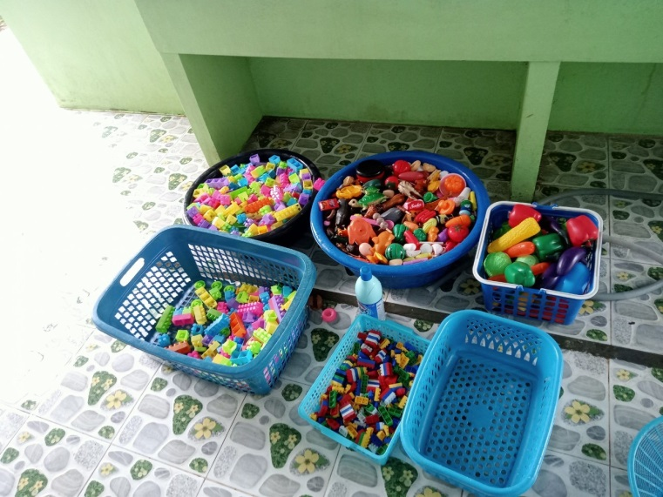

แบบสังเกตการตอบคำถามของเด็ก

หน่วยที่ ๑ ชื่อหน่วย การคิดแยกแยะผลประโยชน์ส่วนตนและผลประโยชน์ส่วนรวม
แผนการจัดประสบการณ์ที่ ๑ เรื่อง ความหมายของของเล่นของใช้ส่วนตัวและของใช้ส่วนรวม
วันที่.............เดือน...........................................พ.ศ. ...........................
คำชี้แจง : ให้ผู้ประเมินทำเครื่องหมาย ในช่องระดับคุณภาพของเด็กในแต่ละประเด็นที่ประเมิน
ที่ | ชื่อ-สกุล | บอกความหมายของ  ของใช้ส่วนตัว  และของใช้ส่วนรวมได้
ที่ | ชื่อ-สกุล | ๓ | ๒ | ๑
รวม
เฉลี่ย

ลงชื่อ...........................................................ผู้ประเมิน
(.......................................................)

เกณฑ์การประเมิน
บอกความหมายของของใช้ส่วนตัวและของใช้ส่วนรวมได้
ระดับ ๓ : บอกความหมายของของเล่นของใช้ส่วนตัวและของใช้ส่วนรวมได้ด้วยตนเอง
ระดับ ๒ : บอกความหมายของของเล่นของใช้ส่วนตัวและของใช้ส่วนรวมได้โดยมีผู้ชี้แนะ
ระดับ ๑ : ไม่สามารถบอกความหมายของของเล่นของใช้ส่วนตัวและของใช้ส่วนรวมได้

แผนการจัดประสบการณ์
หน่วยที่ 1 ชื่อหน่วย การคิดแยกแยะระหว่างผลประโยชน์ส่วนตนและผลประโยชน์ส่วนรวมส่วนรวม (Conflict of Interests)
ระดับชั้น | อนุบาลชั้นปีที่ 1
แผนการจัดประสบการณ์ที่ 2 |  | เรื่อง | การจำแนกของใช้ส่วนตัวและของใช้ส่วนรวม | เวลา 1 ชั่วโมง
..............................................................................................................................................................................

- ผลการเรียนรู้
  - ผู้เรียนมีความรู้ มีความรู้ความเข้าใจเกี่ยวกับการแยกแยะ ระหว่างผลประโยชน์ส่วนตน และผลประโยชน์ส่วนรวม
  - ผู้เรียนสามารถคิดแยกแยะระหว่างประโยชน์ส่วนตนและประโยชน์ของส่วนรวมได้
- จุดประสงค์การเรียนรู้
ผู้เรียนสามารถจำแนกของใช้ส่วนตัวและของใช้ส่วนรวมได้
- สาระการเรียนรู้
  - สาระที่ควรเรียนรู้
    - ของใช้ส่วนตัว คือ ของใช้ที่มีเจ้าของเฉพาะ
    - ของใช้ส่วนรวม คือ ของใช้ที่ทุกคนเป็นเจ้าของร่วมกัน ทุกคนมีสิทธิ์ใช้ ทุกคนต้องช่วยกันรักษา
  - ประสบการณ์สำคัญ
การฟังและปฏิบัติตามคำแนะนำ
  - คุณลักษณะจิตพอเพียงต้านทุจริต (STRONG)
    - R (Realise) คือ ตื่นรู้ รู้พร้อมลงมือป้องกันทุจริต
    - S (Sufficient) คือ หลักความพอเพียง โดยบุคคลสามารถแยกแยะผลประโยชน์ส่วนตัวและผลประโยชน์ส่วนรวม
- การจัดประสบการณ์
  - ขั้นตอนการจัดประสบการณ์
    - ของใช้ในห้องเรียน
    - ของเล่นในห้องเรียน
    - การเล่นของเล่นอย่างถูกวิธี
    - การเก็บของเล่นเข้าที่
  - สื่อการเรียนรู้/แหล่งการเรียนรู้
    - ครูอ่านเนื้อเพลง “เพลงเล่นแล้วเก็บ”พร้อมทั้ง ชี้คำให้ตรงกับเสียงอ่าน
    - เด็กและครูร่วมกันร้องเพลงเล่นแล้วเก็บและ เคลื่อนไหวร่างกายตามคำสั่งที่ตกลงกันเมื่อได้ยิน สัญญาณ “หยุด” ในแต่ละครั้งให้ปฏิบัติตามข้อตกลง

- การประเมินผลการเรียนรู้
  - วิธีการประเมิน
สังเกตการณ์ตอบคำถามของเด็ก
  - เครื่องมือที่ใช้ในการประเมิน
แบบสังเกตการณ์ตอบคำถามของเด็ก
  - เกณฑ์การประเมิน
เด็กผ่านการประเมิน ระดับ ๒ ขึ้นไปถือว่าผ่าน
- บันทึกหลังการจัดประสบการณ์
……………………………………………………………………………………………………………………………………………………………………………………………………………………………………………………………………………………………………………………

ลงชื่อ....................................................ครูผู้สอน
(..............................................................)

- ภาคผนวก

เพลง เก็บของ

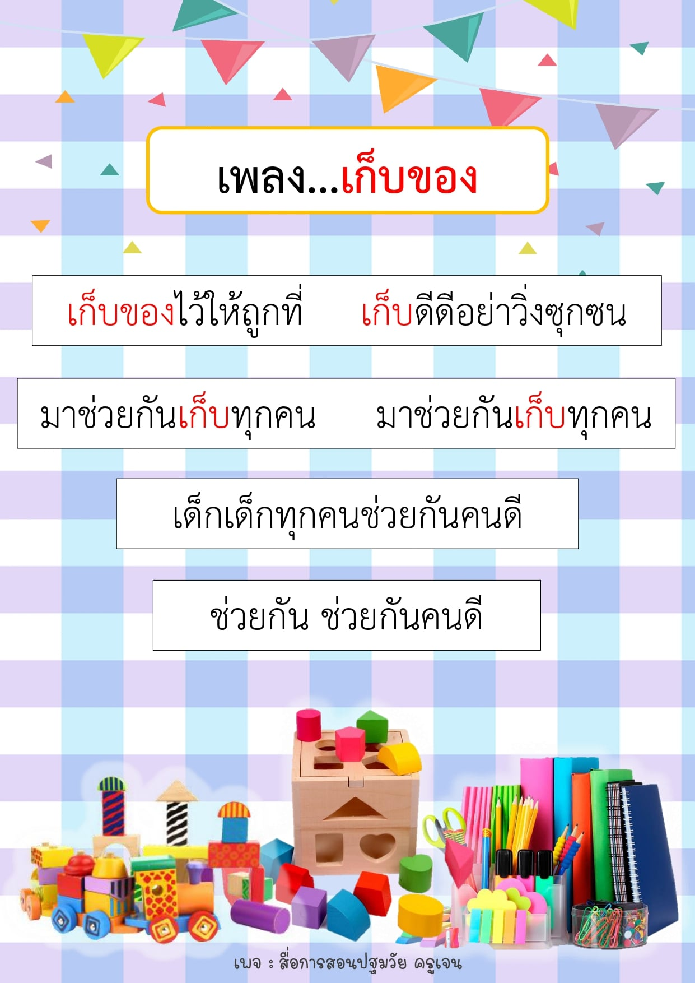

แบบสังเกตการตอบคำถามของเด็ก

หน่วยที่ ๑ ชื่อหน่วย การคิดแยกแยะผลประโยชน์ส่วนตนและผลประโยชน์ส่วนรวม
แผนการจัดประสบการณ์ที่ ๒ เรื่อง การจำแนกของใช้ส่วนตัวและของใช้ส่วนรวม
วันที่.............เดือน.............................พ.ศ............................
คำชี้แจง : ให้ผู้ประเมินทำเครื่องหมาย ในช่องระดับคุณภาพของเด็กในแต่ละประเด็นที่ประเมิน
ที่ | ชื่อ-สกุล | จำแนกของใช้ส่วนตัว  และของใช้ส่วนรวมได้
ที่ | ชื่อ-สกุล | ๓ | ๒ | ๑
รวม
เฉลี่ย

ลงชื่อ...........................................................ผู้ประเมิน
(...........................................................)

เกณฑ์การประเมิน
จำแนกของใช้ส่วนตัวและของใช้ส่วนรวมได้
ระดับ ๓ : จำแนกของใช้ส่วนตัวและของใช้ส่วนรวมได้ถูกต้องด้วยตนเอง
ระดับ ๒ : จำแนกของใช้ส่วนตัวและของใช้ส่วนรวมได้ถูกต้องโดยมีผู้ชี้แนะ
ระดับ ๑ : ไม่สามารถจำแนกของใช้ส่วนตัวและของใช้ส่วนรวมได้

แผนการจัดประสบการณ์
หน่วยที่ 1 ชื่อหน่วย การคิดแยกแยะระหว่างผลประโยชน์ส่วนตนและผลประโยชน์ส่วนรวมส่วนรวม (Conflict of Interests)
ระดับชั้น | อนุบาลชั้นปีที่ 1
แผนการจัดประสบการณ์ที่ 3 |  | เรื่อง | การปฏิบัติตนในการใช้ของใช้ส่วนตัว และ  ของใช้ส่วนรวม (การแบ่งปันของเล่นของใช้) | เวลา 1 ชั่วโมง
..............................................................................................................................................................................

- ผลการเรียนรู้
  - ผู้เรียนมีความรู้ มีความรู้ความเข้าใจเกี่ยวกับการแยกแยะ ระหว่างผลประโยชน์ส่วนตน และผลประโยชน์ส่วนรวม
  - ผู้เรียนสามารถคิดแยกแยะระหว่างประโยชน์ส่วนตนและประโยชน์ของส่วนรวมได้
- จุดประสงค์การเรียนรู้
  - ผู้เรียนสามารถแบ่งปันได้
  - ผู้เรียนสามารถคิดแยกแยะประโยชน์ของการแบ่งปันที่มีต่อตนเองและผู้อื่นได้
- สาระการเรียนรู้
  - สาระที่ควรเรียนรู้
การแบ่งปัน คือ การแบ่งปันสิ่งที่เรามี หรือสิ่งที่เราสามารถให้แก่ผู้อื่นได้ และเป็นประโยชน์กับคนที่ได้รับ การแบ่งปันหรือการให้นั้น หากได้มอบให้ผู้อื่นโดยไม่หวังสิ่งตอบแทนและบริสุทธิ์ใจจะทำให้ผู้ที่มอบนั้นได้รับความสุขที่เป็นความทรงจำยาวนาน มิใช่ความสุขเพียงชั่วครู่
  - ประสบการณ์สำคัญ
    - การเล่นรายบุคคล กลุ่มย่อย และกลุ่มใหญ่
    - การฟังนิทานเกี่ยวกับคุณธรรมจริยธรรม
  - คุณลักษณะจิตพอเพียงต้านทุจริต (STRONG)
    - G (Generosity) คือ เอื้ออาทร ร่วมพัฒนาให้เกิดความเอื้ออาทรต่อกันบนพื้นฐานของจริยธรรมและจิตพอเพียง
    - S (Sufficient) คือ พอเพียง หลักความพอเพียง โดยบุคคลสามารถแยกแยะผลประโยชน์ส่วนตัวและผลประโยชน์ส่วนรวมอย่างเป็นอัตโนมัติ
- การจัดประสบการณ์
  - ขั้นตอนการจัดประสบการณ์
    - ขั้นนำ
เด็กและครูร่วมกันร้องเพลง “การแบ่งปัน”
    - ขั้นจัดกิจกรรม
1) เด็กและครูร่วมกันสนทนาถึงเนื้อหาของเพลง โดยครูใช้คำถาม ดังนี้
      - เพลงที่เราร่วมร้อง เป็นเพลงเกี่ยวกับอะไร (การแบ่งปัน)
      - การแบ่งปัน คืออะไร (การที่เราให้สิ่งของที่เรามีอยู่กับผู้อื่น)
- เด็กและครูร่วมกันสนทนาเกี่ยวกับการแบ่งปัน โดยให้เด็กช่วยกันยกตัวอย่างที่ตนเองเคยมีน้ำใจแบ่งปันต่อผู้อื่น (ให้เพื่อนยืมดินสอ แบ่งขนมให้เพื่อน เป็นต้น)
3) ให้เด็กดูนิทาน เรื่อง “หนูแกงส้มมีน้ำใจ” จากนั้นสนทนาร่วมกัน โดยครูใช้คำถาม ดังนี้
- การที่หนูนิดแบ่งไอศกรีมให้น้องครึ่งหนึ่งนั้น เป็นการกระทำที่ถูกต้องหรือไม่ เพราะเหตุใด (ถูกต้อง เพราะการที่เรารู้จักแบ่งปันสิ่งของให้ผู้อื่นนั้นเป็นการกระทำที่ดี)
- หนูแกงส้มจะรู้สึกอย่างไรเมื่อแบ่งไอศกรีมให้น้อง (รู้สึกภูมิใจในตนเอง)
- การที่หนูนิดเป็นคนที่รู้จักแบ่งปัน คิดว่าใครจะได้รับประโยชน์จากการกระทำนี้บ้าง และได้รับอย่างไร (๑. ตัวของหนูนิดเอง เพราะหนูนิดจะเกิดความรู้สึกภาคภูมิใจต่อตนเอง, ทำให้หนูนิดเป็นที่รักของทุกคน ๒. บุคคลอื่นที่อยู่รอบข้างหนูนิด เช่น เพื่อนๆ เพราะ บุคคลเหล่านั้นจะได้รับความช่วยเหลือ แบ่งปันจากหนูนิด ทำสังคมน่าอยู่ เป็นสังคมแห่งการแบ่งปัน)
    - ขั้นสรุป
เด็กและครูร่วมกันสรุปถึงการมีความรู้และประสบการณ์เรื่องการแบ่งปันทำให้เห็นคุณค่าของการแบ่งปันต่อผู้อื่น
  - สื่อการเรียนรู้/แหล่งการเรียนรู้
    - เพลง “การแบ่งปัน”
    - นิทาน เรื่อง “หนูแกงส้มมีน้ำใจ”
- การประเมินผลการเรียนรู้
  - วิธีการประเมิน
สังเกตการณ์ตอบคำถามของเด็ก
  - เครื่องมือที่ใช้ในการประเมิน
แบบสังเกตการณ์ตอบคำถามของเด็ก
  - เกณฑ์การประเมิน
เด็กผ่านการประเมิน ระดับ ๒ ขึ้นไปถือว่าผ่าน
- บันทึกหลังการจัดประสบการณ์
……………………………………………………………………………………………………………………………………………………………………………………………………………………………………………………………………………………………………………………

ลงชื่อ....................................................ครูผู้สอน
(..............................................................)

- ภาคผนวก

เพลง “การแบ่งปัน”
(ผู้แต่ง บุญเอื้อ เหล่าชัย ประพันธ์)

การแบ่งปันๆ อยู่ร่วมกันอย่างมีความสุข
ยามทุกข์ เดือดร้อนใจกาย ก็คลี่คลาย กลับกลายเป็นสุขเอย (ซ้ำ)

นิทาน เรื่อง หนูแกงส้มมีน้ำใจ
http://youtube.com/watch?v=UCXaf_cjB๗A

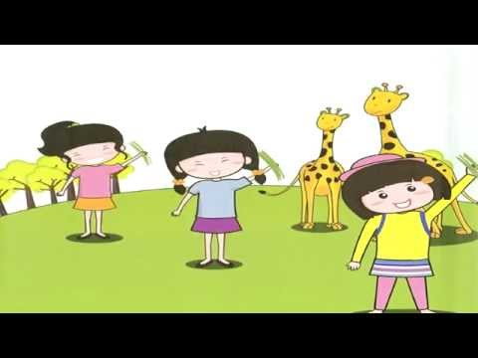

แบบสังเกตการตอบคำถามของเด็ก

หน่วยที่ ๑ ชื่อหน่วย การคิดแยกแยะผลประโยชน์ส่วนตนและผลประโยชน์ส่วนรวม
แผนการจัดประสบการณ์ที่ 3 เรื่อง การปฏิบัติตนในการใช้ของใช้ส่วนตัวและของใช้ส่วนรวม
(การแบ่งปันของเล่นของใช้)
วันที่.............เดือน.............................พ.ศ............................
คำชี้แจง : ให้ผู้ประเมินทำเครื่องหมาย ในช่องระดับคุณภาพของเด็กในแต่ละประเด็นที่ประเมิน
ที่ | ชื่อ-สกุล | บอกความหมาย  ของการแบ่งปันได้ |  |  | สามารถคิดแยกแยะประโยชน์ของการแบ่งปันที่มีต่อตนเอง  และผู้อื่นได้
ที่ | ชื่อ-สกุล | ๓ | ๒ | ๑ | ๓ | ๒ | ๑
รวม
เฉลี่ย

ลงชื่อ...........................................................ผู้ประเมิน
(.........................................................)
เกณฑ์การประเมิน
บอกความหมายของการแบ่งปันได้
ระดับ ๓ : บอกความหมายของการแบ่งปันได้ด้วยตนเอง
ระดับ ๒ : บอกความหมายของการแบ่งปันได้โดยมีผู้ชี้แนะ
ระดับ ๑ : ไม่สามารถบอกความหมายของการแบ่งปันได้

สามารถคิดแยกแยะประโยชน์ของการแบ่งปันที่มีต่อตนเองและผู้อื่นได้
ระดับ ๓ : สามารถคิดแยกแยะประโยชน์ของการแบ่งปันที่มีต่อตนเองและผู้อื่นได้ด้วยตนเอง
ระดับ ๒ : สามารถคิดแยกแยะประโยชน์ของการแบ่งปันที่มีต่อตนเองและผู้อื่นได้โดยมีผู้ชี้แนะ
ระดับ ๑ : ไม่สามารถคิดแยกแยะประโยชน์ของการแบ่งปันที่มีต่อตนเองและผู้อื่นได้

แผนการจัดประสบการณ์
หน่วยที่ 1 ชื่อหน่วย การคิดแยกแยะระหว่างผลประโยชน์ส่วนตนและผลประโยชน์ส่วนรวมส่วนรวม (Conflict of Interests)
ระดับชั้น | อนุบาลชั้นปีที่ 1
แผนการจัดประสบการณ์ที่ 4 |  | เรื่อง | การปฏิบัติตนในการใช้ของใช้ส่วนตัวและ  ของใช้ส่วนรวม (การเข้าแถว) | เวลา 1 ชั่วโมง
..............................................................................................................................................................................

- ผลการเรียนรู้
  - ผู้เรียนมีความรู้ มีความรู้ความเข้าใจเกี่ยวกับการแยกแยะ ระหว่างผลประโยชน์ส่วนตน และผลประโยชน์ส่วนรวม
  - ผู้เรียนสามารถคิดแยกแยะระหว่างประโยชน์ส่วนตนและประโยชน์ของส่วนรวมได้
- จุดประสงค์การเรียนรู้
ผู้เรียนสามารถบอกการปฏิบัติตนได้เหมาะสมในขณะเข้าแถว หรือเดินเป็นแถวได้
- สาระการเรียนรู้
  - สาระที่ควรเรียนรู้
การเข้าแถวเมื่อถึงเวลาเข้าแถวต้องรีบมาให้ทันเวลา และยืนเข้าแถวให้เป็นระเบียบเรียบร้อยและเดินเป็นแถว ต้องเดินให้เป็นระเบียบไม่แตกแถว หรือแซงออกนอกแถว
  - ประสบการณ์สำคัญ
    - การร่วมกำหนดข้อตกลงของห้องเรียน
    - การเป็นสมาชิกที่ดีของห้องเรียน
    - การให้ความร่วมมือในการปฏิบัติกิจกรรมต่าง ๆ
  - คุณลักษณะจิตพอเพียงต้านทุจริต (STRONG)
    - N (Knowledge) คือ แสวงหาความรู้อย่างต่อเนื่องเพื่อให้เท่าทันต่อสถานการณ์
    - G (Generosity) คือ ร่วมพัฒนาให้เกิดความอาทรต่อกันบนพื้นฐานของจริยธรรมและจิตพอเพียง
- การจัดประสบการณ์
  - ขั้นตอนการจัดประสบการณ์
    - ขั้นนำ
เด็กและครูร่วมร้องเพลง “เข้าแถว”
    - ขั้นจัดกิจกรรม
      - นำภาพการเข้าแถวให้เด็กดู เช่น ภาพการเข้าแถวรับถาดอาหารกลางวัน การเข้าแถวซื้อของ การเข้าแถวเคารพธงชาติ การเข้าแถวขึ้นรถประจำทาง เป็นต้น แล้วสนทนาเกี่ยวกับภาพโดยใช้คำถาม ดังนี้
      - ถ้าไปรับประทานอาหารกลางวันกับเพื่อน ในห้องหลาย ๆ คน จะทำอย่างไรถึงจะไม่วุ่นวาย (เดินเป็นแถว)
      - การเข้าแถวเป็นระเบียบส่งผลดีกับตัวเราและเพื่อนคนอื่นอย่างไร (ไม่วุ่นวายเป็นระเบียบเรียบร้อย)
      - รู้สึกอย่างไร เมื่อยืนเข้าแถวรอซื้อของแล้วมีเพื่อนมาแทรกข้างหน้าโดยไม่ต่อท้ายแถวและจะแก้ไขอย่างไร (ไม่พอใจ แก้ไขโดยบอกให้เพื่อนเข้าแถว)
      - ให้เด็กดูคลิปนิทาน เรื่อง “ช้างน้อยเข้าแถว” จากนั้นร่วมกันสนทนาเกี่ยวกับเนื้อเรื่อง โดยใช้คำถาม ดังนี้
- ทำไมช้างน้อยถึงต้องเจ็บตัว (เพราะช้างน้อยไม่เข้าแถว ไม่มีวินัยในตนเอง)
- จากเหตุการณ์ที่ช้างน้อยไม่เข้าแถว แล้วถูกนายพรานยิงจนบาดเจ็บนั้น จะส่งผลเสีย ต่อใครบ้าง เพราะเหตุใด (๑. ต่อตัวช้างน้อยเอง เพราะช้างน้อยต้องได้รับบาดเจ็บ, ต้องขาดเรียน ทำให้เรียน ไม่ทันเพื่อน ๒. ต่อพ่อแม่ของช้างน้อย เพราะต้องเสียเวลามาดูแลช้างน้อย ต้องเสียเงินพาช้างน้อยไปหาหมอ ต้องขาดงานเพื่อมาดูแลช้างน้อย)
    - ขั้นสรุป
เด็กและครูร่วมกันสรุปถึงการปฏิบัติตนในการเข้าแถวอย่างเป็นระเบียบซึ่งจะส่งผลดีต่อตัวเด็กและคนอื่น ๆ คือ ไม่เกิดความวุ่นวาย
  - สื่อการเรียนรู้/แหล่งการเรียนรู้
    - เพลง “เข้าแถว”
    - ภาพการเข้าแถวรับประทานอาหารกลางวัน การเข้าแถวซื้อของ การเข้าแถวเคารพธงชาติ การเข้าแถวขึ้นรถประจำทาง เป็นต้น
    - คลิปนิทาน เรื่อง “ช้างน้อยเข้าแถว”
- การประเมินผลการเรียนรู้
  - วิธีการประเมิน
สังเกตการณ์ตอบคำถามของเด็ก
  - เครื่องมือที่ใช้ในการประเมิน
แบบสังเกตการณ์ตอบคำถามของเด็ก
  - เกณฑ์การประเมิน
เด็กผ่านการประเมิน ระดับ ๒ ขึ้นไปถือว่าผ่าน
- บันทึกหลังการจัดประสบการณ์
…………………………………………………………………………………………………………………………………………………………………………………………………………………………………………………………………………………………………………………………

ลงชื่อ....................................................ครูผู้สอน
(..............................................................)

- ภาคผนวก
เพลง เข้าแถว
(ผู้แต่ง เตือนใจ ศรีมารุต)
เข้าแถว เข้าแถว อย่าล้ำแนว ยืนเรียงกัน
อย่า มัวแชเชือน เดินตาม เพื่อนให้ทัน
ระวัง เดินชนกัน เข้าแถวกัน ว่องไว
เข้าแถว เข้าแถว อย่าล้ำแนว ยืนเรียงกัน
อย่า มัวแชเชือน เดินตาม เพื่อนให้ทัน
ระวัง เดินชนกัน เข้าแถวกัน ว่องไว

คลิปนิทาน เรื่อง ช้างน้อยเข้าแถว
https://www.youtube.com/watch?v=๘kvbO๐y-qho&t=๘s
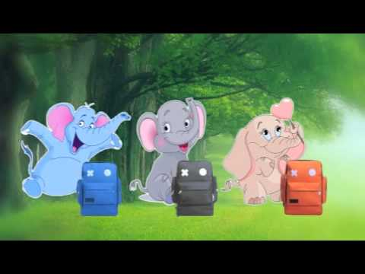

ภาพการเข้าแถว
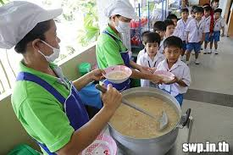

แบบสังเกตการตอบคำถามของเด็ก

หน่วยที่ 1 ชื่อหน่วย การคิดแยกแยะระหว่างผลประโยชน์ส่วนตนและผลประโยชน์ส่วนรวม
แผนการจัดประสบการณ์ที่ 4 เรื่อง การปฏิบัติตนในการใช้ของใช้ส่วนตัวและของใช้ส่วนรวม (การเข้าแถว)
วันที่.................................เดือน.......................พ.ศ...............
คำชี้แจง : ให้ผู้ประเมินทำเครื่องหมาย √ ในช่องระดับคุณภาพของเด็กในแต่ละประเด็นที่ประเมิน

ที่ | ชื่อ-สกุล | การบอกการปฏิบัติตนได้เหมาะสม  ในขณะเข้าแถว หรือเดินเป็นแถว
ที่ | ชื่อ-สกุล | 3 | 2 | 1
1
2
3
4
5

ลงชื่อ...........................................................ผู้ประเมิน
(.......................................................)

เกณฑ์การประเมิน
บอกการปฏิบัติตนได้เหมาะสมในขณะเข้าแถว หรือเดินเป็นแถว
ระดับ ๓ : บอกการปฏิบัติตนได้เหมาะสมในขณะเข้าแถว หรือเดินเป็นแถวได้ด้วยตนเอง
ระดับ ๒ : บอกการปฏิบัติตนได้เหมาะสมในขณะเข้าแถว หรือเดินเป็นแถวได้โดยมีผู้ชี้แนะ
ระดับ ๑ : ไม่สามารถบอกการปฏิบัติตนได้เหมาะสมในขณะเข้าแถว หรือเดินเป็นแถวได้

แผนการจัดประสบการณ์
หน่วยที่ 1 ชื่อหน่วย การคิดแยกแยะระหว่างผลประโยชน์ส่วนตนและผลประโยชน์ส่วนรวมส่วนรวม (Conflict of Interests)
ระดับชั้น | อนุบาลชั้นปีที่ 1
แผนการจัดประสบการณ์ที่ 5 |  | เรื่อง | การปฏิบัติตนในการใช้ของใช้ส่วนตัวและของใช้ส่วนรวม (การรับประทานอาหาร การดื่มนม) | เวลา 1 ชั่วโมง
..............................................................................................................................................................................

- ผลการเรียนรู้
  - ผู้เรียนมีความรู้ มีความรู้ความเข้าใจเกี่ยวกับการแยกแยะ ระหว่างผลประโยชน์ส่วนตน และผลประโยชน์ส่วนรวม
  - ผู้เรียนสามารถคิดแยกแยะระหว่างประโยชน์ส่วนตนและประโยชน์ของส่วนรวมได้
- จุดประสงค์การเรียนรู้
ผู้เรียนสามารถปฏิบัติตนในการรับประทานอาหารและดื่มนมได้อย่างถูกต้อง
- สาระการเรียนรู้
  - สาระที่ควรเรียนรู้
    - ความสำคัญของการรับประทานอาหาร
    - ความสำคัญของการดื่มนม
  - ประสบการณ์สำคัญ
    - การแสดงความรู้สึกด้วยคำพูด
    - การฟังเรื่องราวต่าง ๆ
  - คุณลักษณะจิตพอเพียงต้านทุจริต (STRONG)
    - S (Sufficient) คือ การน้อมนำหลักปรัชญาเศรษฐกิจพอเพียงมาเป็นหลักความพอเพียง
    - N (Knowledge) คือ พัฒนาองค์ความรู้อย่างสม่ำเสมอเพื่อให้เท่าทันต่อสภาพการณ์การทุจริต
- การจัดประสบการณ์
  - ขั้นตอนการจัดประสบการณ์
    - ขั้นนำ
1) เด็กและครูร่วมกันร้องเพลงมากินข้าวสิ โดยขั้นแรกครูร้องเพลงทีละประโยค ให้เด็กร้องตาม เมื่อเด็กร้องได้คล่องแล้ว ครูและเด็กร้องพร้อมกัน
๒) เด็กและครูร่วมกันคิดท่าทางประกอบเพลงมากินข้าสิ โดยร้องเพลงและทำท่าทางตามจินตนาการ
    - ขั้นจัดกิจกรรม
1) เด็กและครูร่วมกันสนทนาถึงอาหารที่เด็กแต่ละคนรับประทานก่อนมาโรงเรียน จากนั้นให้เด็กแต่ละคนบอกชื่ออาหารที่เคยรับประทานมา อย่างน้อยคนละ 2 ชนิด
2) เด็กฟังนิทานเรื่อง “หนูนิดไม่อยากกินผัก” เมื่อฟังจบแล้วครูถามคำถามให้เด็กคิดหาคำตอบจากเรื่อง ที่ฟัง เช่น ทำไมหนูนิดจึงผอม, การที่ท้องผูกบ่อย ๆ ดีหรือไม่ เพราะเหตุใด, การเลือกรับประทานอาหารดีหรือไม่ เพราะเหตุใด
3) เด็กและครูร่วมกันแสดงความคิดเห็นเกี่ยวกับอาหารดีมีประโยชน์ ที่จะช่วยทำให้ร่างกายของเด็กเจริญเติบโตและแข็งแรง
    - ขั้นสรุป
ครูและเด็กร่วมกันสรุปวิธีการปฏิบัติตนเกี่ยวกับมารยาทในการรับประทานอาหารร่วมกันและการดื่มนม
  - สื่อการเรียนรู้/แหล่งการเรียนรู้
    - การเคลื่อนไหวร่างกายตามคำสั่ง
    - ภาพอาหารที่มีประโยชน์
    - นมชนิดต่าง ๆ
    - นิทานเรื่อง “หนูนิดไม่อยากกินผัก”
- การประเมินผลการเรียนรู้
  - วิธีการประเมิน
สังเกตการณ์ปฏิบัติกิจกรรมของเด็ก
  - เครื่องมือที่ใช้ในการประเมิน
แบบสังเกตการณ์ปฏิบัติกิจกรรมของเด็ก
  - เกณฑ์การตัดสิน
เด็กผ่านการประเมิน ระดับ ๒ ขึ้นไปถือว่าผ่าน
- บันทึกหลังการจัดประสบการณ์
……………………………………………………………………………………………………………………………………………………………………………………………………………………………………………………………………………………………………………………

ลงชื่อ....................................................ครูผู้สอน
(..............................................................)

- ภาคผนวก
เพลง มากินข้าวสิ

มากินข้าสิ มากินข้าสิ
กับดีๆ กับดีๆ มีทั้งแกงเผ็ดๆและต้มยำ(ซ้ำ)
อำ อ่ำ อำ (ซ้ำ) อร่อยดี

นิทาน
เรื่อง หนูนิดไม่อยากกินผัก
(อาจารย์ลำพู แสงลภ)
เช้าวันหนึ่งคุณแม่เรียกให้หนูนิดทานข้าว หนูนิดจึงล้างมือแล้วไปนั่งที่โต๊ะอาหารทันที แต่พอเห็นกับข้าวหนูนิดก็ทำหน้าเบ้ เพราะหนูนิดไม่ชอบกินผัก แล้วก็ไม่ชอบดื่มนมด้วย คุณพ่อคุณแม่พยายามพูดเชิญชวนให้เห็นประโยชน์ของผักและนม แต่หนูนิดก็ไม่เคยสนใจฟัง ร้องจะกินแต่ไก่ทอดอย่างเดียวจนกระทั่งถึงวันเปิดเทอม หนูนิดท้องผูกแต่ไม่กล้าบอกคุณแม่ เมื่อไปถึงโรงเรียน พอถึงเวลาเข้าแถวหนูนิดตัวเล็กกว่าใคร ในขณะที่เพื่อนๆ ตัวโตขึ้น ในวิชาพละหนูนิดพยายามวิ่งจนสุดแรง แต่ก็วิ่งไม่ทันเพื่อน ถึงเวลาทานอาหารกลางวัน หนูนิดจะตักผักให้เพื่อนกินแทน จนปรากฏว่าหนูนิดตัวเล็กที่สุดในห้องและถูกเพื่อนๆ ล้อว่า “หนูนิดไม่โต ผอมโซ ตัวเล็ก” ตอนบ่ายคุณครูสอนเรื่องอาหารที่มีประโยชน์ต่อร่างกาย ครูบอกเด็กๆ ว่า ไม่ควรเลือกกินอาหาร เด็กๆ ควรกินผัก เพราะผักมีทั้งวิตามินและเกลือแร่ ช่วยบำรุงร่างกายต้านทานโรคต่างๆ ช่วยไม่ให้ท้องผูกและผิวพรรณดี และควรดื่มนมวันละ 2 แก้ว ทั้งเช้าและเย็น เพราะนมจะช่วยบำรุงกระดูก สมอง และทุกส่วนให้ร่างกายแข็งแรงและเจริญเติบโต
คืนนั้นหนูนิดนอนหลับด้วยความไม่สบายใจ แล้วฝันว่าตัวเล็กลง เล็กลง จนตกใจตื่นขึ้นมา หนูนิดรีบไปดูตัวเองในกระจกเงา แล้วรู้สึกโล่งอกที่ร่างกายยังคงเท่าเดิม ตอนเช้าหนูนิดจึงลองกินผัก เพราะไม่อยากตัวเล็กอย่างในฝัน อั่ม!!....อร่อย ไม่เห็นขมอย่างที่คิดเลย ตั้งแต่นั้นมาหนูนิดเริ่มกินผักทุกชนิด และดื่มนมเป็นประจำ ทำให้หนูนิดมีร่างกายแข็งแรงและโตขึ้น ในที่สุดก็วิ่งแข่งชนะเพื่อน



แบบสังเกตการรับประทานอาหารและดื่มนมของเด็ก

หน่วยที่ ๑ ชื่อหน่วย การคิดแยกแยะผลประโยชน์ส่วนตนและผลประโยชน์ส่วนรวม
แผนการจัดประสบการณ์ที่ ๕ เรื่อง การปฏิบัติตนในการใช้ของใช้ส่วนตัวและของใช้ส่วนรวม
(การรับประทานอาหาร การดื่มนม)
วันที่.............เดือน.............................พ.ศ............................
คำชี้แจง : ให้ผู้ประเมินทำเครื่องหมาย ในช่องระดับคุณภาพของเด็กในแต่ละประเด็นที่ประเมิน

ที่ | ชื่อ-สกุล | การรับประทานอาหารและการดื่มนม
ที่ | ชื่อ-สกุล | ๓ | ๒ | ๑
รวม
เฉลี่ย

ลงชื่อ...........................................................ผู้ประเมิน
(.......................................................)

เกณฑ์การประเมิน
การรับประทานอาหารและการดื่มนม
ระดับ ๓ : การรับประทานอาหารและการดื่มนม ได้ด้วยตนเอง
ระดับ ๒ : การรับประทานอาหารและการดื่มนมได้โดยมีผู้ชี้แนะ
ระดับ ๑ : ปฏิเสธการรับประทานอาหารและการดื่มนม

แผนการจัดประสบการณ์
หน่วยที่ 1 ชื่อหน่วย การคิดแยกแยะระหว่างผลประโยชน์ส่วนตนและผลประโยชน์ส่วนรวมส่วนรวม (Conflict of Interests)
ระดับชั้น | อนุบาลชั้นปีที่ 1
แผนการจัดประสบการณ์ที่ 6 |  | เรื่อง | การปฏิบัติตนในการใช้ของใช้ส่วนตัวและของใช้ส่วนรวม (การแปรงฟันและการล้างมือ) | เวลา 1 ชั่วโมง
..............................................................................................................................................................................

- ผลการเรียนรู้
  - ผู้เรียนมีความรู้ มีความรู้ความเข้าใจเกี่ยวกับการแยกแยะ ระหว่างผลประโยชน์ส่วนตน และผลประโยชน์ส่วนรวม
  - ผู้เรียนสามารถคิดแยกแยะระหว่างประโยชน์ส่วนตนและประโยชน์ของส่วนรวมได้
- จุดประสงค์การเรียนรู้
  - ผู้เรียนสามารถบอกวิธีการประหยัดน้ำระหว่างแปรงฟัน
  - ผู้เรียนสามารถบอกผลดีของการแปรงฟันที่ส่งผลต่อตนเองได้
- สาระการเรียนรู้
  - สาระที่ควรเรียนรู้
การแปรงฟัน คือ การทำความสะอาดฟันให้สะอาดหลังรับประทานอาหารหรือก่อนนอนในขณะที่เราแปรงฟัน เราต้องปิดก๊อกน้ำ แล้วหาแก้วมารองน้ำไว้สำหรับใช้ในการแปรงฟัน เพื่อเป็นการประหยัดน้ำ
  - ประสบการณ์สำคัญ
    - การปฏิบัติตามสุขอนามัย สุขนิสัยที่ดีในกิจวัตรประจำวัน
    - การฟังเพลง การร้องเพลง และการแสดงปฏิกิริยาโต้ตอบเสียงดนตรี
  - คุณลักษณะจิตพอเพียงต้านทุจริต (STRONG)
    - S (Sufficient) คือ พอเพียง หลักความพอเพียง โดยบุคคลสามารถแยกแยะผลประโยชน์ส่วนตัวและผลประโยชน์ส่วนรวมอย่างเป็นอัตโนมัติ
    - O (Onward) คือ มุ่งไปข้างหน้า มุ่งพัฒนาให้เกิดความเจริญโดยการต่อสู้กับการทุจริตอย่างไม่ย่อท้อ
- การจัดประสบการณ์
  - ขั้นตอนการจัดประสบการณ์
    - ขั้นนำ
เด็กและครูร่วมกันร้องเพลง “แปรงสิแปรงฟัน”
    - ขั้นจัดกิจกรรม
      - เด็กและครูร่วมกันสนทนาถึงเนื้อหาของเพลง โดยครูใช้คำถาม ดังนี้
          - เพลงที่เราร่วมร้อง เป็นเพลงเกี่ยวกับอะไร (การแปรงฟัน)
          - การแปรงฟัน คืออะไร (การทำความสะอาดฟันโดยใช้แปรงสีฟันและยาสีฟัน)
- เด็กและครูร่วมกันสนทนาเกี่ยวกับการแปรงฟัน โดยให้เด็กดูภาพการแปรงฟัน
3) ให้เด็กดูนิทาน เรื่อง “ป่องแป๋งแปรงฟัน” จากนั้นสนทนาร่วมกัน โดยครูใช้คำถาม ดังนี้
(1) การที่ป๋องแป๋งแปรงฟันจะเกิดผลดีอย่างไร (ทำให้ฟันขาวสะอาด)
- ป๋องแป๋งรู้สึกอย่างเวลาที่แปรงฟันด้วยตนเอง (รู้สึกภูมิใจและชอบการแปรงฟัน) ในขณะที่ป๋องแป๋งแปรงฟัน ป๋องแป๋งได้ใช้แก้วน้ำรองน้ำไว้และได้ปิดน้ำในขณะที่ตนเองแปรงฟัน
4.1.3 ขั้นสรุป
เด็กและครูร่วมกันสรุปถึงการมีความรู้และประสบการณ์เรื่องการแปรงฟัน ข้อดีของการแปรงฟันและการประหยัดน้ำขณะที่แปรงฟันได้
  - สื่อการเรียนรู้/แหล่งการเรียนรู้
    - เพลง “แปรงสิแปรงฟัน”
    - นิทาน เรื่อง “ป่องแป๋งแปรงฟัน”
- การประเมินผลการเรียนรู้
  - วิธีการประเมิน
สังเกตการณ์ตอบคำถามของเด็ก
  - เครื่องมือที่ใช้ในการประเมิน
แบบสังเกตพฤติกรรมการร่วมกิจกรรมและการตอบคำถามของเด็ก
  - เกณฑ์การประเมิน
เด็กผ่านการประเมิน ระดับ ๒ ขึ้นไปถือว่าผ่าน
- บันทึกหลังการจัดประสบการณ์
……………………………………………………………………………………………………………………………………………………………………………………………………………………………………………………………………………………………………………………

ลงชื่อ....................................................ครูผู้สอน
(..............................................................)

- ภาคผนวก
เพลง แปรงสิแปรงฟัน
แปรงสิแปรงฟัน ฟันหนูสวยสะอาดดี
แปรงขึ้นแปรงลงทุกซี่ สะอาดดีเมื่อหนูแปรงฟัน

นิทานเรื่องป๋องแป๋งแปรงฟัน
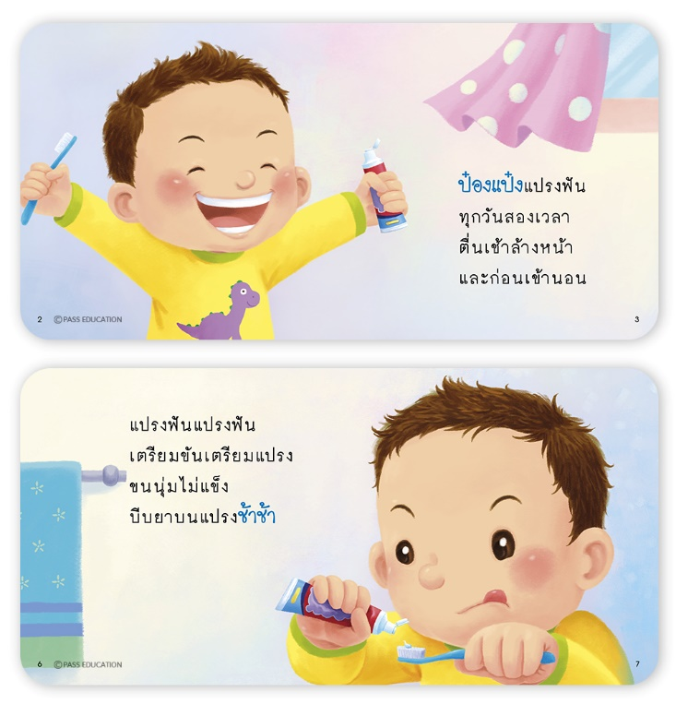

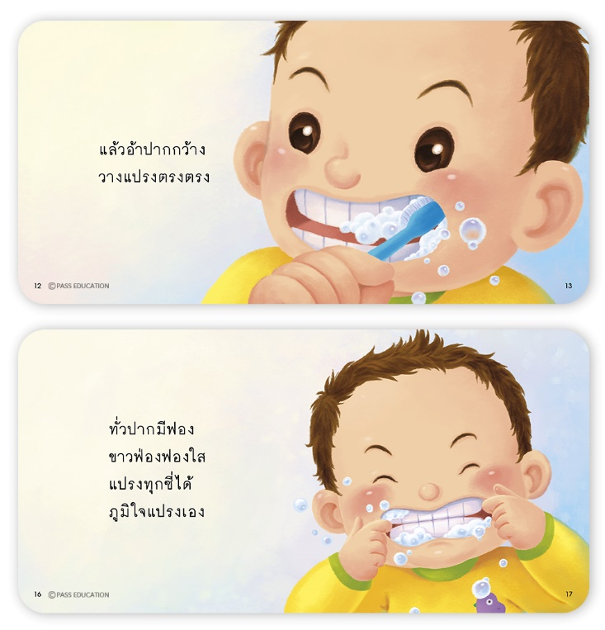

แบบสังเกตการตอบคำถามของเด็ก

หน่วยที่ ๑ ชื่อหน่วย การคิดแยกแยะผลประโยชน์ส่วนตนและผลประโยชน์ส่วนรวม
แผนการจัดประสบการณ์ที่ 6 เรื่อง การปฏิบัติตนในการใช้ของใช้ส่วนตัวและของใช้ส่วนรวม
(การแปรงฟันและการล้างมือ)
วันที่.............เดือน.............................พ.ศ............................
คำชี้แจง : ให้ผู้ประเมินทำเครื่องหมาย ในช่องระดับคุณภาพของเด็กในแต่ละประเด็นที่ประเมิน
ที่ | ชื่อ-สกุล | บอกความหมายและผลดีของการแปรงฟันได้ |  |  | บอกวิธีการประหยัดน้ำระหว่างแปรงฟันได้
ที่ | ชื่อ-สกุล | ๓ | ๒ | ๑ | ๓ | ๒ | ๑
รวม
เฉลี่ย

ลงชื่อ...........................................................ผู้ประเมิน
(.........................................................)

เกณฑ์การประเมิน
บอกความหมายและผลดีของการแปรงฟันได้
ระดับ ๓ : บอกความหมายและผลดีของการแปรงฟันได้ด้วยตนเอง
ระดับ ๒ : บอกความหมายและผลดีของการแปรงฟันได้โดยมีผู้ชี้แนะ
ระดับ ๑ : ไม่สามารถบอกความหมายและผลดีของการแปรงฟันได้

บอกวิธีการประหยัดน้ำระหว่างแปรงฟันได้
ระดับ ๓ : บอกวิธีการประหยัดน้ำระหว่างแปรงฟันได้ด้วยตนเอง
ระดับ ๒ : บอกวิธีการประหยัดน้ำระหว่างแปรงฟันได้โดยมีผู้ชี้แนะ
ระดับ ๑ : ไม่สามารถบอกวิธีการประหยัดน้ำระหว่างแปรงฟันได้

แผนการจัดประสบการณ์
หน่วยที่ 1 ชื่อหน่วย การคิดแยกแยะระหว่างผลประโยชน์ส่วนตนและผลประโยชน์ส่วนรวมส่วนรวม (Conflict of Interests)
ระดับชั้น | อนุบาลชั้นปีที่ 1
แผนการจัดประสบการณ์ที่ 7 |  | เรื่อง | การปฏิบัติตนในการใช้ของใช้ส่วนตัวและของใช้ส่วนรวม การมีระเบียบวินัยในตนเอง  (การรับประทานอาหารที่มีประโยชน์ รับประทานอาหารให้เป็นเวลา และมารยาทที่ดีในการรับประทานอาหาร) | เวลา 1 ชั่วโมง
..............................................................................................................................................................................

- ผลการเรียนรู้
  - ผู้เรียนมีความรู้ มีความรู้ความเข้าใจเกี่ยวกับการแยกแยะ ระหว่างผลประโยชน์ส่วนตน และผลประโยชน์ส่วนรวม
  - ผู้เรียนสามารถคิดแยกแยะระหว่างประโยชน์ส่วนตนและประโยชน์ของส่วนรวมได้
- จุดประสงค์การเรียนรู้
  - ผู้เรียนรับประทานอาหารให้ถูกหลักอนามัย และรับประทานอาหารให้เป็นเวลา
  - ผู้เรียนบอกวิธีการรับประทานอาหารที่ถูกต้องและมีมารยาทได้
- สาระการเรียนรู้
  - สาระที่ควรเรียนรู้
การรักษาระเบียบวินัยในการบริโภค เช่น การรับประทานอาหารให้ถูกหลักอนามัยและสุขวิทยา รับประทานอาหารเป็นเวลา มีมารยาทเรียบร้อยในการรับประทานอาหาร
  - ประสบการณ์สำคัญ
    - การฟังนิทานเกี่ยวกับคุณธรรม จริยธรรม
    - การร่วมกำหนดข้อตกลงของห้องเรียน
    - การปฏิบัติตนเป็นสมาชิกที่ดีของห้องเรียน
    - การปฏิบัติตนตามสุขอนามัย สุขนิสัยที่ดีในกิจวัตรประจำวัน
  - คุณลักษณะจิตพอเพียงต้านทุจริต (STRONG)
    - R (Realise) คือ มีความเข้าใจและตระหนักรู้ถึงรากเหง้าของปัญหา เข้าใจถึงอย่างถ่องแท้ในเรื่องปัญหาการทุจริต
    - N (Knowledge) คือ แสวงหาความรู้อย่างต่อเนื่องเพื่อให้เท่าทันต่อสถานการณ์
    - G (Generosity) คือ ร่วมพัฒนาให้เกิดความอาทรต่อกันบนพื้นฐานของจริยธรรมและจิตพอเพียง
- การจัดประสบการณ์
  - ขั้นตอนการจัดประสบการณ์
    - ขั้นนำ
ครูและเด็ก ร่วมกันท่องคำคล้องจอง “อาหารของเรา” คำคล้องจอง“จ.จานใส่ข้าว” และร้องเพลง “ล้างมือ” และสนทนาเนื้อหาของคำคล้องจองของเพลง
    - ขั้นจัดกิจกรรม
      - ครูนำภาพความสำคัญของการรับประทานอาหารให้ครบทั้ง 5 หมู่ เช่น ภาพเด็กตัวสูง เด็กตัวเตี้ย เด็กสุขภาพดี เด็กตัวผอมโซ ภาพอาหารที่มีประโยชน์ ภาพอาหารไม่มีประโยชน์(อาจนำอาหารของจริงมาให้เด็กได้เรียนรู้ เช่น นม ปลา ผัก ผลไม้ ฯลฯ) ภาพมารยาทที่ดีในการรับประทานอาหารและภาพที่ไม่ควรปฏิบัติมาให้เด็กสังเกตและเปรียบเทียบ
      - เด็กและครูร่วมกันอภิปรายและแสดงความคิดเห็นเกี่ยวกับความสำคัญของการรับประทานอาหารให้ครบ 5 หมู่ โดยชูภาพเด็กประกอบ และสนทนาถึง
(1) การเลือกรับประทานอาหารที่จะทำให้ร่างกายเจริญเติบโต แข็งแรง
- การรับประทานอาหารให้ตรงเวลา ผลเสียของการรับประทานอาหารที่ไม่มีประโยชน์ ผลเสียของการรับประทานอาหารไม่ตรงเวลา มารยาทที่ดีขณะรับประทานอาหารร่วมกับผู้อื่น
      - เด็กและครูช่วยกันเตรียมอุปกรณ์ ที่จะร่วมกันประกอบอาหารร่วมกันประกอบอาหารไข่เจียวหมูสับ แล้วให้เด็กทุกคนรับประทานร่วมกัน
    - ขั้นสรุป
เด็กและครูร่วมกันสรุปกิจกรรรม ทบทวนชื่ออาหารที่มีประโยชน์ การรับประทานอาหารให้เป็นเวลาและมารยาทที่ดีในการรับประทานอาหาร
  - สื่อการเรียนรู้/แหล่งการเรียนรู้
    - คำคล้องจอง “อาหารของเรา” คำคล้องจอง“จ.จานใส่ข้าว” และ หรืออาจใช้คลิปยูทูป นิทานเกี่ยวกับเรื่องการรับประทานอาหารที่มีประโยชน์ให้เด็ก ๆ ฟังเพิ่มเติมได้ตามความเหมาะสม
    - ร้องเพลง “ล้างมือ”
    - ภาพอาหารหลัก 5 หมู่ ภาพเด็กตัวสูง เด็กตัวเตี้ย เด็กสุขภาพดี เด็กตัวผอมโซ ภาพอาหารที่มีประโยชน์ ภาพอาหารไม่มีประโยชน์(อาหารของจริง เช่น นม ปลา ผัก ผลไม้ ฯลฯ) ภาพมารยาทที่ดีในการรับประทานอาหารและภาพที่ไม่ควรปฏิบัติในการรับประทานอาหาร
- การประเมินผลการเรียนรู้
  - วิธีการประเมิน
สังเกตการตอบคำถามของเด็ก
  - เครื่องมือที่ใช้ในการประเมิน
แบบสังเกตการตอบคำถามของเด็ก
  - เกณฑ์การประเมิน
เด็กผ่านการประเมิน ระดับ ๒ ขึ้นไปถือว่าผ่าน
- บันทึกหลังการจัดประสบการณ์
……………………………………………………………………………………………………………………………………………………………………………………………………………………………………………………………………………………………………………………

ลงชื่อ....................................................ครูผู้สอน
(..............................................................)
- ภาคผนวก
คำคล้องจอง “อาหารของเรา”
อาหารของเรา ต้องเอาใจใส่
กินผักผลไม้ กินไข่กินนม
กินเนื้อกินปลา แทนยาขมขม
กินข้าวกินขนม อบรมเรื่องกิน
กินของดีดี ที่มีวิตามิน
และมีโปรตีน เลือกกินเถิดเอย

คำคล้องจอง “จ.จาน”
จ.จาน ใส่ข้าว ของคาว ของหวาน
ค่อยเคี้ยวค่อยทาน เดี๋ยวข้าวติดคอ

เพลง “ล้างมือ”
ก่อนกินอาหาร เราต้องล้างมือ
เล่นมาเปื้อนเปรอะ เราต้องล้างมือ
กลับจากห้องน้ำ เราต้องล้างมือ
ล้างมือ ล้างมือ ล้างมือ ให้สะอาดเอย

แบบสังเกตการตอบคำถามของเด็ก

หน่วยที่ 1 ชื่อหน่วย การคิดแยกแยะระหว่างผลประโยชน์ส่วนตนและผลประโยชน์ส่วนรวม
แผนการจัดประสบการณ์ที่ 7 เรื่อง การปฏิบัติตนในการใช้ของใช้ส่วนตัวและของใช้ส่วนรวม การมีระเบียบวินัยในตนเอง (การรับประทานอาหารที่มีประโยชน์ รับประทานอาหารให้เป็นเวลาและมารยาทที่ดีในการรับประทานอาหาร)
วันที่.................................เดือน.......................พ.ศ. ...............
คำชี้แจง : ให้ผู้ประเมินทำเครื่องหมาย √ ในช่องระดับคุณภาพของเด็กในแต่ละประเด็นที่ประเมิน

ที่ | ชื่อ-สกุล | เด็กบอกชื่ออาหารที่มีประโยชน์ และบอกเวลาที่เหมาะสมในรับประทานอาหารได้ |  |  | เด็กบอกวิธีการรับประทานอาหารที่ถูกต้องและมีมารยาทได้
ที่ | ชื่อ-สกุล | 3 | 2 | 1 | 3 | 2 | 1
1
2
3
4
5

เกณฑ์การประเมิน
บอกการปฏิบัติตนได้เหมาะสม
ระดับ ๓ : บอกชื่ออาหารที่มีประโยชน์ การรับประทานอาหารให้เป็นเวลาและมารยาทที่ดีในการรับประทานอาหารได้ด้วยตนเอง
ระดับ ๒ : บอกชื่ออาหารที่มีประโยชน์ การรับประทานอาหารให้เป็นเวลาและมารยาทที่ดีในการรับประทานอาหารได้โดยมีผู้ชี้แนะ
ระดับ ๑ : ไม่สามารถบอกชื่ออาหารที่มีประโยชน์ การรับประทานอาหารให้เป็นเวลาและมารยาทที่ดีในการรับประทานอาหารได้

ลงชื่อ...........................................................ผู้ประเมิน
(.......................................................)

แผนการจัดประสบการณ์
หน่วยที่ 1 ชื่อหน่วย การคิดแยกแยะระหว่างผลประโยชน์ส่วนตนและผลประโยชน์ส่วนรวมส่วนรวม (Conflict of Interests)
ระดับชั้น | อนุบาลชั้นปีที่ 1
แผนการจัดประสบการณ์ที่ 8 |  | เรื่อง | การปฏิบัติตนในการใช้ของใช้ส่วนตัวและของใช้ส่วนรวม (การใช้น้ำใช้ไฟอย่างประหยัดและถูกวิธี) | เวลา 1 ชั่วโมง
..............................................................................................................................................................................

- ผลการเรียนรู้
  - ผู้เรียนมีความรู้ มีความรู้ความเข้าใจเกี่ยวกับการแยกแยะ ระหว่างผลประโยชน์ส่วนตน และผลประโยชน์ส่วนรวม
  - ผู้เรียนสามารถคิดแยกแยะระหว่างประโยชน์ส่วนตนและประโยชน์ของส่วนรวมได้
- จุดประสงค์การเรียนรู้
  - ผู้เรียนสามารถบอกวิธีการประหยัดน้ำไฟได้
  - ผู้เรียนสามารถบอกผลดีของการประหยัดน้ำไฟได้
- สาระการเรียนรู้
  - สาระที่ควรเรียนรู้
    - ความรู้
ในขณะที่เราใช้น้ำไฟแล้วต้องปิดน้ำปิดไฟเพื่อเป็นการประหยัดน้ำไฟ
    - ทักษะ / กระบวนการ (สมรรถนะที่เกิด)
      - มีทักษะชีวิตและปฏิบัติตนตามหลักปรัชญาของเศรษฐกิจพอเพียง และอยู่ร่วมกับผู้อื่นได้อย่างมีความสุข
      - มีทักษะการคิด การใช้ภาษาสื่อสาร
    - คุณลักษณะที่พึงประสงค์ / ค่านิยม
อยู่อย่างพอเพียง
  - ประสบการณ์สำคัญ
    - ให้เด็กดูวีดีโอ ภาพการร้องเพลง “กิจวัตรประจำวัน” และร่วมกันสนทนาเกี่ยวกับเนื้อหาในเพลง โดยครูใช้คำถาม ดังนี้
      - เนื้อหาในเพลง เป็นเรื่องเกี่ยวกับอะไร (กิจวัตรประจำวัน)
      - กิจวัตรประจำวันของเรามีอะไรบ้าง (อาบน้ำ ล้างหน้า แปรงฟัน แต่งตัว ขับถ่าย รับประทานอาหาร ฯลฯ)
    - ให้เด็กดูวีดีโอเรื่อง “เทคนิคประหยัดน้ำระหว่างแปรงฟัน ประหยัดเงินในกระเป๋า”แล้วสนทนาซักถาม โดยครูใช้คำถามดังนี้
      - การกระทำของน้องนิชาถูกต้องหรือไม่ เพราะเหตุใด (ไม่ถูกต้อง เพราะน้องนิชาเปิดน้ำทิ้งไว้ในขณะแปรงฟัน ทำให้สิ้นเปลือง)
      - การที่น้องนิชาแปรงฟันแล้วเปิดน้ำทิ้งไว้ในขณะแปรงฟันจะส่งผลกับใครบ้าง และส่งผลอย่างไร (๑. ส่งผลกับตัวน้องนิชาเอง เพราะจะต้องเสียเงินจ่ายค่าน้ำประปาเพิ่มมากขึ้น ๒. ส่งผลต่อส่วนรวม เช่น ถ้าน้องนิชาไปแปรงฟันที่โรงเรียนแล้วเปิดน้ำทิ้งไว้ ก็จะทำให้โรงเรียนมีค่าใช้จ่ายเพิ่มมากขึ้น นอกจากนี้ทำให้ประเทศชาติสูญเสียทรัพยากรน้ำที่เสียไปโดยไม่มีประโยชน์)
      - ถ้าน้องนิชาเปลี่ยนพฤติกรรมในการแปรงฟัน ไม่เปิดน้ำทิ้งไว้ในขณะแปรงฟัน จะเกิดผลดีกับใครบ้าง อย่างไร (๑. เกิดผลดีกับตัวน้องนิชาเอง เพราะไม่ต้องเสียเงินจ่ายค่าน้ำประปาเพิ่มขึ้น ๒. ส่งผลดีต่อส่วนรวม คือ โรงเรียนก็ไม่ต้องเสียเงินจ่ายค่าน้ำประปาเพิ่มขึ้น นอกจากนี้ทำให้ประเทศชาติ ไม่ต้องสูญเสียทรัพยากรน้ำที่เสียไปโดยไม่มีประโยชน์)
    - เด็กและครูร่วมกันสรุปเกี่ยวกับการใช้น้ำใช้ไฟอย่างประหยัด ซึ่งจะส่งผลดีต่อตนเองและส่วนรวม
  - คุณลักษณะจิตพอเพียงต้านทุจริต (STRONG)
S (Sufficient) คือ หลักความพอเพียง โดยบุคคลสามารถแยกแยะผลประโยชน์ส่วนตัวแลละผลประโยชน์ส่วนรวมอย่างเป็นอัตโนมัติ
- การจัดประสบการณ์
  - ขั้นตอนการจัดประสบการณ์
    - ให้เด็กดูวีดีโอ ภาพการร้องเพลง “กิจวัตรประจำวัน” และร่วมกันสนทนาเกี่ยวกับเนื้อหาในเพลง โดยครูใช้คำถาม ดังนี้
      - เนื้อหาในเพลง เป็นเรื่องเกี่ยวกับอะไร (กิจวัตรประจำวัน)
      - กิจวัตรประจำวันของเรามีอะไรบ้าง (อาบน้ำ ล้างหน้า แปรงฟัน แต่งตัว ขับถ่าย รับประทานอาหาร ฯลฯ)
    - ให้เด็กดูวีดีโอเรื่อง “เทคนิคประหยัดน้ำระหว่างแปรงฟัน ประหยัดเงินในกระเป๋า”แล้วสนทนาซักถาม โดยครูใช้คำถามดังนี้
      - การกระทำของน้องนิชาถูกต้องหรือไม่ เพราะเหตุใด (ไม่ถูกต้อง เพราะน้องนิชาเปิดน้ำทิ้งไว้ในขณะแปรงฟัน ทำให้สิ้นเปลือง)
      - การที่น้องนิชาแปรงฟันแล้วเปิดน้ำทิ้งไว้ในขณะแปรงฟันจะส่งผลกับใครบ้าง และส่งผลอย่างไร (๑. ส่งผลกับตัวน้องนิชาเอง เพราะจะต้องเสียเงินจ่ายค่าน้ำประปาเพิ่มมากขึ้น ๒. ส่งผลต่อส่วนรวม เช่น ถ้าน้องนิชาไปแปรงฟันที่โรงเรียนแล้วเปิดน้ำทิ้งไว้ ก็จะทำให้โรงเรียนมีค่าใช้จ่ายเพิ่มมากขึ้น นอกจากนี้ทำให้ประเทศชาติสูญเสียทรัพยากรน้ำที่เสียไปโดยไม่มีประโยชน์)
      - ถ้าน้องนิชาเปลี่ยนพฤติกรรมในการแปรงฟัน ไม่เปิดน้ำทิ้งไว้ในขณะแปรงฟัน จะเกิดผลดีกับใครบ้าง อย่างไร (๑. เกิดผลดีกับตัวน้องนิชาเอง เพราะไม่ต้องเสียเงินจ่ายค่าน้ำประปาเพิ่มขึ้น ๒. ส่งผลดีต่อส่วนรวม คือ โรงเรียนก็ไม่ต้องเสียเงินจ่ายค่าน้ำประปาเพิ่มขึ้น นอกจากนี้ทำให้ประเทศชาติ ไม่ต้องสูญเสียทรัพยากรน้ำที่เสียไปโดยไม่มีประโยชน์)
    - เด็กและครูร่วมกันสรุปเกี่ยวกับการใช้น้ำใช้ไฟอย่างประหยัด ซึ่งจะส่งผลดีต่อตนเองและส่วนรวม
- การประเมินผลการเรียนรู้
  - วิธีการประเมิน
สังเกตการตอบคำถามของเด็ก
  - เครื่องมือที่ใช้ในการประเมิน
แบบสังเกตการตอบคำถามของเด็ก
  - เกณฑ์การประเมิน
เด็กผ่านการประเมิน ระดับ ๒ ขึ้นไปถือว่าผ่าน

- บันทึกหลังการจัดประสบการณ์
……………………………………………………………………………………………………………………………………………………………………………………………………………………………………………………………………………………………………………………

ลงชื่อ....................................................ครูผู้สอน
(..............................................................)

- ภาคผนวก
เพลงกิจวัตรประจำวัน
https://www.youtube.com/watch?v=d๑QVCtrf๘eE

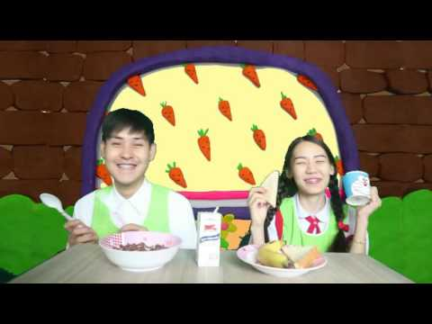

เทคนิคประหยัดน้ำระหว่างแปรงฟัน ประหยัดเงินในกระเป๋า
http://youtube.com/watch?v=VZNbUlu๖OVY&t=๑๖s

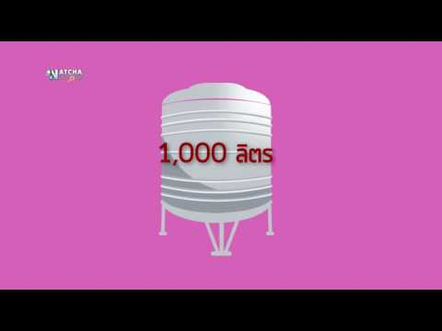

แบบสังเกตการตอบคำถามของเด็ก

หน่วยที่ ๑ ชื่อหน่วย การคิดแยกแยะผลประโยชน์ส่วนตนและผลประโยชน์ส่วนรวม
แผนการจัดประสบการณ์ที่ 8 เรื่อง การปฏิบัติตนในการใช้ของใช้ส่วนตัวและของใช้ส่วนรวม
(การใช้น้ำใช้ไฟอย่างประหยัดและถูกวิธี)
วันที่.............เดือน.............................พ.ศ............................
คำชี้แจง : ให้ผู้ประเมินทำเครื่องหมาย ในช่องระดับคุณภาพของเด็กในแต่ละประเด็นที่ประเมิน
ที่ | ชื่อ-สกุล | บอกวิธีการประหยัดน้ำไฟได้ |  |  | บอกผลดีของการประหยัดน้ำไฟ  ที่ส่งผลต่อตนเองได้ |  |  | บอกผลเสียของการไม่ประหยัด  น้ำไฟ ที่ส่งผลต่อตนเองได้
ที่ | ชื่อ-สกุล | ๓ | ๒ | ๑ | ๓ | ๒ | ๑ | ๓ | ๒ | ๑
รวม
เฉลี่ย

ลงชื่อ...........................................................ผู้ประเมิน
(.......................................................)

เกณฑ์การประเมิน
บอกวิธีการประหยัดน้ำประหยัดไฟได้
ระดับ ๓ : บอกวิธีการประหยัดน้ำประหยัดไฟได้ด้วยตนเอง
ระดับ ๒ : บอกวิธีการประหยัดน้ำระหว่างแปรงฟันได้โดยมีผู้ชี้แนะ
ระดับ ๑ : ไม่สามารถบอกวิธีการประหยัดน้ำระหว่างแปรงฟันได้

บอกผลดีของการประหยัดน้ำระหว่างแปรงฟันที่ส่งผลต่อตนเองและส่วนรวมได้
ระดับ ๓ : บอกผลดีของการประหยัดน้ำระหว่างแปรงฟันที่ส่งผลต่อตนเองและส่วนรวมได้ด้วยตนเอง
ระดับ ๒ : บอกผลดีของการประหยัดน้ำระหว่างแปรงฟันที่ส่งผลต่อตนเองและส่วนรวมได้โดยมีผู้ชี้แนะ
ระดับ ๑ : ไม่สามารถบอกผลดีของการประหยัดน้ำระหว่างแปรงฟันที่ส่งผลต่อตนเองและส่วนรวมได้

แผนการจัดประสบการณ์
หน่วยที่ 1 ชื่อหน่วย การคิดแยกแยะระหว่างผลประโยชน์ส่วนตนและผลประโยชน์ส่วนรวมส่วนรวม (Conflict of Interests)
ระดับชั้น | อนุบาลชั้นปีที่ 1
แผนการจัดประสบการณ์ที่ 9 |  | เรื่อง | ความซื่อสัตย์สุจริต (การไม่ลักขโมย) | เวลา 1 ชั่วโมง
..............................................................................................................................................................................

- ผลการเรียนรู้
  - ผู้เรียนมีความรู้ มีความรู้ความเข้าใจเกี่ยวกับการแยกแยะ ระหว่างผลประโยชน์ส่วนตน และผลประโยชน์ส่วนรวม
  - ผู้เรียนสามารถคิดแยกแยะระหว่างประโยชน์ส่วนตนและประโยชน์ของส่วนรวมได้
- จุดประสงค์การเรียนรู้
ผู้เรียนเรียนรู้การไม่หยิบของของคนอื่นโดยไม่ได้รับอนุญาต และเข้าใจถึงผลของการลักขโมย
- สาระการเรียนรู้
  - สาระที่ควรเรียนรู้
การดำเนินชีวิตในสังคมนั้น ความซื่อสัตย์สุจริตเป็นเรื่องที่สำคัญและจำเป็น ไม่ว่าจะซื่อสัตย์ต่อตนเองหรือผู้อื่น ดังนั้น การที่เราจะมีความซื่อสัตย์สุจริตนั้น เราจะต้องปลูกฝังและสร้างจิตสำนึกเกี่ยวกับความซื่อสัตย์สุจริตอย่างถูกต้อง และให้เห็นโทษของการไม่ซื่อสัตย์สุจริตว่าจะส่งผลต่อตนเองและสังคมอย่างไร
  - ประสบการณ์สำคัญ
    - การฟังนิทานเกี่ยวกับคุณธรรม จริยธรรม
    - การปฏิบัติตนเป็นสมาชิกที่ดีของห้องเรียน
  - คุณลักษณะจิตพอเพียงต้านทุจริต (STRONG)
    - R (Realise) คือ มีความเข้าใจและตระหนักรู้ถึงรากเหง้าของปัญหา เข้าใจถึงอย่างถ่องแท้ในเรื่องปัญหาการทุจริต
    - N (Knowledge) คือ แสวงหาความรู้อย่างต่อเนื่องเพื่อให้เท่าทันต่อสถานการณ์
    - G (Generosity) คือ ร่วมพัฒนาให้เกิดความอาทรต่อกันบนพื้นฐานของจริยธรรมและจิตพอเพียง
- การจัดประสบการณ์
  - ขั้นตอนการจัดประสบการณ์
    - ขั้นนำ
ครูและเด็ก ร่วมกันร้องเพลงเพลง “เด็กเอ๋ยเด็กดี”และสนทนาเนื้อหาของเพลง และนำภาพข่าวการลักขโมยของของผู้อื่นและการถูกจับกุมของเจ้าหน้าที่ตำรวจและสนทนาถึงผลที่ทำความผิด
    - ขั้นจัดกิจกรรม
ครูอ่านนิทานเรื่อง “สุนัขกับขโมย” โดยกระตุ้นให้เด็กใช้จินตนาการตามเนื้อเรื่อง
    - เมื่ออ่านนิทานจบ ให้เด็กแลกเปลี่ยนความคิดเห็นเกี่ยวกับเนื้อหาในนิทาน
      - เกิดเหตุการณ์อะไรขึ้นที่บ้าน
      - สุนัขเฝ้าบ้านทำอย่างไรเมื่อเห็นขโมย
      - เกิดอะไรขึ้นกับสุนัขเฝ้าบ้าน
      - ถ้าเจ้านายจับโจรได้ โจรควรได้รับโทษอย่างไร
      - การลักขโมยเป็นการกระทำที่ดีหรือไม่
      - นิทานเรื่องนี้สอนให้รู้เกี่ยวกับเรื่องใด
    - ขั้นสรุป
เด็กและครูร่วมกันสรุปการเรียนรู้การไม่หยิบของของคนอื่นโดยไม่ได้รับอนุญาต และเข้าใจถึงผลของการลักขโมย (ครูอาจสรุปว่า ถ้าเราทำไม่ดีกับคนอื่น เราจะรู้สึกไม่ดีกับตัวเอง และคนอื่นจะไม่ช่วยเหลือเรา / ควรทำดีกับคนอื่นเสมอ / อย่าขโมยของคนอื่น)
  - สื่อการเรียนรู้/แหล่งการเรียนรู้
    - นิทานเกี่ยวกับเรื่องการลักขโมยของ ๆ ผู้อื่นให้เด็ก ๆ ฟังได้ตามความเหมาะสม
    - เพลง “เด็กเอ๋ยเด็กดี”
    - ภาพข่าวการลักขโมยของของผู้อื่นและการถูกจับกุมของเจ้าหน้าที่ตำรวจ
- การประเมินผลการเรียนรู้
  - วิธีการประเมิน
สังเกตการณ์ตอบคำถามของเด็ก
  - เครื่องมือที่ใช้ในการประเมิน
แบบสังเกตการณ์ตอบคำถามของเด็ก
  - เกณฑ์การประเมิน
เด็กผ่านการประเมิน ระดับ ๒ ขึ้นไปถือว่าผ่าน
- บันทึกหลังการจัดประสบการณ์
…………………………………………………………………………………………………………………………………………………………………………………………………………………………………………………………………………………………………………………………

ลงชื่อ....................................................ครูผู้สอน
(..............................................................)

- ภาคผนวก
“เด็กเอ๋ย เด็กดี”
พวกเราร้องเพลง บรรเลงร่วมกัน
เพลงของเรานั้น คือเพลงเด็กดี
เด็กเอ๋ยเด็กเล็ก ตัวเล็กเหลือที่
เด็กเอ๋ยเด็กดี มีความจริงใจ
ไม่ลักขโมย ไม่หยิบของใคร
แม้เราอยากได้ แต่มันไม่ดี
เด็กเอ๋ยเด็กเล็ก เด็กเอ๋ยเด็กดี
หัวใจเรานี้ มีซื่อสัตย์เอย

นิทานอีสป เรื่อง สุนัขกับขโมย
ขโมยขึ้นบ้านหมายจะลักทรัพย์ แต่เขาเหลือบไปมองเห็นสุนัขยืนจ้องเขาอยู่ ขโมยจึงเอาขนมที่มีในกระเป๋าโยนให้สุนัขเฝ้าบ้าน เพื่อจะใช้ล่อมันไม่ให้เห่าหรือทำร้ายตน สุนัขจึงเห่าขึ้นมา พร้อมกับบอกว่า "ที่เจ้าโยนขนมให้ข้า เจ้าต้องการปิดปากข้าใช่ไหม" ขโมยบอกกับสุนัขว่า "ข้าเห็นเจ้าเฝ้าบ้านตอนกลางคืนก็กลัวจะหิวข้าก็เลยเอาขนมให้เจ้ากินต่างหาก" สุนัขรู้ทันขโมยจึงตอบไปว่า" ไม่มีทางที่เจ้าจะได้อะไรจากบ้านหลังนี้แม้แต่อย่างเดียว" ว่าแล้วเจ้าสุนัขก็เห่าปลุกเจ้านายของมัน โจรจึงจำใจต้องหนีไป โดยไม่ได้อะไรติดมือไปเลย
:: นิทานเรื่องนี้สอนให้รู้ว่า :: เงิน หรือสิ่งของไม่สามารถแลกกับความจงรักภักดีของคนซื่อสัตย์ได้

แบบสังเกตการตอบคำถามของเด็ก

หน่วยที่ 1 ชื่อหน่วย การคิดแยกแยะระหว่างผลประโยชน์ส่วนตนและผลประโยชน์ส่วนรวม
แผนการจัดประสบการณ์ที่ 9 เรื่อง ความซื่อสัตย์สุจริต (การไม่หยิบของของผู้อื่นโดยไม่ได้รับอนุญาต)
วันที่.................................เดือน.......................พ.ศ...............
คำชี้แจง : ให้ผู้ประเมินทำเครื่องหมาย √ ในช่องระดับคุณภาพของเด็กในแต่ละประเด็นที่ประเมิน

ที่ | ชื่อ-สกุล | การบอกข้อควรปฏิบัติตนได้เหมาะสม  ในการไม่หยิบของของคนอื่นโดยไม่ได้รับอนุญาต และเข้าใจถึงผลของการลักขโมย
ที่ | ชื่อ-สกุล | 3 | 2 | 1
1
2
3
4
5

ลงชื่อ...........................................................ผู้ประเมิน
(.......................................................)

เกณฑ์การประเมิน
บอกการปฏิบัติตนได้เหมาะสมเกี่ยวกับความซื่อสัตย์สุจริต(การไม่หยิบของของผู้อื่นโดยไม่ได้รับอนุญาต)
ระดับ ๓ : บอกข้อควรปฏิบัติตนได้เหมาะสมในการไม่หยิบของของคนอื่นโดยไม่ได้รับอนุญาต
และเข้าใจถึงผลของการลักขโมยได้ด้วยตนเอง
ระดับ ๒ : บอกข้อควรปฏิบัติตนได้เหมาะสมในการไม่หยิบของของคนอื่นโดยไม่ได้รับอนุญาต
และเข้าใจถึงผลของการลักขโมยได้ด้วยตนเองได้โดยมีผู้ชี้แนะ
ระดับ ๑ : ไม่สามารถบอกข้อควรปฏิบัติตนได้เหมาะสมในการไม่หยิบของของคนอื่นโดยไม่ได้
รับอนุญาตได้

แผนการจัดประสบการณ์
หน่วยที่ 1 ชื่อหน่วย การคิดแยกแยะระหว่างผลประโยชน์ส่วนตนและผลประโยชน์ส่วนรวมส่วนรวม (Conflict of Interests)
ระดับชั้น | อนุบาลชั้นปีที่ 1
แผนการจัดประสบการณ์ที่ 10 |  | เรื่อง | มีคุณธรรมจริยธรรมและมีจิตใจที่ดีงาม  (การไหว้) | เวลา 1 ชั่วโมง
..............................................................................................................................................................................

- ผลการเรียนรู้
  - ผู้เรียนมีความรู้ ความเข้าใจเกี่ยวกับการแยกแยะระหว่างผลประโยชน์ส่วนตนและผลประโยชน์ส่วนรวม
  - ผู้เรียนสามารถคิดแยกแยะระหว่างผลประโยชน์ส่วนตนและผลประโยชน์ส่วนรวมได้
  - ผู้เรียนมีคุณธรรมจริยธรรมและมีจิตใจที่ดีงาม (การไหว้ สวัสดี ขอบคุณและขอโทษ)
- จุดประสงค์การเรียนรู้
  - ผู้เรียนสามารถไหว้ สวัสดี ขอบคุณและขอโทษได้
  - ผู้เรียนสามารถแบ่งปันของกับผู้อื่นได้
- สาระการเรียนรู้
  - สาระที่ควรเรียนรู้
การแสดงออกทางอารมณ์และความรู้สึกอย่างเหมาะสม การแสดงมารยาทที่ดี การมีคุณธรรมจริยธรรม
  - ประสบการณ์สำคัญ
    - กาปฏิบัติตนตามวัฒนธรรมท้องถิ่น
    - การเล่นและทำงานร่วมกับผู้อื่น
  - คุณลักษณะจิตพอเพียงต้านทุจริต (STRONG)
    - N (Knowledge) คือ พัฒนาองค์ความรู้อย่างสม่ำเสมอ เพื่อให้เท่าทันต่อสถานการณ์การทุจริต
    - G (Generosity) คือ ร่วมพัฒนาให้เกิดความเอื้ออาธรต่อกันบนพื้นฐานของจริยธรรมและจิตพอเพียง
- การจัดประสบการณ์
  - ขั้นตอนการจัดประสบการณ์
    - ขั้นนำ
1) ครูร้องเพลง “สวัสดี” ครูร้องเพลงทีละวรรค ให้เด็ก ร้องตาม เมื่อเด็กร้องได้คล่องแล้ว ครูและเด็กร้องพร้อมกัน
2) เด็กและครูร่วมกันร้องเพลง และทำท่าทางตามจินตนาการ
    - ขั้นจัดกิจกรรม ครูเปิดยูทูปการไหว้ให้นักเรียนดูผ่านจอโทรทัศน์
      - ครูสนทนากับเด็กเกี่ยวกับการไหว้
      - ครูสาธิตการไหว้ แบบเด็กผู้ชาย เด็กผู้หญิง
      - ครูขออาสาสมัครออกมาสาธิตกาไหว้ และให้นักเรียนทุกคนฝึกไหว้

    - ขั้นสรุป
ครูและเด็กร่วมกันสรุปการไหว้ที่ถูกวิธี (ครูอธิบายเสริมถึงการไหว้ทักทายสวัสดีเมื่อเจอกัน การไหว้ขอบคุณเมื่อผู้ใหญ่ให้ของและการไหว้ขอโทษเมือทำผิด) เป็นการแสดงออกถึงการมีคุณธรรมจริยธรรมและมีจิตใจที่ดีงาม และอนุรักษ์วัฒนธรรมไทย
  - สื่อการเรียนรู้/แหล่งการเรียนรู้
    - เพลงสวัสดี
    - การไหว้จากคลิปยูทูป
- การประเมินผลการเรียนรู้
  - วิธีการประเมิน
สังเกตการปฏิบัติกิจกรรมของเด็ก
  - เครื่องมือที่ใช้ในการประเมิน
แบบสังเกตการปฏิบัติกิจกรรมของเด็ก
  - เกณฑ์การตัดสิน
เด็กผ่านการประเมิน ระดับ ๒ ขึ้นไปถือว่าผ่าน
- บันทึกหลังการจัดประสบการณ์
……………………………………………………………………………………………………………………………………………………………………………………………………………………………………………………………………………………………………………………

ลงชื่อ....................................................ครูผู้สอน
(..............................................................)

- ภาคผนวก

เพลงเด็ก เพลง สวัสดี
สวัสดีเธอจ๋า สวัสดี
ชื่นชีวียิ้มแย้มแจ่มใส
มาพบกันวันนี้แสนดีใจ
รื่นเริงไปร้องรำให้สำราญ

ภาพการไหว้
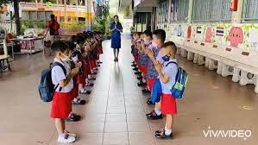

แบบสังเกตการปฏิบัติกิจกรรมของเด็ก

หน่วยที่ ๑ ชื่อหน่วย การคิดแยกแยะผลประโยชน์ส่วนตนและผลประโยชน์ส่วนรวม
แผนการจัดประสบการณ์ที่ ๑๐ เรื่อง มีคุณธรรมจริยธรรมและมีจิตใจที่ดีงาม (การไหว้)
วันที่.............เดือน.............................พ.ศ............................
คำชี้แจง : ให้ผู้ประเมินทำเครื่องหมาย ในช่องระดับคุณภาพของเด็กในแต่ละประเด็นที่ประเมิน

ที่ | ชื่อ-สกุล | สามารถไหว้ได้ด้วยตนเองโดยไม่มีผู้ชี้แนะ
ที่ | ชื่อ-สกุล | ๓ | ๒ | ๑
รวม
เฉลี่ย

ลงชื่อ...........................................................ผู้ประเมิน
(.......................................................)

เกณฑ์การประเมิน
ปฏิบัติตนได้เหมาะสมในการไหว้
ระดับ ๓ : ปฏิบัติตนได้เหมาะสมในการไหว้ได้ด้วยตนเอง
ระดับ ๒ : ปฏิบัติตนได้เหมาะสมในการไหว้ได้โดยมีผู้ชี้แนะ
ระดับ ๑ : ไม่สามารถปฏิบัติตนในการไหว้ได้

แผนการจัดประสบการณ์
หน่วยที่ 1 ชื่อหน่วย การคิดแยกแยะระหว่างผลประโยชน์ส่วนตนและผลประโยชน์ส่วนรวมส่วนรวม (Conflict of Interests)
ระดับชั้น | อนุบาลชั้นปีที่ 1
แผนการจัดประสบการณ์ที่ 11 |  | เรื่อง | มีทักษะชีวิตและปฏิบัติตนตามหลักปรัชญาของเศรษฐกิจพอเพียง | เวลา 1 ชั่วโมง
..............................................................................................................................................................................

- ผลการเรียนรู้
  - ผู้เรียนมีความรู้ ความเข้าใจเกี่ยวกับการแยกแยะระหว่างผลประโยชน์ส่วนตนและผลประโยชน์ส่วนรวม
  - ผู้เรียนสามารถคิดแยกแยะระหว่างผลประโยชน์ส่วนตนและผลประโยชน์ส่วนรวมได้
- จุดประสงค์การเรียนรู้
  - ผู้เรียนสามารถบอกชื่อสิ่งของเครื่องใช้ภายในบ้านได้ (เมื่อมีผู้ชี้แนะ)
  - ผู้เรียนสามารถบอกวิธีการใช้อุปกรณ์ทำความสะอาดได้
- สาระการเรียนรู้
  - สาระที่ควรเรียนรู้
    - ปรัชญาของเศรษฐกิจพอเพียง คือ หลักการดำเนินชีวิตที่เน้นความมั่นคงและความยั่งยืนไปใช้กับความพอเพียงที่ประกอบด้วยความพอประมาณ ความมีเหตุมีผล และความมีภูมิคุ้มกันที่ดี ซึ่งมีเงื่อนไขตามหลักความพอเพียงด้านความรอบรู้ รอบคอบ ระมัดระวัง ซื่อสัตย์สุจริต ขยันอดทน มีสติปัญญาและรู้จักการแบ่งปันประสบการณ์สำคัญ
    - การปฏิบัติตนตามแนวทางหลักปรัชญาของเศรษฐกิจพอเพียง
  - คุณลักษณะจิตพอเพียงต้านทุจริต (STRONG)
    - S (Sufficient) คือ หลักความพอเพียงโดยบุคคลสามารถแยกแยะผลประโยชน์และผลประโยชน์ส่วนรวมอย่างเป็นอัตโนมัติ
    - N (Knowledge) คือ แสวงหาความรู้อย่างต่อเนื่องเพื่อให้เท่าทันต่อสถานการณ์
    - G (Generosity) คือ ร่วมพัฒนาให้เกิดความอาทรต่อกันบนพื้นฐานของจริยธรรมและจิตพอเพียง
- การจัดประสบการณ์
  - ขั้นตอนการจัดประสบการณ์
    - ขั้นนำ
ครูเล่านิทาน “แม่เป็ดรักสะอาด” แล้วร่วมสนทนากับเด็กเกี่ยวกับเนื้อหาในนิทาน
    - ขั้นจัดกิจกรรม
      - ครูนำอุปกรณ์และสิ่งของที่ใช้ทำความสะอาดบ้าน เช่น ไม้กวาด ไม้ปัดขนไก่ ไม้กวาดหยากไย่ ไม้กวาดทางมะพร้าว ที่ตักขยะ ถังขยะ ไม้ถูพื้น ผ้าถูพื้น แปรงขัดห้องน้ำ ถังน้ำ ฟองน้ำ น้ำยาล้างจาน น้ำยาขัดพื้น ขันน้ำ ฯลฯ มาให้เด็กสังเกตมาให้เด็กดูและสนทนถึง วิธีการใช้ และการดูแลรักษาความสะอาดบ้าน
      - ครูเปิดโอกาสให้เด็กซักถามในสิ่งที่สงสัยเกี่ยวกับอุปกรณ์ที่ใช้ทำความสะอาดที่ครูนำมาให้เด็กดู โดยใช้คำถามกระตุ้นให้เด็กได้เกิดข้อสงสัย ดังนี้
          - เด็ก ๆ เคยเห็นอุปกรณ์.......นี้ที่ไหนบ้าง ใช้ทำอะไร ใช้อย่างไร
          - เด็ก ๆ เคยใช้อุปกรณ์อะไรช่วยพ่อแม่ทำความสะอาดบ้าน
          - ถ้าห้องสกปรกมีฝุ่นและขยะมากมายเด็ก ๆ จะทำอย่างไร
          - เด็ก ๆ จะเลือกอุปกรณ์สิ่งไหนทำความสะอาดเพราะอะไร
          - ถ้าจานเลอะเทอะเด็ก ๆ จะทำอย่างไร ถ้าไม่ล้างจะเกิดอะไร
          - ถ้าบ้านของเรารกสกปรกมาก ๆ จะเป็นอย่างไร
          - เราจะช่วยงานบ้านแบ่งเบาภาระพ่อแม่ได้อย่างไรบ้าง
          - เรามีวิธีประหยัดค่าใช้จ่ายในบ้านได้อย่างไรบ้าง ฯลฯ
      - ครูเปิดโอกาสในเด็กได้ทดลองใช้อุปกรณ์ทำความสะอาด ให้ทดลองกวาดห้อง ถูห้อง ปัดฝุ่นตามตู้และชั้นวางของในห้อง กวาดหยากไย่ แล้วให้แต่ละกลุ่มมาเลือกอุปกรณ์ใช้ทำความสะอาดที่เหมาะกับบริเวณที่ครูกำหนดไว้ โดยให้เด็กเลือกหยิบอุปกรณ์ด้วยตนเอง โดยครูแนะนำช่วยเหลือในการทำความสะอาด
    - ขั้นสรุป
ครูและเด็ก ๆ สนทนาจะเล่าเรื่องราวเกี่ยวกับการเลือกใช้อุปกรณ์ทำความสะอาดให้เหมาะสม
  - สื่อการเรียนรู้/แหล่งการเรียนรู้
    - นิทาน “แม่เป็ดรักสะอาด”
    - อุปกรณ์ทำความสะอาด เช่น ไม้กวาด ไม้ปัดขนไก่ ไม้กวาดหยากไย่ ไม้กวาดทางมะพร้าว ที่ตักขยะ ถังขยะ ไม้ถูพื้น ผ้าถูพื้น แปรงขัดห้องน้ำ ถังน้ำ ฟองน้ำ น้ำยาล้างจาน น้ำยาขัดพื้น ขันน้ำ สายยาง
    - ภาพการทำความสะอาดบ้าน
- การประเมินผลการเรียนรู้
  - วิธีการประเมิน
สังเกตการสนทนาตอบคำถามแสดงความคิดเห็นเกี่ยวกับสิ่งของที่ใช้ทำความสะอาดบ้านบริเวณต่าง ๆ
  - เครื่องมือที่ใช้ในการประเมิน
แบบสังเกตการตอบคำถามของเด็ก
  - เกณฑ์การประเมิน
เด็กผ่านการประเมิน ระดับ ๒ ขึ้นไปถือว่าผ่าน
- บันทึกหลังการจัดประสบการณ์
……………………………………………………………………………………………………………………………………………………………………………………………………………………………………………………………………………………………………………………

ลงชื่อ....................................................ครูผู้สอน
(..............................................................)

- ภาคผนวก

นิทานเรื่อง “แม่เป็ดรักสะอาด”

กาลครั้งหนึ่งนานมาแล้ว มีแม่เป็ด 2 ตัว ชื่อ สำลี และชื่อสีเทา แต่ละตัวมีลูก 10 ตัว แม่เป็ดทั้งสองและลูกๆ มีขนสีขาวสะอาด แต่แม่เป็ดสีเทามีขนกลายเป็นสีเทา เพราะไม่ชอบอาบน้ำ ไม่ทำความสะอาดขน ลูกเป็ดก็สกปรกมอมแมม บ้านของแม่เป็ดสีเทาสกปรก มีเศษอาหารมากมาย แม่เป็ดสีเทาไม่เคยสอนให้ลูกทำความสะอาดบ้าน ส่วนบ้านของแม่เป็ดสำลีสะอาด ไม่มีเศษขยะสกปรก เพราะแม่เป็ดสำลีจะคอยบอกสอน และแบ่งหน้าการทำความสะอาดบ้านให้ลูกเป็ดทำทุกวัน และจะพาลูกเป็ดอาบน้ำทำความสะอาดขนทุกวัน วันหนึ่งแม่เป็ดสีเทามาบอกแม่เป็ดสำลีว่าลูกหายไป 1 ตัว หาจนทั่วก็ไม่พบ ให้ช่วยหาลูกด้วย แม่เป็ดสำลีจึงพาลูกๆ ช่วยกันหา จนไปพบขนสีเทาเล็กๆ อยู่พุ่มไม้ เมื่อเดินตามไปดู พบงูตัวหนึ่งมีท้องใหญ่กำลังหลับอยู่ที่ปากของมันมีขนเป็ดติดอยู่ แม่เป็นสีเทาจึงรู้ว่าลูกของตนกลายเป็นอาหารของงูเสียแล้ว จึงพากันกลับบ้าน แม่เป็ดสำลีเห็นบ้านของแม่เป็ดสีเทา จึงร้องบอกว่า บ้านของแม่เป็ดสีเทารกทำให้งูแอบเข้ามากินลูก ควรจะทำความสะอาดบ้านอย่าให้มีอะไรรกสกปรก เพราะนอกจากงู อาจจะมีสัตว์อื่นเข้ามาอยู่ด้วย เช่น ตะขาบ แมงป่อง มาทำอันตรายได้ แม่เป็ดสีเทาเสียใจที่ลูกตาย จึงกลัวว่าลูกจะตายเพิ่มอีก จึงพาลูกที่เหลือทำความสะอาดบ้านทุกวัน และอาบน้ำทุกวัน ขนสีเทาของแม่เป็ดและลูกๆ จึงกลายเป็นสีขาว ไม่มีงูหรือสัตว์มีพิษอื่น ๆ เข้ามาในบ้านอีกเลย

คำคล้องจอง “บ้านนี้หลังสวย”

บ้านนี้หลังสวย มีประตูด้วย
ช่างงามน่าดู มีเด็กเล็ก ๆ นั่งอยู่
ที่พื้นงามหรู ทั้งหมดสิบคน

แบบสังเกตการตอบคำถามของเด็ก

หน่วยที่ 1 ชื่อหน่วย การคิดแยกแยะระหว่างผลประโยชน์ส่วนตนและผลประโยชน์ส่วนรวม
แผนการจัดประสบการณ์ที่ 11 เรื่อง มีทักษะชีวิตและปฏิบัติตนตามหลักปรัชญาของเศรษฐกิจพอเพียง
วันที่.................................เดือน.......................พ.ศ...............
คำชี้แจง : ให้ผู้ประเมินทำเครื่องหมาย √ ในช่องระดับคุณภาพของเด็กในแต่ละประเด็นที่ประเมิน

ที่ | ชื่อ-สกุล | เด็กสามารถบอกชื่อสิ่งของเครื่องใช้ภายในบ้านได้  (เมื่อมีผู้ชี้แนะ) |  |  | เด็กสามารถบอกวิธีการใช้อุปกรณ์ทำความสะอาดได้
ที่ | ชื่อ-สกุล | 3 | 2 | 1 | 3 | 2 | 1
1
2
3
4
5

ลงชื่อ...........................................................ผู้ประเมิน
(.......................................................)

เกณฑ์การให้คะแนน
บอกได้อย่างถูกต้องทุกคำถามอย่างมั่นใจ 3 คะแนน
บอกได้ถูกต้องบางส่วน/ครูยังแนะนำเพิ่มเติมบ้าง 2 คะแนน
บอกได้ช้ายังไม่ถูกต้องครูต้องคอยแนะนำ/ไม่ตอบคำถาม 1 คะแนน

แผนการจัดประสบการณ์
หน่วยที่ 1 ชื่อหน่วย การคิดแยกแยะระหว่างผลประโยชน์ส่วนตนและผลประโยชน์ส่วนรวมส่วนรวม (Conflict of Interests)
ระดับชั้น | อนุบาลชั้นปีที่ 1
แผนการจัดประสบการณ์ที่ 12 |  | เรื่อง | รักธรรมชาติ สิ่งแวดล้อม วัฒนธรรม และความเป็นไทย | เวลา 1 ชั่วโมง
..............................................................................................................................................................................

- ผลการเรียนรู้
  - ผู้เรียนมีความรู้ ความเข้าใจเกี่ยวกับการแยกแยะระหว่างผลประโยชน์ส่วนตนและผลประโยชน์ส่วนรวม
  - ผู้เรียนสามารถคิดแยกแยะระหว่างผลประโยชน์ส่วนตนและผลประโยชน์ส่วนรวมได้
- จุดประสงค์การเรียนรู้
  - ผู้เรียนสามารถบอกชื่อส่วนต่าง ๆ ของต้นไม้ เช่น ราก ลำต้น กิ่ง ใบ ดอก ผลได้
  - ผู้เรียนสามารถบอกจำแนกชนิดของต้นไม้ตามรูปร่างของใบไม้ ดอกไม้ เมล็ดพืชได้
- สาระการเรียนรู้
  - สาระที่ควรเรียนรู้
    - สิ่งแวดล้อม หมายถึง สิ่งต่าง ๆ ที่เกิดขึ้นโดยธรรมชาติ และที่มนุษย์สร้างขึ้นอยู่รอบ ๆ ตัวเรา ทั้งที่มีลักษณะกายภาพที่เห็นได้และไม่สามารถเห็นได้ มีทั้งสิ่งแวดล้อมที่มีชีวิตและสิ่งแวดล้อมที่ไม่มีชีวิต การดูแลสิ่งแวดล้อม คือ การใช้อย่างระมัดระวัง การบำรุงรักษา ใช้อย่างประหยัด ของบางอย่างสามารถนำกลับมาหมุนเวียนใช้ใหม่ได้อีก เป็นการช่วยอนุรักษ์ รักษาสิ่งแวดล้อม
    - ธรรมชาติเป็นแหล่งอาหาร และแหล่งทรัพยากรของมนุษย์ เราเป็นส่วนหนึ่งของธรรมชาติ ต้องดำรงชีวิตโดยพึ่งพาธรรมชาติเราจึงต้องรักษาธรรมชาติให้คงอยู่ตลอดไปอย่างยั่งยืน หากมนุษย์ทำลายทรัพยากรธรรมชาติ ก็อาจนำความเสียหายมาสู่มนุษย์ได้ เช่นน้ำท่วม ฝนตกหนักพายุทำลาย ฯลฯ
  - ประสบการณ์สำคัญ
    - การสำรวจสิ่งต่าง ๆ และแหล่งเรียนรู้รอบตัว
    - การเพาะปลูกและดูแลต้นไม้
  - คุณลักษณะจิตพอเพียงต้านทุจริต (STRONG)
    - S (Sufficient) คือ หลักความพอเพียงโดยบุคคลสามารถแยกแยะผลประโยชน์และผลประโยชน์ส่วนรวมอย่างเป็นอัตโนมัติ
    - N (Knowledge) คือ แสวงหาความรู้อย่างต่อเนื่องเพื่อให้เท่าทันต่อสถานการณ์
    - G (Generosity) คือ ร่วมพัฒนาให้เกิดความอาทรต่อกันบนพื้นฐานของจริยธรรมและจิตพอเพียง
- การจัดประสบการณ์
  - ขั้นตอนการจัดประสบการณ์
    - ขั้นนำ
ครูและเด็กร้องเพลง “กิ่ง ก้าน ใบ” และเพลง “ลองทาย” ทำท่าทางประกอบเพลง จากนั้นนำหนังสือภาพต้นไม้ ใบไม้ชนิดต่าง ๆ และภาพลำดับการเจริญเติบโตของต้นไม้มาให้เด็กดูและสนทนาเกี่ยวกับต้นไม้
    - ขั้นจัดกิจกรรม
      - นำเด็กออกไปชมต้นไม้ ดอกไม้ แปลงปลูกผัก ถังหมักปุ๋ยชีวภาพ รอบ ๆ บริเวณอาคารเรียน แล้วเก็บตัวอย่างใบไม้ ดอกไม้ ต้นไม้เล็ก ๆ กลับมาที่ห้องเรียน นำมาวางบนโต๊ะ ครูนำเมล็ดพืชที่เตรียมมาวางไว้ด้วยกัน ให้เด็กสังเกตและตอบคำถาม
      - ครูชี้ส่วนต่าง ๆ ของต้นไม้แล้วให้เด็กตอบจนครบทุกส่วน เช่น ราก ลำต้น ใบ ดอก ผล เมล็ดพืช
      - ต้นไม้มีประโยชน์กับคนและสัตว์อย่างไรบ้าง
      - ถ้าในโลกนี้ไม่มีต้นไม้ เด็ก ๆ คิดว่าจะเกิดอะไรขึ้น
      - ถ้าเราปลูกต้นไม้แล้วไม่ดูแล ไม่รดน้ำ ไม่ใส่ปุ๋ย ต้นไม้จะเป็นอย่างไร
      - แบ่งกลุ่มเด็กเป็น 3 - 4 คน ให้เด็กจัดจำแนกประเภท สี ลักษณะรูปร่าง ขนาด ของส่วนต่าง ๆ ของใบไม้ ดอกไม้ เมล็ดพืช ขนาดของเมล็ดพืช โดยให้เด็กสลับหมุนเวียนกันจนครบทุกกลุ่ม
- กลุ่ม 1 ครูใส่เมล็ดพืชคละปนกันไว้แล้วให้เด็กตักใส่ถ้วยแยกตามประเภท คือเมล็ดถั่วดำ ถั่วแดง ถั่วเขียว ถั่วเหลือง
- กลุ่ม 2 ครูนำใบไม้ ดอกไม้ใส่ตะกร้า แล้วให้เด็กจัดจำแนกประเภท สี ลักษณะรูปร่าง ขนาด ของส่วนต่าง ๆ ของใบไม้ ดอกไม้
    - ขั้นสรุป
เด็กและครูร่วมกันสรุปส่วนประกอบของต้นไม้ การเจริญเติบโตของต้นไม้ ประโยชน์ของต้นไม้และการดูแลรักษาต้นไม้
  - สื่อการเรียนรู้/แหล่งการเรียนรู้
    - ต้นไม้ ดอกไม้ ใบไม้แบบต่าง ๆ ผลไม้ เมล็ดพืชชนิดต่าง ๆ ถ้วยใส่เมล็ดพืช
    - หนังสือภาพต้นไม้ ใบไม้
    - เพลง “กิ่ง ก้าน ใบ” และ เพลง “ลองทาย”
- การประเมินผลการเรียนรู้
  - วิธีการประเมิน
    - สังเกตการสนทนาตอบคำถาม
    - สังเกตการจัดจำแนกแยกประเภทส่วนต่าง ๆของพืช
  - เครื่องมือที่ใช้ในการประเมิน
แบบสังเกตการตอบคำถามของเด็ก
  - เกณฑ์การประเมิน
เด็กผ่านการประเมิน ระดับ ๒ ขึ้นไปถือว่าผ่าน
- บันทึกหลังการจัดประสบการณ์
……………………………………………………………………………………………………………………………………………………………………………………………………………………………………………………………………………………………………………………

ลงชื่อ....................................................ครูผู้สอน
(..............................................................)

- ภาคผนวก
เพลง “กิ่ง ก้าน ใบ”
กิ่ง ก้าน ใบ ชะ ชะ ใบก้านกิ่ง
ฝนตกลมแรงจริง ๆ (ซ้ำ) ชะ ชะ กิ่งก้านใบ

เพลง “ลองทาย”
ลองทายดูซิว่า ตัวฉันน่าจะเป็นอะไร
กินอาหารทางราก ฉันไม่มีปาก พูดก็ไม่ได้
หายใจได้ทางใบ ลมพัดไกว เอนไปเอนมา

แบบสังเกตการตอบคำถามของเด็ก

หน่วยที่ 1 ชื่อหน่วย การคิดแยกแยะระหว่างผลประโยชน์ส่วนตนและผลประโยชน์ส่วนรวม
แผนการจัดประสบการณ์ที่ 12 เรื่อง รักธรรมชาติ สิ่งแวดล้อม วัฒนธรรม และความเป็นไทย
วันที่.................................เดือน.......................พ.ศ...............
คำชี้แจง : ให้ผู้ประเมินทำเครื่องหมาย √ ในช่องระดับคุณภาพของเด็กในแต่ละประเด็นที่ประเมิน

ที่ | ชื่อ-สกุล | บอกชื่อส่วนต่างๆของต้นไม้ เช่น ราก ลำต้น กิ่ง ใบ ดอก ผล |  |  | จัดจำแนกชนิด รูปร่างของใบไม้ ดอกไม้ เมล็ดพืชได้
ที่ | ชื่อ-สกุล | 3 | 2 | 1 | 3 | 2 | 1
1
2
3
4
5

ลงชื่อ...........................................................ผู้ประเมิน
(.......................................................)

เกณฑ์การให้คะแนน
บอกได้อย่างถูกต้องทุกคำถามอย่างมั่นใจ 3 คะแนน
บอกได้ถูกต้องบางส่วน/ครูยังแนะนำเพิ่มเติมบ้าง 2 คะแนน
บอกได้ช้ายังไม่ถูกต้องครูต้องคอยแนะนำ/ไม่ตอบคำถาม 1 คะแนน

แผนการจัดประสบการณ์
หน่วยที่ 1 ชื่อหน่วย การคิดแยกแยะระหว่างผลประโยชน์ส่วนตนและผลประโยชน์ส่วนรวมส่วนรวม (Conflict of Interests)
ระดับชั้น | อนุบาลชั้นปีที่ 1
แผนการจัดประสบการณ์ที่ 13 |  | เรื่อง | การอยู่ร่วมกับผู้อื่นได้อย่างมีความสุขและปฏิบัติเป็นสมาชิกที่ดีของสังคม (มารยาทที่ดีในการฟัง พูด) | เวลา 1 ชั่วโมง
..............................................................................................................................................................................

- ผลการเรียนรู้
  - ผู้เรียนมีความรู้ ความเข้าใจเกี่ยวกับการแยกแยะระหว่างผลประโยชน์ส่วนตนและผลประโยชน์ส่วนรวม
  - ผู้เรียนสามารถคิดแยกแยะระหว่างผลประโยชน์ส่วนตนและผลประโยชน์ส่วนรวมได้
- จุดประสงค์การเรียนรู้
  - ผู้เรียนปฏิบัติตนดีมีมารยาทในการฟังและมารยาทในการพูดที่ถูกต้องได้
  - ผู้เรียนบอกวิธีการปฏิบัติตนในการเป็นผู้ฟัง และเป็นผู้พูดที่ดีได้
- สาระการเรียนรู้
  - สาระที่ควรเรียนรู้
มารยาทที่ดีในการ ฟัง พูด คือ การยอมรับฟังความคิดเห็นของผู้อื่น การพูดเสนอความคิดของตนเองสื่อสารให้ผู้อื่นเข้าใจได้ ควรฝึกมารยาทในการพูดจาให้ไพเราะสุภาพอ่อนหวาน ไม่ควรคุยกันขณะที่มีผู้พูดอยู่ ควรให้ความสนใจและฟังอย่างตั้งใจ
  - ประสบการณ์สำคัญ
    - การฟังและปฏิบัติตามคำแนะนำ
    - การรอจังหวะที่เหมาะสมในการพูด
    - การเรียงลำดับคำเพื่อใช้สื่อสาร
  - คุณลักษณะจิตพอเพียงต้านทุจริต (STRONG)
    - N (Knowledge) คือ แสวงหาความรู้อย่างต่อเนื่องเพื่อให้เท่าทันต่อสถานการณ์
    - G (Generosity) คือ ร่วมพัฒนาให้เกิดความอาทรต่อกันบนพื้นฐานของจริยธรรมและจิตพอเพียง
- การจัดประสบการณ์
  - ขั้นตอนการจัดประสบการณ์
    - ขั้นนำ
ครูนำเด็กร้องเพลง “สวัสดี” ทักทายกันกับเพื่อน ๆ และสนทนาเกี่ยวกับเนื้อหาในเพลง การเป็นผู้พูด และผู้ฟังที่ดี
    - ขั้นจัดกิจกรรม
      - ครูให้หาอาสาสมัครให้ออกมาเล่าเหตุการณ์ข่าวที่เกิดขึ้นระหว่างเดินทางมาโรงเรียน หรือความประทับใจที่เด็กเคยได้ไปเที่ยวในที่ต่าง ๆ กับครอบครัว เมื่อได้ตัวแทนแล้วให้เด็กเล่าให้เพื่อนฟัง ให้เพื่อน ๆ นั่งฟังให้เรียบร้อย
      - เมื่อเด็กเล่าจบครูถามเพื่อน ๆ ว่าเพื่อนเล่าเรื่องอะไรให้ฟังบ้างถ้าเด็กตอบได้ ครูกล่าวชมเชยผู้ที่ตอบ ได้ถูกว่าเป็นผู้ที่มีมารยาทในการฟังที่ดี ครูเริ่มถามเด็กโดยใช้คำถาม ดังนี้
- ถ้าเรากำลังพูดให้เพื่อนฟัง แต่เพื่อน ไม่ยอมฟังเราพูดเลย เราจะรู้สึกอย่างไร
- เวลานั่งฟังครูหรือฟังเพื่อน ๆ เราจะปฏิบัติตนอย่างไร
- ถ้าเราอยากจะพูดหรือมีข้อสงสัยอยากจะถามครู หรือเพื่อน ๆ เราจะทำอย่างไร
- เมื่อเราอยากรู้จักเพื่อนใหม่ เราจะทักทายพูดกับเพื่อนอย่างไร
- ถ้าเราอยากขอความช่วยเหลือจากเพื่อน ๆ เราจะพูดกับเพื่อนอย่างไร
- ถ้าเพื่อนแบ่งขนมหรือของเล่นให้กับเรา เด็ก ๆ จะพูดอย่างไร
- ถ้าเราเดินหรือวิ่งไปชนเพื่อนโดยไม่ได้ตั้งใจ เด็ก ๆ จะทำอย่างไร
    - ขั้นสรุป
เด็กและครูร่วมกันสรุปถึงการปฏิบัติตนมารยาทในการเป็นผู้ฟังที่ดี และการปฏิบัติตนมารยาทในการเป็นผู้พูดที่ดี มารยาทการกล่าวคำทักทาย ขอบคุณ ขอโทษ
  - สื่อการเรียนรู้/แหล่งการเรียนรู้
เพลง “สวัสดี”
- การประเมินผลการเรียนรู้
  - วิธีการประเมิน
สังเกตการตอบคำถามของเด็ก
  - เครื่องมือที่ใช้ในการประเมิน
แบบสังเกตการตอบคำถามของเด็ก
  - เกณฑ์การประเมิน
เด็กผ่านการประเมิน ระดับ ๒ ขึ้นไปถือว่าผ่าน
- บันทึกหลังการจัดประสบการณ์
……………………………………………………………………………………………………………………………………………………………………………………………………………………………………………………………………………………………………………………

ลงชื่อ....................................................ครูผู้สอน
(..............................................................)

- ภาคผนวก

เพลงสวัสดี

สวัสดี สวัสดี ยินดีที่พบกัน เธอและฉันพบกันสวัสดี

เพลง สวัสดี ทักทาย
สวัสดี สวัสดี ยินดีที่รู้จัก
ขอถามทัก นักเรียนเข้าใหม่
ชื่อของเธอฉันจำไม่ได้
เธอชื่ออะไร ขอให้บอกที

เพลงขอบคุณ

ขอขอบพระคุณยิ่ง ด้วยใจจริงที่กรุณา

ชื่นจิตเป็นหนักหนา ขอขอบพระคุณ ขอขอบพระคุณ

เพลงขอบคุณ

เมื่อผู้ใหญ่ใจดีให้ของ หนูหนูต้องนึกถึงบุญคุณ

น้อมไหว้กล่าวคำขอบพระคุณ ขอบขอบพระคุณ ขอขอบพระคุณ

แบบสังเกตการตอบคำถามของเด็ก

หน่วยที่ 1 ชื่อหน่วย การคิดแยกแยะระหว่างผลประโยชน์ส่วนตนและผลประโยชน์ส่วนรวม
แผนการจัดประสบการณ์ที่ 13 เรื่อง การอยู่ร่วมกับผู้อื่นได้อย่างมีความสุขและปฏิบัติเป็นสมาชิกที่ดีของสังคม (มารยาทที่ดีในการ ฟัง พูด)
วันที่.................................เดือน.......................พ.ศ...............
คำชี้แจง : ให้ผู้ประเมินทำเครื่องหมาย √ ในช่องระดับคุณภาพของเด็กในแต่ละประเด็นที่ประเมิน

ที่ | ชื่อ-สกุล | ปฏิบัติตนดีมีมารยาทในการฟังและมารยาทในการพูดที่ถูกต้อง |  |  | บอกวิธีการปฏิบัติตนในการเป็นผู้ฟัง  และเป็นผู้พูดที่ดี
ที่ | ชื่อ-สกุล | 3 | 2 | 1 | 3 | 2 | 1
1
2
3
4
5

ลงชื่อ...........................................................ผู้ประเมิน (.......................................................)

เกณฑ์การประเมิน
บอกการปฏิบัติตนได้เหมาะสม
ระดับ ๓ : บอกการปฏิบัติตนเป็นผู้ฟังผู้พูดที่ดีได้ด้วยตนเอง
ระดับ ๒ : บอกปฏิบัติตนเป็นผู้ฟังผู้พูดที่ดีได้โดยมีผู้ชี้แนะ
ระดับ ๑ : ไม่สามารถบอกวิธีการปฏิบัติตนเป็นผู้ฟังผู้พูดที่ดีได้

แผนการจัดประสบการณ์
หน่วยที่ 1 ชื่อหน่วย การคิดแยกแยะระหว่างผลประโยชน์ส่วนตนและผลประโยชน์ส่วนรวมส่วนรวม (Conflict of Interests)
ระดับชั้น | อนุบาลชั้นปีที่ 1
แผนการจัดประสบการณ์ที่ 14 |  | เรื่อง | ความหมายและการแยกแยะของระบบคิดฐานสอง และระบบคิดฐานสิบ | เวลา 1 ชั่วโมง
..............................................................................................................................................................................

- ผลการเรียนรู้
  - ผู้เรียนมีความรู้ ความเข้าใจเกี่ยวกับการแยกแยะระหว่างผลประโยชน์ส่วนตนและผลประโยชน์ส่วนรวม
  - ผู้เรียนสามารถคิดแยกแยะระหว่างผลประโยชน์ส่วนตนและผลประโยชน์ส่วนรวมได้
- จุดประสงค์การเรียนรู้
  - ผู้เรียนมีความรู้ ความเข้าใจเกี่ยวกับระบบคิดฐาน ๒ และระบบคิดฐาน ๑๐
  - ผู้เรียนสามารถแยกแยะระหว่างระบบคิดฐาน ๒ และระบบคิดฐาน ๑๐ ได้
- สาระการเรียนรู้
  - สาระที่ควรเรียนรู้
    - ระบบคิดฐาน ๒ หมายถึง ระบบการคิดวิเคราะห์ข้อมูลที่สามารถเลือกได้เพียง ๒ ทางเท่านั้น คือ ๐ กับ ๑ และอาจหมายถึงโอกาสที่เลือกได้เพียง ๒ ทาง เช่น ใช่ กับ ไม่ใช่ ประโยชน์ส่วนตนและประโยชน์ส่วนรวม เป็นต้น จึงเหมาะกับการนำมาเปรียบเทียบกับการทำงานของเจ้าหน้าที่ของรัฐที่ต้องสามารถแยกเรื่องตำแหน่งหน้าที่กับเรื่องส่วนตัวออกจากกันได้อย่างเด็ดขาด
    - ระบบคิดฐาน ๑๐ หมายถึง ระบบการคิดวิเคราะห์ที่มีตัวเลขหลายตัวและอาจหมายถึงโอกาสที่เลือกได้หลายทาง เกิดความคิดที่หลากหลายซับซ้อน หากนำมาเปรียบเทียบกับการปฏิบัติงานของเจ้าหน้าที่ของรัฐจะทำให้เจ้าหน้าที่ของรัฐต้องคิดเยอะ อาจแยกประโยชน์ส่วนตนและประโยชน์ส่วนรวมออกจากกันไม่ได้
  - ประสบการณ์สำคัญ
    - การเล่นและทำกิจกรรมร่วมกับผู้อื่น
    - การปฏิบัติกิจกรรมต่าง ๆ ตามความสามารถของตนเอง
  - คุณลักษณะจิตพอเพียงต้านทุจริต (STRONG)
    - T (Transparent) คือ บุคคลและหน่วยงานปฏิบัติงานบนฐานความโปร่งใส
    - R (Realise) คือ รู้และพร้อมลงมือป้องกันทุจริต
    - O (Onward) คือ มุ่งพัฒนาให้เกิดความเจริญโดยการต่อสู้กับการทุจริตอย่างไม่ย่อท้อ
    - N (Knowledge) คือ พัฒนาองค์ความรู้อย่างสม่ำเสมอ เพื่อให้เท่าทันต่อสถานการณ์การทุจริต
- การจัดประสบการณ์
  - ขั้นตอนการจัดประสบการณ์
    - ขั้นนำ
      - ครูท่องคำขวัญ“ประหยัดน้ำ” ให้เด็กฟัง
      - ครูท่องคำขวัญ “ประหยัดน้ำ” ให้เด็กพูดตามทีละวรรค
      - ครูและเด็กท่องคำขวัญ “ประหยัดน้ำ” พร้อมกัน พร้อมทำท่าทางประกอบคำขวัญตามจินตนาการ

    - ขั้นจัดกิจกรรม
      - ครูนำแผ่นภาพข้อความ ๒ ข้อความ มาอ่านให้เด็กฟัง (การใช้น้ำประปาของโรงเรียนมาล้างรถส่วนตัว, การใช้รถยนต์ของโรงเรียนไปใช้ส่วนตัว) จากนั้นเด็กและครูร่วมกันสนทนาเกี่ยวกับข้อความที่ครูอ่านให้ฟัง
- ข้อความทั้ง ๒ ข้อความ เป็นเรื่องเกี่ยวกับอะไร (เป็นเรื่องเกี่ยวกับคนเอาของหลวง หรือทรัพย์สินของทางราชการไปใช้ส่วนตน
- พฤติกรรมทั้ง ๒ แบบที่ครูอ่านให้ฟังนั้นเป็นการกระทำที่ถูกต้องหรือไม่ เพราะเหตุใด (ไม่ถูกต้อง เพราะ การนำทรัพย์สินของหลวง หรือราชการมาใช้ส่วนตัวนั้นเป็นสิ่งที่ไม่ถูกต้อง เราจะนำเอาของหลวงมาใช้เป็นของตนเองไม่ได้)
- พฤติกรรมทั้ง ๒ แบบที่ครูอ่านให้ฟังนั้นเป็นการกระทำที่ถูกต้องหรือไม่ เพราะเหตุใด (ถูกต้อง เพราะเราจะนำเอาของหลวงมาใช้เป็นของตนเองไม่ได้)
      - เด็กและครูร่วมกันสนทนาเกี่ยวกับเรื่องระบบคิดฐาน ๒ และระบบคิดฐาน ๑๐
      - ให้เด็กเล่นเกมระบบคิดฐาน ๒ และระบบคิดฐาน ๑๐ โดยให้เด็กแบ่งออกเป็น ๒ กลุ่ม จากนั้นครูชี้แจงวิธีการเล่นเกมว่า ครูจะอ่านข้อความให้เด็กฟังทีละข้อความ จากนั้นให้แต่ละกลุ่มช่วยกันตอบว่า ข้อความที่ครูอ่านให้ฟังเป็นระบบคิดฐาน ๒ หรือ ระบบคิดฐาน ๑๐
- กระดาษ A4 ของลูกหมด (ไปซื้อใหม่ / ไปเอาของสำนักงานมาให้ลูกใช้)
- กำลังรีบแต่คนต่อแถวยาวมาก (ต่อคิวให้เป็นระเบียบเพื่อความรวดเร็ว / แซงคิวสิ ก็รีบนี่นา
- รถสกปรกจังทำไงดี (นำไปล้างที่บ้าน / ล้างที่ทำงาน)
- โทรศัพท์แบตหมดทำไงดี (นำกลับไปชาร์จที่บ้าน / ชาร์จที่สำนักงาน ประหยัดไฟบ้านด้วย)
    - ขั้นสรุป
เด็กและครูร่วมกันสรุปถึง การคิดฐาน ๒ และ การคิดฐาน ๑๐
  - สื่อการเรียนรู้/แหล่งการเรียนรู้
แผ่นภาพข้อความ
- การประเมินผลการเรียนรู้
  - วิธีการประเมิน
สังเกตการตอบคำถามของเด็ก
  - เครื่องมือที่ใช้ในการประเมิน
แบบสังเกตการตอบคำถามของเด็ก
  - เกณฑ์การตัดสิน
เด็กผ่านการประเมิน ระดับ ๒ ขึ้นไปถือว่าผ่าน
- บันทึกหลังการจัดประสบการณ์
……………………………………………………………………………………………………………………………………………………………………………………………………………………………………………………………………………………………………………………

ลงชื่อ....................................................ครูผู้สอน
(..............................................................)
- ภาคผนวก

ขวัญประหยัดน้ำ

น้ำประปามีค่าต่อชีวิต ประหยัดกันสักนิด
ช่วยเศรษฐกิจได้ ขาดน้ำคงขาดใจ
เมื่อมีใช้อย่าฟุ่มเฟือย ช่วยตน ช่วยรัฐ
ช่วยประหยัดน้ำประปา ประหยัดน้ำ ประหยัดเงิน
ขาดน้ำ ขาดชีวิต ช่วยกันคิด ช่วยกันประหยัด
ใช้น้ำอย่างคุ้มค่า เพื่อวันนี้ เผื่อวันหน้า

แผ่นภาพข้อความ

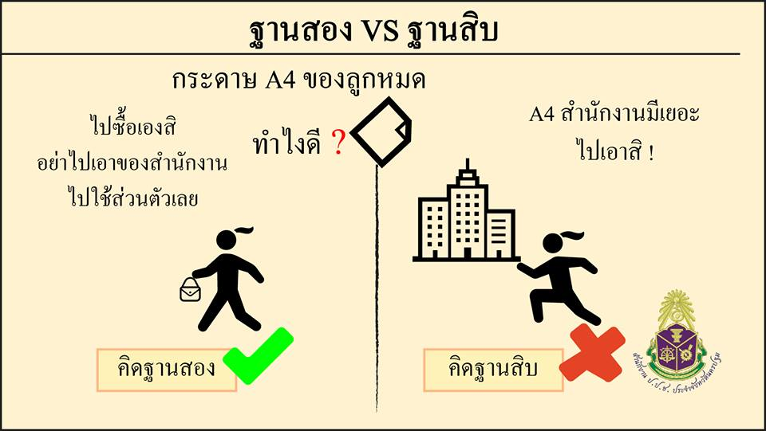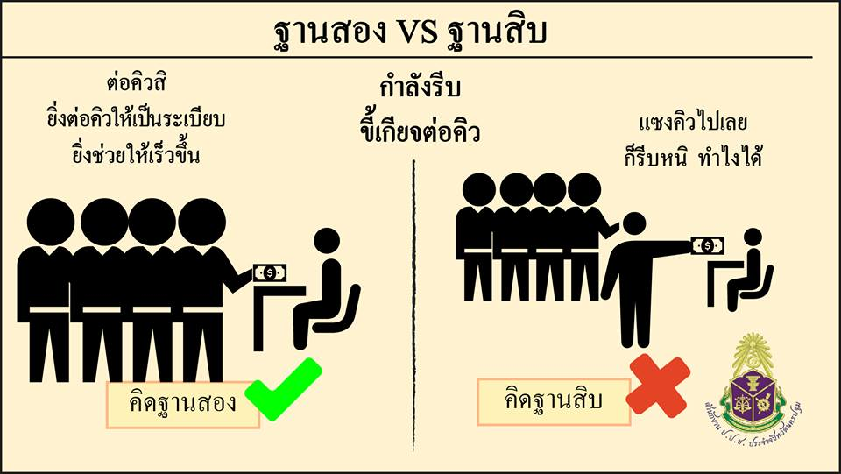

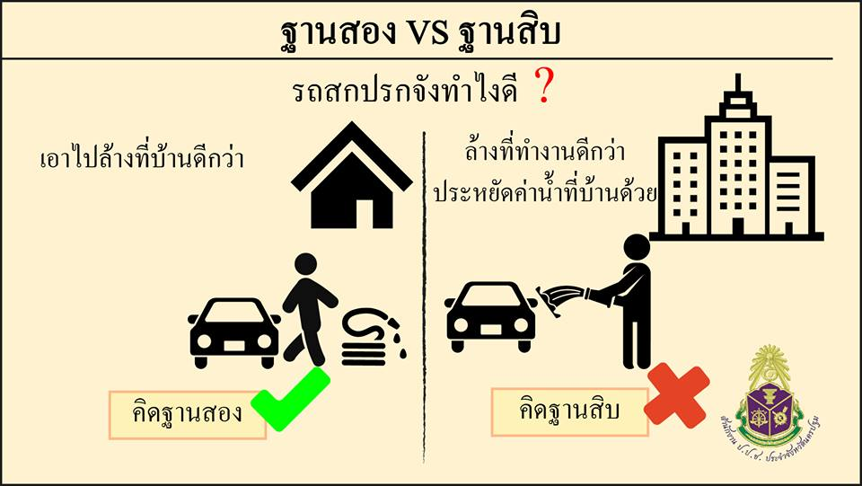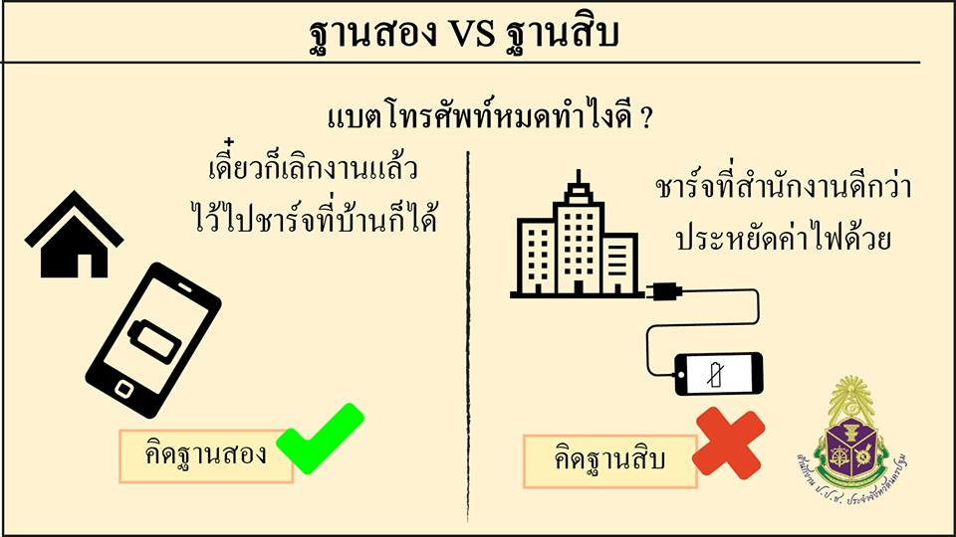

แบบสังเกตการตอบคำถามของเด็ก

หน่วยที่ ๑ ชื่อหน่วย การคิดแยกแยะผลประโยชน์ส่วนตนและผลประโยชน์ส่วนรวม
แผนการจัดประสบการณ์ที่ ๑๔ เรื่อง ความหมายและการแยกแยะของระบบคิดฐานสอง
และระบบคิดฐานสิบ
วันที่.............เดือน.............................พ.ศ............................
คำชี้แจง : ให้ผู้ประเมินทำเครื่องหมาย ในช่องระดับคุณภาพของเด็กในแต่ละประเด็นที่ประเมิน

ที่ | ชื่อ-สกุล | บอกความหมายของ  การคิดฐาน ๒  และการคิดฐาน ๑๐ ได้ |  |  | คิดแยกแยะพฤติกรรมระหว่างการคิดฐาน ๒ และการคิดฐาน ๑๐ ได้
ที่ | ชื่อ-สกุล | ๓ | ๒ | ๑ | ๓ | ๒ | ๑
รวม
เฉลี่ย

ลงชื่อ...........................................................ผู้ประเมิน
(...........................................................)

เกณฑ์การประเมิน
บอกความหมายของการคิดฐาน ๒ และการคิดฐาน ๑๐
ระดับ ๓ : บอกความหมายของการคิดฐาน ๒ และการคิดฐาน ๑๐ ได้ด้วยตนเอง
ระดับ ๒ : บอกความหมายของการคิดฐาน ๒ และการคิดฐาน ๑๐ ได้โดยมีผู้ชี้แนะ
ระดับ ๑ : ไม่สามารถบอกความหมายของการคิดฐาน ๒ และการคิดฐาน ๑๐ ได้

หน่วยที่ 2

ความละอายและความไม่ทนต่อการทุจริต

แผนการจัดประสบการณ์
หน่วยที่ 2 ชื่อหน่วย ความละอายและความไม่ทนต่อการทุจริต
ระดับชั้น | อนุบาลชั้นปีที่ 1
แผนการจัดประสบการณ์ที่ 1 |  | เรื่อง | ความละอายและความไม่ทนต่อการทุจริต | เวลา 1.5 ชั่วโมง
..............................................................................................................................................................................

- ผลการเรียนรู้
  - ผู้เรียนมีความรู้ ความเข้าใจเกี่ยวกับความละอายและความไม่ทนต่อการทุจริต
  - ผู้เรียนปฏิบัติตนเป็นผู้ที่มีความละอายและไม่ทนต่อการทุจริตทุกรูปแบบ
- จุดประสงค์การเรียนรู้
ผู้เรียนสามารถบอกหรือชี้ได้วาสิ่งใดเป็นของตนเองและสิ่งใดเป็นของผู้อื่น
- สาระการเรียนรู้
  - สิ่งที่ควรเรียนรู้
    - ความหมาย ความละอายและความไม่ทนต่อการทุจริต
    - การเล่นและทำงานร่วมกับผู้อื่น
  - ประสบการณ์สำคัญ
    - การแสดงความรู้สึกเกรงกลัวต่อสิ่งที่ไม่ดี ไม่ถูกต้อง ไม่เหมาะสม
- การจัดประสบการณ์
  - ขั้นตอนการจัดประสบการณ์
    - ครูให้เด็กดูภาพของเล่น และร่วมสนทนากับเด็กโดยใช้คำถาม ดังนี้
      - ภาพที่ครูนำมาให้ดูเป็นภาพอะไร
    - ครูให้เด็กดูภาพเด็กแย่งของเล่นกัน และร่วมสนทนากับเด็กโดยใช้คำถาม ดังนี้
      - ภาพที่ครูนำมาให้ดูเป็นภาพอะไร
      - ถ้าเราพบเห็นน้องที่กำลังแย่งของเล่นเพื่อน เราจะทำอย่างไร (จะเข้าไปตักเตือนน้อง ว่าการแย่งของของผู้อื่นนั้นมันเป็นพฤติกรรมที่ไม่ถูกต้อง)
      - ถ้าในห้องเรียนมีของเล่นเพียงชิ้นเดียว เพื่อน ๆ กำลังเล่นอยู่ แต่เราก็อยากเล่นของเล่นนั้นด้วย เราจะทำอย่างไร เพราะเหตุใดจึงทำเช่นนั้น (จะรอให้เพื่อนเล่นให้เสร็จก่อนแล้วค่อยเล่น เพราะการไปแย่งของของผู้อื่นนั้นเป็นสิ่งที่ไม่ถูกต้อง)
    - เด็กและครูร่วมกันสนทนาถึง เรื่อง “ความละอายและความไม่ทนต่อการแย่งของเล่นผู้อื่น”
    - เด็กและครูร่วมกันสรุปเกี่ยวกับการเล่นของเล่น
  - สื่อการเรียนรู้/แหล่งการเรียน
    - ภาพของเล่น
    - ภาพเด็กแย่งของเล่นกัน

- การประเมินผลการเรียนรู้
  - วิธีการประเมิน
สังเกตการร่วมกิจกรรม สนทนา ตอบคำถาม
  - เครื่องมือที่ใช้ในการประเมิน
แบบสังเกตการณ์ตอบคำถามการเก็บของเล่นของใช้
  - เกณฑ์การตัดสิน
เด็กผ่านการประเมิน ระดับ ๒ ขึ้นไปถือว่าผ่าน
- บันทึกหลังการจัดประสบการณ์
……………………………………………………………………………………………………………………………………………………………………………………………………………………………………………………………………………………………………………...............

ลงชื่อ....................................................ครูผู้สอน
(.................................................................)

- ภาคผนวก

ภาพของเล่น

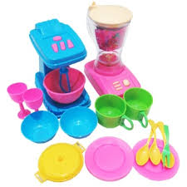
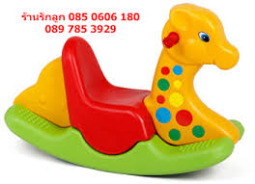

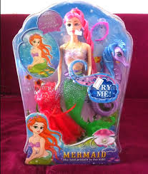
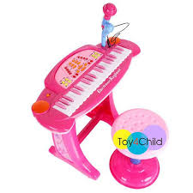

ภาพเด็กแย่งของเล่นกัน

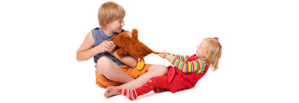
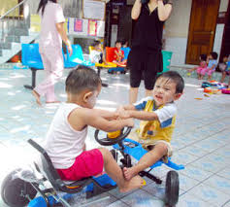

แบบสังเกตการตอบคำถาม

หน่วยที่ ๒ ชื่อหน่วย ความละอายและความไม่ทนต่อการทุจริต
แผนการจัดประสบการณ์ที่ ๑ เรื่อง ความหมายของความละอายและความไม่ทนต่อการทุจริต
วันที่.............เดือน.............................พ.ศ. ................
คำชี้แจง : ให้ผู้ประเมินทำเครื่องหมาย ในช่องระดับคุณภาพของเด็กในแต่ละประเด็นที่ประเมิน

ที่ | ชื่อ-สกุล | บอกความหมายของความละอาย  และความไม่ทนต่อการทุจริตได้
ที่ | ชื่อ-สกุล | ๓ | ๒ | ๑

ลงชื่อ...........................................................ผู้ประเมิน
(.......................................................)

เกณฑ์การประเมิน
บอกความหมายของความละอายและความไม่ทนต่อการทุจริตได้
ระดับ ๓ : บอกความหมายของความละอายและความไม่ทนต่อการทุจริตได้ด้วยตนเอง
ระดับ ๒ : บอกความหมายของความละอายและความไม่ทนต่อการทุจริตได้โดยมีผู้ชี้แนะ
ระดับ ๑ : ไม่สามารถบอกความหมายของความละอายและความไม่ทนต่อการทุจริตได้

แผนการจัดประสบการณ์
หน่วยที่ 2 ชื่อหน่วย ความละอายและความไม่ทนต่อการทุจริต
ระดับชั้น | อนุบาลชั้นปีที่ 1
แผนการจัดประสบการณ์ที่ 2 |  | เรื่อง | การเก็บของเล่น | เวลา 1.5 ชั่วโมง
..............................................................................................................................................................................

- ผลการเรียนรู้
อ้างอิงจากมาตรฐานที่ ๖ มีทักษะชีวิตและปฏิบัติตนตามหลักปรัชญาของเศรษฐกิจพอเพียง (๖.๒) มีวินัยในตนเอง (๖.๒.๑) เก็บของเล่นของใชเขาที่เมื่อมีผู้ชี้แนะ
- จุดประสงค์การเรียนรู้
เก็บของเล่นของใชเขาที่เมื่อมีผู้ชี้แนะ (๖.๒.๑)
- สาระการเรียนรู้
  - สิ่งที่ควรเรียนรู้
    - ความหมายของ ของเล่นและของใช้
    - ประโยชน์การใช้งาน ของเล่นและของใช้
  - ประสบการณ์สำคัญ
    - แสดงความรู้สึกด้วยคำพูด (การใช้ภาษา)
    - การฟังเรื่องราว นิทาน คำคล้องจอง คำกลอน
- การจัดประสบการณ์
  - ขั้นตอนการจัดประสบการณ์
    - เด็กและครูดูนิทาน เรื่อง “ของเล่นน้อยใจ” จากวีดีโอ (YouTube SasawatKesmanee)
    - เด็กและครูร่วมกันสนทนาเกี่ยวกับเนื้อหาของนิทาน โดยครูใช้คำถาม ดังนี้
      - ถ้าเราเป็นของเล่นในนิทานเราจะทำอย่างไร (ทำอย่างของเล่นในนิทาน)
      - เราได้รับความรู้อะไรบ้างจากการฟังเพลงของเล่นน้อยใจ (ควรเก็บของให้เป็นระเบียบเรียบร้อย)
    - เด็กและครูสนทนาถึงการหยิบและการเก็บของเล่นว่าเราควรปฏิบัติอย่างไร
    - เด็กและครูร่วมกันร้องเพลง “เก็บของเล่น” สนทนาถึงเนื้อร้องว่าเป็นสิ่งที่ทุกคนควรปฏิบัติ
    - เด็กช่วยกันบอกเหตุการณ์ที่เด็กปฏิบัติหรือพบเห็นเกี่ยวกับพฤติกรรมการนำของของผู้อื่นไปเป็นของตนเอง โดยไม่ได้รับอนุญาตทั้งที่บ้าน โรงเรียน หรือที่เคยพบเห็นในชีวิตประจำวัน
    - เด็กและครูร่วมกันสนทนาเกี่ยวกับการนำของผู้อื่นเป็นของตนโดยไม่ได้รับอนุญาต (ไม่ถูกต้องไม่ควรปฏิบัติ)
    - เด็กและครูบอกโทษ และสิ่งที่จะได้รับเมื่อนำของผู้อื่นเป็นของตนโดยไม่ได้รับอนุญาต (ถูกลงโทษ มีความผิด ถูกว่ากล่าวตักเตือน)
    - เด็กและครูร่วมกันสรุปว่า การนำของผู้อื่นเป็นของตนโดยไม่ได้รับอนุญาตเป็นพฤติกรรมที่ไม่ดีอาจมีความผิด หรือได้รับการลงโทษได้
  - สื่อการเรียนรู้/แหล่งการเรียน
    - นิทาน เรื่อง “ของเล่นน้อยใจ”
    - เพลง “เก็บของเล่น” (Official KaraoKe)

- การประเมินผลการเรียนรู้
  - วิธีการประเมิน
แบบสังเกตการณ์ตอบคำตอบ
  - เครื่องมือที่ใช้ในการประเมิน
แบบสังเกตการณ์ร่วมกิจกรรม
  - เกณฑ์การตัดสิน
เด็กผ่านการประเมินตั้งแต่ระดับ 2 ขึ้นไปถือว่าผ่าน
- บันทึกหลังการจัดประสบการณ์
……………………………………………………………………………………………………………………………………………………………………………………………………………………………………………………………………………………………………………...............

ลงชื่อ....................................................ครูผู้สอน
(.................................................................)

- ภาคผนวก

นิทาน เรื่อง ของเล่นน้อยใจ
https://www.youtube.com/watch?v=X๘kkl๕Porn๐
จาก YouTube : Sasawat Kesmenee
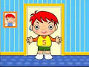

เพลงเก็บของเล่น (Official KaraoKe)
https://www.youtube.com/watch?v=-X๔LhKhXN๑Y
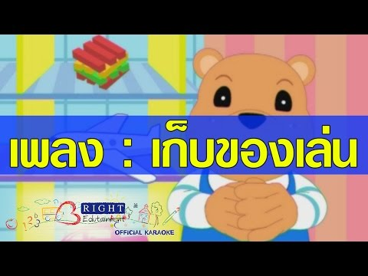

แบบสังเกตการตอบคำถาม

หน่วยที่ ๒ ชื่อหน่วย ความละอายและความไม่ทนต่อการทุจริต
แผนการจัดประสบการณ์ที่ ๒ เรื่อง การเก็บของเล่น
วันที่.............เดือน.............................พ.ศ. ................
คำชี้แจง : ให้ผู้ประเมินทำเครื่องหมาย ในช่องระดับคุณภาพของเด็กในแต่ละประเด็นที่ประเมิน
ที่ | ชื่อ-สกุล | บอกวิธีในการเก็บ  ของเล่นให้เป็นระเบียบเรียบร้อยแก่บุคคลอื่นได้ |  |  | บอกโทษของการนำของผู้อื่นเป็นของตน  โดยไม่ได้รับอนุญาต |  |  | รวม | เฉลี่ย
ที่ | ชื่อ-สกุล | ๓ | ๒ | ๑ | ๓ | ๒ | ๑

ลงชื่อ...........................................................ผู้ประเมิน
(.........................................................)

เกณฑ์การประเมิน
บอกวิธีในการเก็บของเล่นให้เป็นระเบียบเรียบร้อยแก่บุคคลอื่นได้
ระดับ ๓ : บอกวิธีในการเก็บของเล่นให้เป็นระเบียบได้ด้วยตนอง
ระดับ ๒ : บอกวิธีในการเก็บของเล่นให้เป็นระเบียบได้โดยมีผู้ชี้แนะ
ระดับ ๑ : ไม่สามารถบอกวิธีในการเก็บของเล่นให้เป็นระเบียบได้

บอกโทษของการนำของผู้อื่นเป็นของตนโดยไม่ได้รับอนุญาต
ระดับ ๓ : บอกโทษของการนำของผู้อื่นเป็นของตนโดยไม่ได้รับอนุญาตได้ด้วยตนอง
ระดับ ๒ : บอกโทษของการนำของผู้อื่นเป็นของตนโดยไม่ได้รับอนุญาตได้โดยมีผู้ชี้แนะ
ระดับ ๑ : ไม่สามารถบอกโทษของการนำของผู้อื่นเป็นของตนโดยไม่ได้รับอนุญาตได้
แผนการจัดประสบการณ์
หน่วยที่ 2 ชื่อหน่วย ความละอายและความไม่ทนต่อการทุจริต
ระดับชั้น | อนุบาลชั้นปีที่ 1
แผนการจัดประสบการณ์ที่ 3 |  | เรื่อง | ความละอายและไม่แซงคิวผู้อื่น | เวลา 1.5 ชั่วโมง
..............................................................................................................................................................................

- ผลการเรียนรู้
อ้างอิงจากมาตรฐานที่ ๖ มีทักษะชีวิตและปฏิบัติตนตามหลักปรัชญาของเศรษฐกิจพอเพียง (๖.๒) มีวินัยในตนเอง (๖.๒.๒) เขาแถวตามลำดับก่อนหลังได้เมื่อมีผู้ชี้แนะ
- จุดประสงค์การเรียนรู้
เขาแถวตามลำดับก่อนหลังได้เมื่อมีผู้ชี้แนะ (๖.๒.๒)
- สาระการเรียนรู้
  - สิ่งที่ควรเรียนรู้
การเข้าแถวตามลำดับ คือการยืนเรียงต่อกันเป็นแนวเรียงหนึ่งโดยคนที่มาก่อนจะอยู่ข้างหน้าส่วนคนมาทีหลังก็จะยืนเรียงลำดับถัดไป และไม่แซงคิวผู้อื่น
  - ประสบการณ์สำคัญ
    - มีความรู้ความเข้าใจเกี่ยวกับความละอายและความไม่ทนต่อการทุจริต
    - ปฏิบัติตนเป็นผู้ที่มีความละอายและไม่ทนต่อการทุจริตทุกรูปแบบ
- การจัดประสบการณ์
  - ขั้นตอนการจัดประสบการณ์
    - เด็กและครูร่วมกันร้องเพลง “เรียงลำดับ”
    - เด็กและครูร่วมกันสนทนาเกี่ยวกับเนื้อหาของเพลง โดยครูใช้คำถาม ดังนี้
      - เพลงที่เราร้องไปเมื่อสักครู่นี้เป็นเพลงเกี่ยวกับอะไร (เกี่ยวกับการเข้าแถวเรียงลำดับ)
      - จะเกิดอะไรขึ้น ถ้าประเทศไทยของเรามีแต่คนที่ไม่มีวินัยไปไหนก็ไม่รู้จักการเข้าแถวเรียงลำดับก่อนหลัง ประเทศไทยของเราจะเป็นอย่างไร (ประเทศเราก็จะมีแต่ความวุ่นวายไร้ระเบียบวินัย)
    - เด็กและครูดูคลิปนิทาน เรื่อง “เด็กดีต้องเข้าแถว”
    - เด็กและครูร่วมกันสนทนาเกี่ยวกับเนื้อหาในนิทาน ดังนี้
      - การกระทำของเจ้าหมาที่ไม่ยอมเข้าแถวชอบแซงคิวผู้อื่นนั้นถูกต้องหรือไม่เพราะเหตุใด(ไม่ถูกต้อง เพราะคนดีจะต้องรู้จักการเข้าแถว เรียงลำดับก่อนหลัง และไม่แซงคิวผู้อื่น)
      - ถ้าเรา เป็นเพื่อนของเจ้าหมา เราจะทำอย่างไร (จะตักเตือนเพื่อน ให้รู้จักการเข้าแถวเรียงลำดับก่อนหลัง เพราะการแซงคิวผู้อื่นนั้นเป็นสิ่งที่ไม่ถูกต้อง)
      - การที่เจ้ากระต่ายและเจ้าสิงโตไม่พูดไม่เล่นกับเจ้าหมา เพราะเจ้าหมาไม่ยอมเข้าแถวและชอบแซงคิวผู้อื่นนั้นถูกต้องหรือไม่ เพราะเหตุใด (ถูกต้อง เพราะจะได้ทำให้เจ้าหมาได้รู้ว่าการกระทำของตนนั้นไม่ถูกต้อง เป็นการกระทำที่ผู้อื่นหรือสังคมไม่ยอมรับ เจ้าหมาจะได้ปรับปรุงตัวเอง)
    - ครูจำลองสถานการณ์ของการเข้าแถวซื้อขนมโดยให้เด็กฝึกปฏิบัติการเข้าแถวเรียงลำดับก่อนหลัง มาก่อนอยู่หน้า มาช้าอยู่หลังไม่แซงคิวผู้อื่น
    - เด็กและครูร่วมกันอภิปรายสรุปเกี่ยวกับเรื่องการเข้าแถวว่าต้องเรียงลำดับก่อนหลังและต้องไม่แซงคิวผู้อื่น
    - เด็กและครูร่วมกันร้องเพลง “เรียงลำดับ” อีกครั้งหนึ่ง
  - สื่อการเรียนรู้/แหล่งการเรียน
    - เพลง “เรียงลำดับ”
    - คลิปนิทาน เรื่อง “เด็กดีต้องเข้าแถว”
- การประเมินผลการเรียนรู้
  - วิธีการประเมิน
    - สังเกตการตอบคำถาม เรื่อง “การเข้าแถวเรียงลำดับ”
    - สังเกตพฤติกรรมการเข้าแถวเรียงลำดับ
  - เครื่องมือที่ใช้ในการประเมิน
แบบสังเกตการร่วมกิจกรรม
  - เกณฑ์การตัดสิน
เด็กผ่านการประเมินตั้งแต่ระดับ 2 ขึ้นไปถือว่าผ่าน
- บันทึกหลังการจัดประสบการณ์
……………………………………………………………………………………………………………………………………………………………………………………………………………………………………………………………………………………………………………...............

ลงชื่อ....................................................ครูผู้สอน
(.................................................................)

- ภาคผนวก

เพลงเรียงลำดับ

เรียงมาเรียงลำดับ ลำดับ ลำดับ ก่อนหลัง
คนน่าชัง คนน่าชัง มาทีหลังไม่เรียงลำดับ
มาก่อนก็อยู่ข้างหน้า มาช้าต้องอยู่ถัดไป
จำไว้นะเด็กไทย จำไว้นะเด็กไทย
ระเบียบวินัยเป็นสิ่งสำคัญ ระเบียบวินัยเป็นสิ่งสำคัญ

คลิปนิทาน เรื่อง เด็กดีต้องเข้าแถว
https://www.youtube.com/watch?v=IlMJGvBMKvU

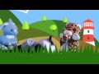

แบบสังเกตการตอบคำถาม

หน่วยที่ ๒ ชื่อหน่วย ความละอายและความไม่ทนต่อการทุจริต
แผนการจัดประสบการณ์ที่ 3 เรื่อง ความละอายและไม่แซงคิวผู้อื่น
วันที่.............เดือน.............................พ.ศ............................
คำชี้แจง : ให้ผู้ประเมินทำเครื่องหมาย ในช่องระดับคุณภาพของเด็กในแต่ละประเด็นที่ประเมิน
ที่ | ชื่อ-สกุล | บอกวิธีการเข้าแถวเรียงลำดับ |  |  | การเข้าแถวตามลำดับก่อนหลัง |  |  | เฉลี่ย | รวม
ที่ | ชื่อ-สกุล | ๓ | ๒ | ๑ | ๓ | ๒ | ๑

ลงชื่อ...........................................................ผู้ประเมิน
(.......................................................)

เกณฑ์การประเมิน
บอกวิธีการเข้าแถวเรียงลำดับได้
ระดับ ๓ : บอกวิธีการเข้าแถวเรียงลำดับได้ด้วยตนอง
ระดับ ๒ : บอกวิธีการเข้าแถวเรียงลำดับได้โดยมีผู้ชี้แนะ
ระดับ ๑ : ไม่สามารถบอกวิธีการเข้าแถวเรียงลำดับได้

บอกโทษของการนำของผู้อื่นเป็นของตนโดยไม่ได้รับอนุญาต
ระดับ ๓ : บอกวิธีการเข้าแถวตามลำดับก่อนหลังได้ด้วยตนอง
ระดับ ๒ : บอกวิธีการเข้าแถวตามลำดับก่อนหลังได้โดยมีผู้ชี้แนะ
ระดับ ๑ : ไม่สามารถบอกวิธีการเข้าแถวตามลำดับก่อนหลังได้

แผนการจัดประสบการณ์
หน่วยที่ 2 ชื่อหน่วย ความละอายและความไม่ทนต่อการทุจริต
ระดับชั้น | อนุบาลชั้นปีที่ 1
แผนการจัดประสบการณ์ที่ 4 |  | เรื่อง | การเก็บของเล่นของใช้ส่วนตนอย่างถูกวิธี | เวลา 1.5 ชั่วโมง
..............................................................................................................................................................................

- ผลการเรียนรู้
อ้างอิงจากมาตรฐานที่ ๖ มีทักษะชีวิตและปฏิบัติตนตามหลักปรัชญาของเศรษฐกิจพอเพียง ตัวบ่งชี้ (6.2) มีวินัยในตนเอง
- จุดประสงค์การเรียนรู้
สามารถเก็บของเล่นของใช้เข้าที่เมื่อมีผู้ชี้แนะ (6.2.1)
- สาระการเรียนรู้
  - ความรู้
การใช้ของเล่นหรือของใช้ส่วนตนแล้วเก็บได้ถูกวิธีและเรียบร้อย จะช่วยให้ใช้ของนั้นได้นาน ไม่สูญหาย ค้นหาง่ายและมีความปลอดภัยแก่ตัวเด็กเอง
  - ทักษะ/กระบวนการ (สมรรถนะที่เกิด)
มีทักษะการคิด การใช้ภาษาสื่อสาร
  - คุณลักษณะที่พึงประสงค์/ค่านิยม
มีวินัย อยู่อย่างพอเพียง
- การจัดประสบการณ์
  - ขั้นตอนการจัดประสบการณ์
    - ครูสาธิตวิธีการเก็บของเล่นของใช้ส่วนตนอย่างถูกวิธีและไม่ถูกวิธีให้เด็กดู (การเปิดหนังสือ แบบแรง ๆ และการเปิดหนังสือแบบเบา ๆ, การใช้ดินสอเพื่อการเขียนและการใช้ดินสอขว้างปาเพื่อน ๆ เป็นต้น)
    - เด็กและครูร่วมกันสนทนาถึงวิธีการเก็บของเล่นของใช้ส่วนตนอย่างถูกวิธี
    - เด็กและครูร่วมกันสร้างข้อตกลงในการเก็บของเล่นของใช้ส่วนตน หลังจากการใช้ของเล่นของใช้ส่วนตนเสร็จแล้ว เราจะเก็บให้ถูกที่อย่างเป็นระเบียบเรียบร้อย
  - สื่อการเรียนรู้/แหล่งการเรียนรู้
ของเล่นของใช้ส่วนตนของเด็ก เช่น แก้วน้ำ แปรงสีฟัน สมุด ดินสอ ฯลฯ (ของจริง)
- การประเมินผลการเรียนรู้
  - วิธีการประเมิน
    - สังเกตการตอบคำถาม เรื่อง “วิธีการเก็บของเล่นของใช้ส่วนตนอย่างถูกวิธี”
    - สังเกตการเก็บของเล่นของใช้ส่วนตนของเด็ก
  - เครื่องมือที่ใช้ในการประเมิน
    - แบบสังเกตการตอบคำถาม เรื่อง “วิธีการเก็บของเล่นของใช้ส่วนตนอย่างถูกวิธี”
    - แบบสังเกตการเก็บของเล่นของใช้ส่วนตนอย่างถูกวิธี
  - เกณฑ์การตัดสิน
เด็กผ่านการประเมินระดับ ๒ ขึ้นไปถือว่าผ่าน

- บันทึกหลังการจัดประสบการณ์
……………………………………………………………………………………………………………………………………………………………………………………………………………………………………………………………………………………………………………...............

ลงชื่อ....................................................ครูผู้สอน
(.................................................................)

- ภาคผนวก

ภาพตัวอย่างของเล่นของใช้ส่วนตนของเด็ก

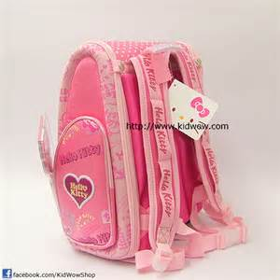
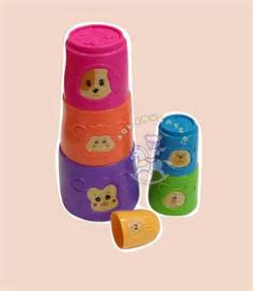
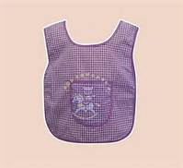

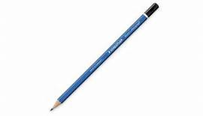
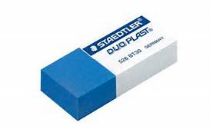
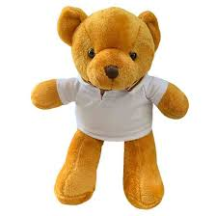

แบบสังเกตการตอบคำถาม

หน่วยที่ ๒ ชื่อหน่วย ความละอายและความไม่ทนต่อการทุจริต
แผนการจัดประสบการณ์ที่ 4 เรื่อง การเก็บของเล่นของใช้ส่วนตนอย่างถูกวิธี
วันที่.............เดือน.............................พ.ศ............................
คำชี้แจง : ให้ผู้ประเมินทำเครื่องหมาย ในช่องระดับคุณภาพของเด็กในแต่ละประเด็นที่ประเมิน
ที่ | ชื่อ-สกุล | การเก็บของเล่นของใช้ส่วนตน
ที่ | ชื่อ-สกุล | ๓ | ๒ | ๑ | 0

ลงชื่อ...........................................................ผู้ประเมิน
(..................................................)

เกณฑ์การประเมิน
การเก็บของเล่นของใช้ส่วนตนอย่างถูกวิธี
ระดับ ๓ : เด็กสามารถเก็บของเล่นของใช้ส่วนตนเข้าที่ด้วยตนเอง
ระดับ ๒ : เด็กสามารถเก็บของเล่นของใช้ส่วนตนเข้าที่เมื่อมีผู้ชี้แนะ
ระดับ 1 : เด็กสามารถเก็บของเล่นของใช้ส่วนตนไม่เข้าที่ด้วยตนเอง
ระดับ 0 : เด็กไม่เก็บของเล่นของใช้ส่วนตนเข้าที่ด้วยตนเอง

แผนการจัดประสบการณ์
หน่วยที่ 2 ชื่อหน่วย ความละอายและความไม่ทนต่อการทุจริต
ระดับชั้น | อนุบาลชั้นปีที่ 1
แผนการจัดประสบการณ์ที่ 5 |  | เรื่อง | ความรับผิดชอบต่อการทำงานที่ได้รับมอบหมาย | เวลา 1.5 ชั่วโมง
..............................................................................................................................................................................

๑. ผลการเรียนรู้
อ้างอิงจากมาตรฐานที่ ๕ : มีคุณธรรม จริยธรรมและมีจิตใจที่ดีงาม ตัวบ่งชี้ (๕.๔) มีความรับผิดชอบ
๒. จุดประสงค์การเรียนรู้
มีความรับผิดชอบทำงานที่ได้รับมอบหมายจนสำเร็จเมื่อมีผู้ช่วยเหลือ (5.4.1)
๓. สาระการเรียนรู้
๓.๑ สาระที่ควรรู้
การทำงานที่ได้รับมอบหมาย คือ การที่บุคคลมีความรับผิดชอบ มุ่งมั่น ตั้งใจที่จะทำงานสิ่งนั้นให้สำเร็จและมีประสิทธิภาพ โดยไม่ลอก หรือนำผลงานของผู้อื่นมาเป็นผลงานของตนเอง
๓.๒ ประสบการณ์สำคัญ
3.2.1 มีทักษะชีวิต และอยู่ร่วมกับผู้อื่นได้อย่างมีความสุข
3.2.2 มีทักษะการคิด การใช้ภาษาสื่อสาร
๓.๓ คุณลักษณะจิตพอเพียงต้านทุจริต(STRONG)
มุ่งมั่นในการทำงาน ซื่อสัตย์สุจริต
๔. การจัดประสบการณ์
๔.๑ ขั้นตอนการจัดประสบการณ์
4.1.1 เด็กและครูร่วมกันร้องเพลง “เก็บของเล่น”
4.1.2 เด็กและครูร่วมกันสนทนาเกี่ยวกับเนื้อหาของเพลง โดยครูใช้คำถาม ดังนี้
1) เพลงที่เราร้องไปเมื่อสักครู่นี้เป็นเพลงเกี่ยวกับอะไร
2) ถ้าพวกเราทุกคนมีความรับผิดชอบทำงานที่ได้รับมอบหมายจนสำเร็จ และในขณะเดียวกันหากพวกเราทุกคนไม่มีความรับผิดชอบในการทำงานที่ได้รับมอบหมาย สังคมเราจะเป็นอย่างไร
4.1.๓ ครูดูคลิปนิทาน เรื่อง “หนูออมมีความรับผิดชอบ”
4.1.๔ เด็กและครูร่วมกันสนทนาเกี่ยวกับเนื้อหาในนิทาน ดังนี้
1) การกระทำของหนูออมถูกต้องหรือไม่ เพราะเหตุใด
2) ถ้าเราเป็นหนูออม เราจะปฏิบัติตนอย่างไร ทำไมถึงปฏิบัติเช่นนั้น
4.1.๕ ครูมอบหมายงานให้เด็กๆ วาดภาพระบายสีคนละ ๑ ภาพ (ครูสังเกตการทำงานของเด็ก)
4.1.๖ เด็กนำผลงานของตนเองนำเสนอหน้าชั้น ซึ่งผลงานที่นำเสนอจะต้องไม่ลอกเลียนแบบผู้อื่น และไม่นำผลงานของผู้อื่นมาเป็นผลงานของตนเอง
๔.๒ สื่อการเรียนรู้/แหล่งการเรียนรู้
4.2.1 เพลง “เก็บของเล่น”
4.2.๒ คลิปนิทานเรื่อง “หนูออมมีความรับผิดชอบ”

๕. การประเมินผลการเรียนรู้
๕.๑ วิธีการประเมิน
5.1.1 สังเกตการตอบคำถาม เรื่อง “ประโยชน์ของความรับผิดชอบในการทำงานที่ได้รับมอบหมาย และโทษของการไม่มีความรับผิดชอบในการทำงานที่ได้รับมอบหมาย”
5.1.๒ สังเกตการปฏิบัติงานที่ได้รับมอบหมาย
๕.๒ เครื่องมือที่ใช้ในการประเมิน
5.2.๑ แบบสังเกตการตอบคำถาม เรื่อง “ประโยชน์ของความรับผิดชอบในการทำงานที่ได้รับมอบหมาย และโทษของการไม่มีความรับผิดชอบในการทำงานที่ได้รับมอบหมาย
5.2.๒ แบบสังเกตการปฏิบัติงานที่ได้รับมอบหมาย
๕.๓ เกณฑ์การตัดสิน
เด็กผ่านการประเมินระดับ ๒ ขึ้นไปถือว่าผ่าน
๖. บันทึกหลังการจัดประสบการณ์
..............................................................................................................................................................................
..............................................................................................................................................................................

ลงชื่อ ................................................ ครูผู้สอน
(.............................................)

๗. ภาคผนวก

เพลง เก็บของเล่น
https://www.youtube.com/watch?v=-X4LhKhXN1Y

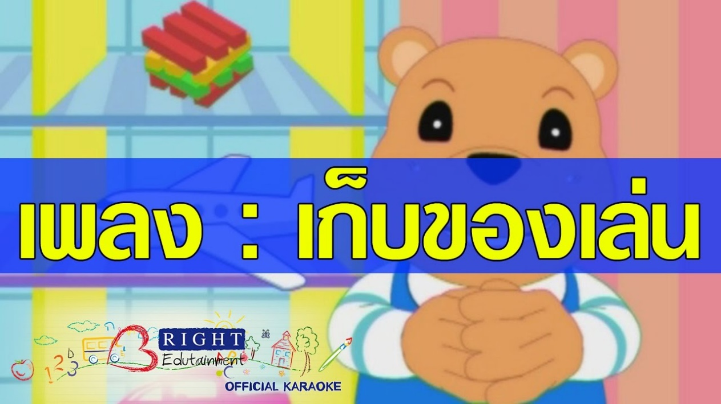

คลิปนิทานเรื่อง หนูออมมีความรับผิดชอบ
https://www.youtube.com/watch?v=UVEHU8Jfwsc

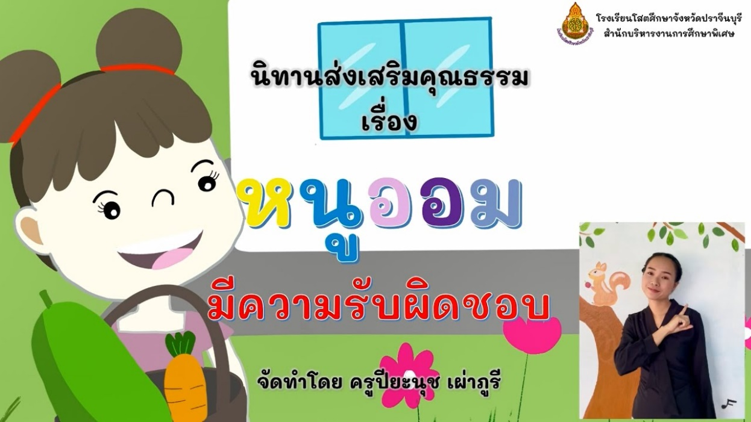

แบบสังเกตการตอบคำถาม

หน่วยที่ ๒ ชื่อหน่วย ความละอายและความไม่ทนต่อการทุจริต
แผนการจัดประสบการณ์ที่ 5 เรื่อง ความรับผิดชอบต่อการทำงานที่ได้รับมอบหมาย
วันที่.............เดือน.............................พ.ศ............................
คำชี้แจง : ให้ผู้ประเมินทำเครื่องหมาย ในช่องระดับคุณภาพของเด็กในแต่ละประเด็นที่ประเมิน
ที่ | ชื่อ-สกุล | บอกประโยชน์ของความรับผิดชอบ  และโทษของ  การไม่มีความรับผิดชอบ |  |  | การทำงานที่ได้รับมอบหมาย  จนสำเร็จ |  |  | เฉลี่ย | รวม
ที่ | ชื่อ-สกุล | ๓ | ๒ | ๑ | ๓ | ๒ | ๑

ลงชื่อ...........................................................ผู้ประเมิน
(.......................................................)
เกณฑ์การประเมิน
บอกประโยชน์ของความรับผิดชอบ และโทษของการไม่มีความรับผิดชอบ
ระดับ ๓ : เด็กสามารถบอกประโยชน์ของความรับผิดชอบ และโทษของการไม่มีความรับผิดชอบได้
ระดับ ๒ : เด็กสามารถบอกประโยชน์ของความรับผิดชอบ และโทษของการไม่มีความรับผิดชอบได้ โดยมีผู้ชี้แนะ
ระดับ ๑ : เด็กไม่สามารถบอกประโยชน์ของความรับผิดชอบ และโทษของการไม่มีความรับผิดชอบได้

การทำงานที่ได้รับมอบหมายจนสำเร็จ
ระดับ ๓ : เด็กทำงานที่ได้รับมอบหมายจนสำเร็จด้วยตนเอง โดยไม่ลอก หรือนำผลงานของผู้อื่นมาเป็น
ผลงานของตนเอง
ระดับ ๒ : เด็กทำงานที่ได้รับมอบหมายจนสำเร็จโดยมีผู้ชี้แนะ แต่ไม่ลอก หรือนำผลงานของผู้อื่นมา
เป็นผลงานของตนเอง
ระดับ ๑ : เด็กสามารถทำงานที่ได้รับมอบหมายได้ แต่ชอบลอก หรือนำผลงานของผู้อื่นมาเป็นผลงาน
ของตน
แผนการจัดประสบการณ์
หน่วยที่ 2 ชื่อหน่วย ความละอายและความไม่ทนต่อการทุจริต
ระดับชั้น | อนุบาลชั้นปีที่ 1
แผนการจัดประสบการณ์ที่ 6 |  | เรื่อง | ความละอายและไม่แย่ง หรือขโมยของใช้ผู้อื่น | เวลา 1.5 ชั่วโมง
..............................................................................................................................................................................

๑. ผลการเรียนรู้
อ้างอิงจากมาตรฐานที่ ๕ : มีคุณธรรม จริยธรรม และมีจิตใจที่ดีงาม ตัวบ่งชี้ (๕.๑) ซื่อสัตย์สุจริต
๒. จุดประสงค์การเรียนรู้
เด็กสามารถเก็บของใช้ส่วนตนเข้าที่อย่างเรียบร้อย โดยบอกหรือชี้ได้ว่าสิ่งใด เป็นของตนเองและสิ่งใด เป็นของผู้อื่น (๕.๑.๑)
๓. สาระการเรียนรู้
๓.๑ สาระที่ควรรู้
การเก็บของใช้ส่วนตัวให้เป็นระเบียบเรียบร้อย จะทำให้ง่ายต่อการหยิบจับ นำมาใช้ในครั้งต่อไป และยังทำให้เกิดความเป็นระเบียบเรียบร้อย ดูสวยงาม นอกจากนี้จะต้องไม่ขโมยของใช้ของผู้อื่นมาเป็นของของตนเอง
๓.๒ ประสบการณ์สำคัญ
3.2.1 มีทักษะชีวิต และอยู่ร่วมกับผู้อื่นได้อย่างมีความสุข
3.2.๒ มีทักษะการคิด การใช้ภาษาสื่อสาร
๓.๓ คุณลักษณะจิตพอเพียงต้านทุจริต (STORNG)
มีวินัยและซื่อสัตย์สุจริต
๔. การจัดประสบการณ์
๔.๑ ขั้นตอนการจัดประสบการณ์
4.1.1 เด็กฟังนิทาน เรื่อง “กะทิไม่มีระเบียบ” จากนั้นเด็กและครูร่วมกันสนทนา เกี่ยวกับเนื้อเรื่อง
1) ทำไมเจ้ากะทิถึงทิ้งขว้างของเล่น
2) ถ้าเราเป็นกะทิ เราจะทำอย่างไร
4.1.๒ เด็กและครูร่วมกันสนทนาเกี่ยวกับการเก็บของใช้ส่วนตัวเข้าที่ให้เป็นระเบียบเรียบร้อย
4.1.๓ ครูให้เด็กร่วมกันสังเกต สิ่งของเครื่องใช้ส่วนตัวของเด็กทุกคนที่เก็บไว้อย่างเป็น ระเบียบภายในห้องเรียน ต่อมาครูนำของใช้ของเด็กทั้งหมดมากองรวมกันไว้กลางห้อง และเด็กแต่ละคนออกมาหยิบของใช้ของตนเองเข้าที่ โดยจะต้องไม่แย่งหรือขโมยของของผู้อื่น (ครูสังเกตพฤติกรรมเด็ก)
4.1.๔ เด็กและครูร่วมกันร้องเพลง “เก็บของ”
๔.๒ สื่อการเรียนรู้/แหล่งการเรียนรู้
4.2.๑ นิทาน เรื่อง “กะทิไม่มีระเบียบ”
4.2.๒ เพลง “เก็บของ”
4.2.๓ ของใช้ส่วนตนของเด็ก

๕. การประเมินผลการเรียนรู้
๕.๑ วิธีการประเมิน
สังเกตการเก็บของใช้ส่วนตน
๕.๒ เครื่องมือที่ใช้ในการประเมิน
แบบสังเกตการเก็บของใช้ส่วนตน
๕.๓ เกณฑ์การตัดสิน
เด็กผ่านการประเมินระดับ ๒ ขึ้นไปถือว่าผ่าน
๖. บันทึกหลังการจัดประสบการณ์
..............................................................................................................................................................................
..............................................................................................................................................................................

ลงชื่อ ................................................ ครูผู้สอน
(.............................................)

๗. ภาคผนวก

นิทานเรื่อง กะทิไม่มีระเบียบ

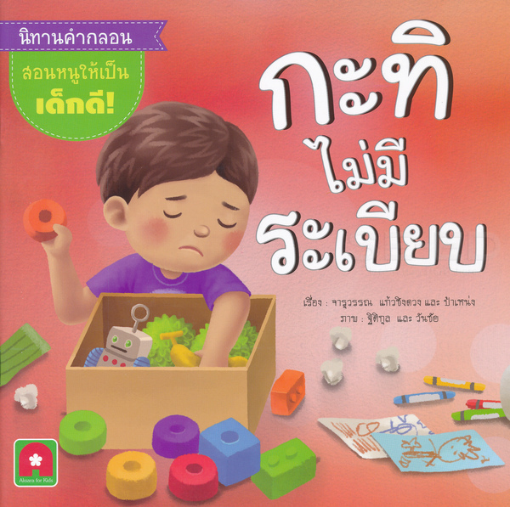

เรื่อง "กะทิไม่มีระเบียบ" ช่วยเสริมสร้างจินตนาการให้เด็ก ๆ เป็นเด็กดี เรื่องราวของ "กะทิ" ได้ฝึกวินัย ไม่วางทิ้งขว้าง ของเล่นทุกอย่าง เก็บวางเป็นที่แม่ภาคภูมิใจ ลูกเป็นเด็กดี รู้จักหน้าที่ มีระเบียบวินัย ซึ่งถ่ายทอดด้วยสำนวนชวนอ่าน พร้อมภาพประกอบสี่สี น่ารัก ชวนติดตาม ให้ทั้งความเพลิดเพลิน และแฝงคติธรรมที่ดีงามในการดำเนินชีวิตไปพร้อม ๆ กัน

เพลงเก็บของ
เก็บ เก็บ เก็บ มาช่วยกันเก็บของซี
เร็วคนดี เก็บของเข้าที่กันเอย

ภาพตัวอย่างของใช้ส่วนตัวของเด็ก

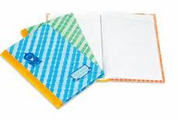

แบบสังเกตการเก็บของใช้ส่วนตัวของเด็ก

หน่วยที่ ๒ ชื่อหน่วย ความละอายและความไม่ทนต่อการทุจริต
แผนการจัดประสบการณ์ที่ ๖ เรื่อง ความละอายและไม่แย่ง หรือขโมยของใช้ผู้อื่น
วันที่.............เดือน.............................พ.ศ............................
คำชี้แจง : ให้ผู้ประเมินทำเครื่องหมาย ในช่องระดับคุณภาพของเด็กในแต่ละประเด็นที่ประเมิน
ที่ | ชื่อ-สกุล | การเก็บของใช้ส่วนตัวเข้าที่
ที่ | ชื่อ-สกุล | ๓ | ๒ | ๑

ลงชื่อ...........................................................ผู้ประเมิน
(........................................................)

เกณฑ์การประเมิน
การเก็บของใช้ส่วนตนเข้าที่
ระดับ ๓ เด็กสามารถเก็บของใช้ส่วนตัวเข้าที่อย่างเรียบร้อยได้ด้วยตนเองโดยไม่แย่ง หรือขโมยของใช้ของผู้อื่น
ระดับ ๒ เด็กสามารถเก็บของใช้ส่วนตัวเข้าที่อย่างเรียบร้อยโดยมีผู้อื่นแนะนำ แต่ไม่แย่ง หรือขโมยของใช้ของผู้อื่น
ระดับ ๑ เด็กสามารถเก็บของใช้ส่วนตัวเข้าที่ได้ แต่ชอบแย่ง หรือขโมยของใช้ของผู้อื่น

แผนการจัดประสบการณ์
หน่วยที่ 2 ชื่อหน่วย ความละอายและความไม่ทนต่อการทุจริต
ระดับชั้น | อนุบาลชั้นปีที่ 1
แผนการจัดประสบการณ์ที่ 7 |  | เรื่อง | การแบ่งปัน | เวลา 1.5 ชั่วโมง
.........................................................................................................................................................................

1. ผลการเรียนรู้
อ้างอิงจากมาตรฐานที่ 5 มีคุณธรรม จริยธรรม และมีจิตใจที่ดีงาม ตัวบ่งชี้ (5.2) มีเมตตากรุณา มีน้ำใจช่วยเหลือแบ่งปัน
2. จุดประสงค์การเรียนรู้
2.1 เด็กสามารถบอกความหมายของการแบ่งปันได้เมื่อมีผู้ชี้แนะ
2.2 เด็กมีพฤติกรรมการแบงปนผูอื่นไดเมื่อมีผู้ชี้แนะ (5.2.2)
3. สาระการเรียนรู้
3.1 สาระที่ควรเรียนรู้
3.1.1 การแบ่งปัน หมายถึง การเสียสละสิ่งของ หรือความมีน้ำใจแบ่งปันผู้อื่น
3.1.2 ความมีน้ำใจและช่วยเหลือแบ่งปัน
3.2 ประสบการณ์สำคัญ
3.2.1 มีทักษะชีวิต การอยู่ร่วมกับผู้อื่นได้อย่างมีความสุข
3.2.2 มีทักษะการคิด การใช้ภาษาสื่อสาร
3.3 คุณลักษณะที่พึงประสงค์/ค่านิยม
G (Generosity) คือ ความเอื้ออาทร
4. การจัดประสบการณ์
4.1 ขั้นตอนการจัดประสบการณ์
4.1.1 ขั้นนำ
1) ครูเล่านิทานเรื่อง “เป็ดน้อยไม่แบ่งให้หรอก” ให้เด็กฟัง
2) เด็กและครูร่วมกันสนทนาเกี่ยวกับเนื้อหาของนิทาน โดยครูใช้คำถาม ดังนี้
- เป็ดน้อยทำไมไม่มีเพื่อนเล่น? (เป็ดน้อยไม่แบ่งของให้เพื่อน) แล้วเป็ดน้อยทำอย่างไร
จึงมีเพื่อนเล่น? (เป็ดน้อยต้องแบ่งของให้เพื่อนเล่น)
4.1.2 ขั้นจัดกิจกรรม
1) ครูบอกความหมายของการแบ่งปันหมายถึง การเสียสละสิ่งของ หรือความมีน้ำใจแบ่งปันผู้อื่น โดยมีภาพประกอบให้เด็กดู
2) ครูสาธิตการแบ่งปันสิ่งของ และให้เด็กจับคู่สลับกันแบ่งปันสิ่งของ
4.1.3 ขั้นสรุป
1) เด็กและครูร่วมกันอภิปรายสรุปเกี่ยวกับ ความหมายของความมีน้ำใจและช่วยเหลือแบ่งปัน
2) เด็กและครูร่วมกันร้องเพลง “ฝึกแบ่งปัน”
4.2 สื่อการเรียนรู้/แหล่งการเรียนรู้
4.2.1 ภาพการแบ่งปัน
4.2.2 คลิปนิทานเรื่อง “เป็ดน้อยไม่แบ่งให้หรอก”
4.2.3 คลิปเพลง “ฝึกแบ่งปัน”
5. การประเมินผลการเรียนรู้
5.1 วิธีการประเมิน
สังเกตพฤติกรรมการแบ่งปันของเด็ก
5.2 เครื่องมือที่ใช้ในการประเมิน
แบบสังเกตพฤติกรรมการแบ่งปันของเด็ก
5.3 เกณฑ์การตัดสิน
เด็กผ่านการประเมิน ระดับ 2 ขึ้นไปถือว่าผ่าน
6. บันทึกหลังการจัดประสบการณ์
.........................................................................................................................................................................
.........................................................................................................................................................................

ลงชื่อ...............................................ครูผู้สอน
(…………………………………………)

7. ภาคผนวก

คลิปนิทานเรื่อง “เป็ดน้อยไม่แบ่งให้หรอก”
https://www.youtube.com/watch?v=WonYABZM6Ug
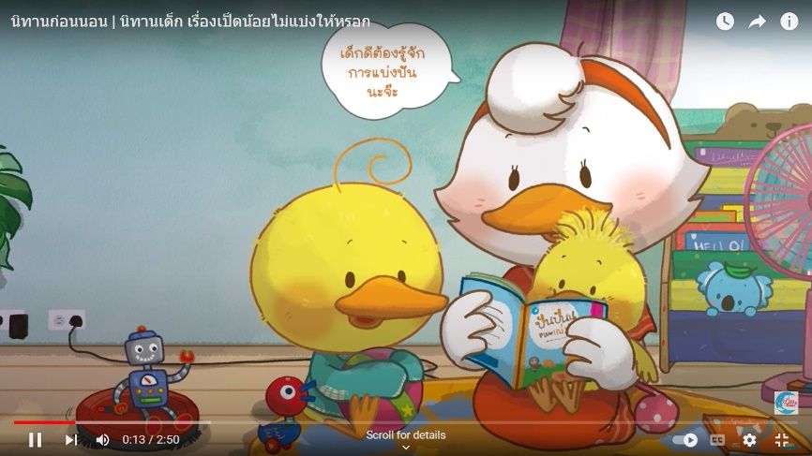

คลิปเพลง ฝึกแบ่งปัน
https://www.youtube.com/watch?v=fUjhHYe8BNQ
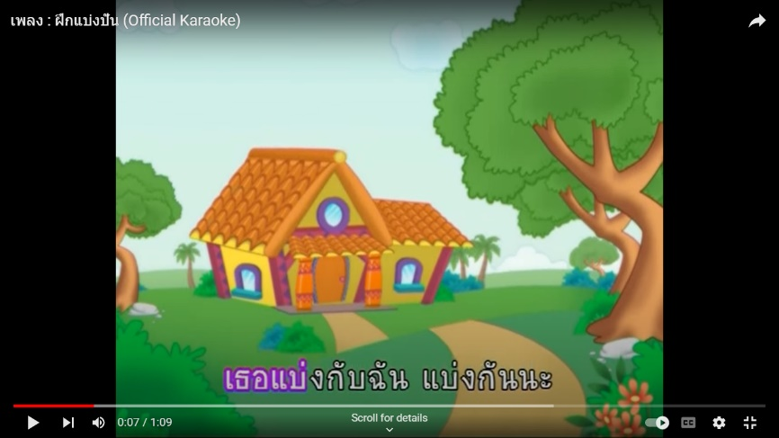

เพลง ฝึกแบ่งปัน
เธอแบ่งกับฉัน แบ่งกันนะ ฉันแบ่งกับเธอ แบ่งกัน แบ่งปัน
เก็บไว้เล่นคนเดียว จะสนุกได้ยังไง
มา ๆ เล่นด้วยกันนะ แบ่งปัน แบ่งกัน แบ่งปัน แบ่งกัน เธอกับฉัน
เธอแบ่งขนมให้ฉันนะ ฉันแบ่งของเล่นให้เธอ
กินและเล่นคนเดียว มีความสุขได้ยังไง
มาเรามาแบ่งกันนะ แบ่งปัน แบ่งกัน แบ่งปัน แบ่งกัน
เธอกับฉัน เรามาแบ่งกัน เรามาแบ่งกัน แบ่งปัน

แบบสังเกตผู้เรียน

หน่วยที่ ๒ ชื่อหน่วย ความละอายและความไม่ทนต่อการทุจริต
แผนการจัดประสบการณ์ที่ ๗ เรื่อง การแบ่งปัน
วันที่.............เดือน.............................พ.ศ............................
คำชี้แจง : ให้ผู้ประเมินทำเครื่องหมาย ในช่องระดับคุณภาพของเด็กในแต่ละประเด็นที่ประเมิน
ที่ | ชื่อ-สกุล | บอกความหมายของการแบ่งปัน |  |  | มีพฤติกรรม  แบ่งปันผู้อื่น
ที่ | ชื่อ-สกุล | ๓ | ๒ | ๑ | ๓ | ๒ | ๑
รวม
เฉลี่ย

ลงชื่อ...........................................................ผู้ประเมิน
(.......................................................)

เกณฑ์การประเมิน
บอกความหมายของการแบ่งปัน
ระดับ ๓ : เด็กสามารถบอกความหมายของการแบ่งปันได้
ระดับ ๒ : เด็กสามารถบอกความหมายของการแบ่งปันได้โดยมีผู้ชี้แนะ
ระดับ ๑ : เด็กบอกความหมายของการแบ่งปันได้ตามคำบอก

มีพฤติกรรมแบ่งปันผู้อื่น
ระดับ ๓ : เด็กแบ่งปันผู้อื่นได้ด้วยตนเอง
ระดับ ๒ : เด็กแบ่งปันผู้อื่นได้เมื่อมีผู้ชี้แนะ
ระดับ ๑ : เด็กแบ่งปันผู้อื่นได้เมื่อต้องพาทำ

แผนการจัดประสบการณ์
หน่วยที่ 2 ชื่อหน่วย ความละอายและความไม่ทนต่อการทุจริต
ระดับชั้น | อนุบาลชั้นปีที่ 1
แผนการจัดประสบการณ์ที่ 8 |  | เรื่อง | กิจวัตรประจำวัน | เวลา 1.5 ชั่วโมง
..............................................................................................................................................................................

1. ผลการเรียนรู้
อ้างอิงจากมาตรฐานที่ 6 มีคุณทักษะชีวิตและปฏิบัติตนตามหลักปรัชญาของเศรษฐกิจพอเพียง ตัวบ่งชี้ 6.1 ช่วยเหลือตนเองในการปฏิบัติกิจวัตรประจำวัน
2. จุดประสงค์การเรียนรู้
2.1 สามารถแตงตัวโดยมีผู้ช่วยเหลือ (6.1.1)
2.2 สามารถรับประทานอาหารดวยตนเอง (6.1.2)
2.3 สามารถใชหองนํ้าหองสวมโดยมีผู้ช่วยเหลือ (6.1.3)
2.4 สามารถปฏิบัติกิจวัตรประจำวันของตนเองโดยมีผู้ช่วยเหลือได้
3. สาระการเรียนรู้
3.1 สาระที่ควรเรียนรู้
3.1.1 กิจวัตรประจำวัน หมายถึง กิจที่ทำเป็นประจำ การปฏิบัติกิจวัตรประจำวันเป็นพฤติกรรมที่แสดงออกถึงความมีวินัยในตนเอง
3.1.2 การช่วยเหลือตนเองในกิจวัตรประจำวันได้ด้วยตนเองโดยมีผู้ช่วยเหลือ
3.2 ทักษะ/กระบวนการ (สมรรถนะที่เกิด)
3.2.1 มีทักษะชีวิต การอยู่ร่วมกับผู้อื่นได้อย่างมีความสุข
3.2.2 มีทักษะการคิด การใช้ภาษาสื่อสาร และการแสวงหาความรู้ได้เหมาะสมกับวัย
3.3 คุณลักษณะที่พึงประสงค์/ค่านิยม
3.3.1 การช่วยเหลือตนเองในกิจวัตรประจำวัน
4. การจัดประสบการณ์
4.1 ขั้นตอนการจัดประสบการณ์
4.1.1 ขั้นนำ
1) เด็กและครูร่วมกันร้องเพลง “กิจวัตรประจำวัน”
2) เด็กและครูร่วมกันสนทนาเกี่ยวกับเนื้อหาของเพลง โดยครูใช้คำถาม ดังนี้
- เด็ก ๆ สามารถทำอะไรได้บ้างที่โรงเรียน? และถ้าเด็กทำไม่เป็นหรือทำไม่ได้จะต้องทำ
อย่างไร (ให้คุณครูช่วยฝึกให้และฝึกทำด้วยตนเอง)
4.1.2 ขั้นจัดกิจกรรม
1) ครูบอกความหมายของกิจวัตรประจำวัน หมายถึง กิจที่ทำเป็นประจำ การปฏิบัติกิจวัตร
ประจำวันเป็นพฤติกรรมที่แสดงออกถึงความมีวินัยในตนเอง
2) ครูสอนเด็ก ๆ เรื่องกิจวัตรประจำวันว่าเด็ก ๆ จะต้องทำอะไรบ้าง จากแผ่นภาพกิจวัตรประจำวัน
3) ครูสอนพร้อมกับสาธิตการรับประทานอาหาร การใชและทําความสะอาดหลังใชหองนํ้า
หองสวมให้เด็กดู และให้เด็กฝึกปฏิบัติด้วยตนเองโดยครูเป็นผู้ช่วยเหลือ
4) ครูให้เด็กทำใบงานโยงเส้นจับคู่ตัวเลขกับเหตุการณ์
4.1.3 ขั้นสรุป
เด็กและครูร่วมกันสรุปกิจวัตรประจำวัน และเล่นเกมทายภาพกิจวัตรประจำวัน
4.2 สื่อการเรียนรู้/แหล่งการเรียนรู้
4.2.1 คลิปเพลง “กิจวัตรประจำวัน”
4.2.2 เครื่องแต่งกาย, ช้อน ส้อม ถาดอาหาร, ห้องน้ำ ห้องส้วม
4.2.3 แผ่นภาพกิจวัตรประจำวัน
4.2.4 ใบงานโยงเส้นจับคู่ตัวเลขกับเหตุการณ์
5. การประเมินผลการเรียนรู้
5.1 วิธีการประเมิน
สังเกตพฤติกรรมการปฏิบัติกิจวัตรประจำวันของเด็ก
5.2 เครื่องมือที่ใช้ในการประเมิน
แบบสังเกตพฤติกรรมการปฏิบัติกิจวัตรประจำวันของเด็ก
5.3 เกณฑ์การตัดสิน
เด็กผ่านการประเมิน ระดับ 2 ขึ้นไปถือว่าผ่าน
6. บันทึกหลังการจัดประสบการณ์
..............................................................................................................................................................................
..............................................................................................................................................................................

ลงชื่อ...............................................ครูผู้สอน
(…………………………………………)

7. ภาคผนวก

คลิปเพลง “กิจวัตรประจำวัน”
https://www.youtube.com/watch?v=ZKUr6M6_bEU
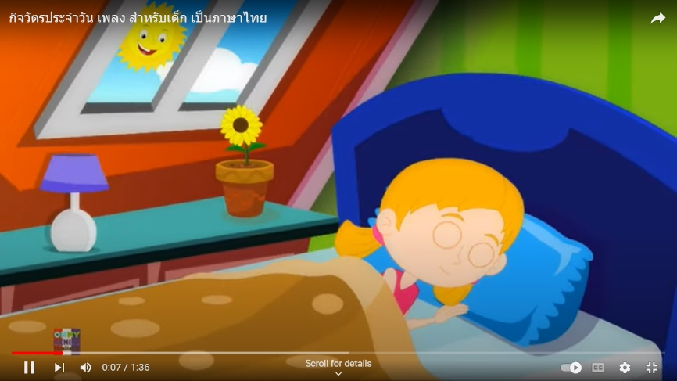

ใบงานโยงเส้นจับคู่ตัวเลขกับเหตุการณ์
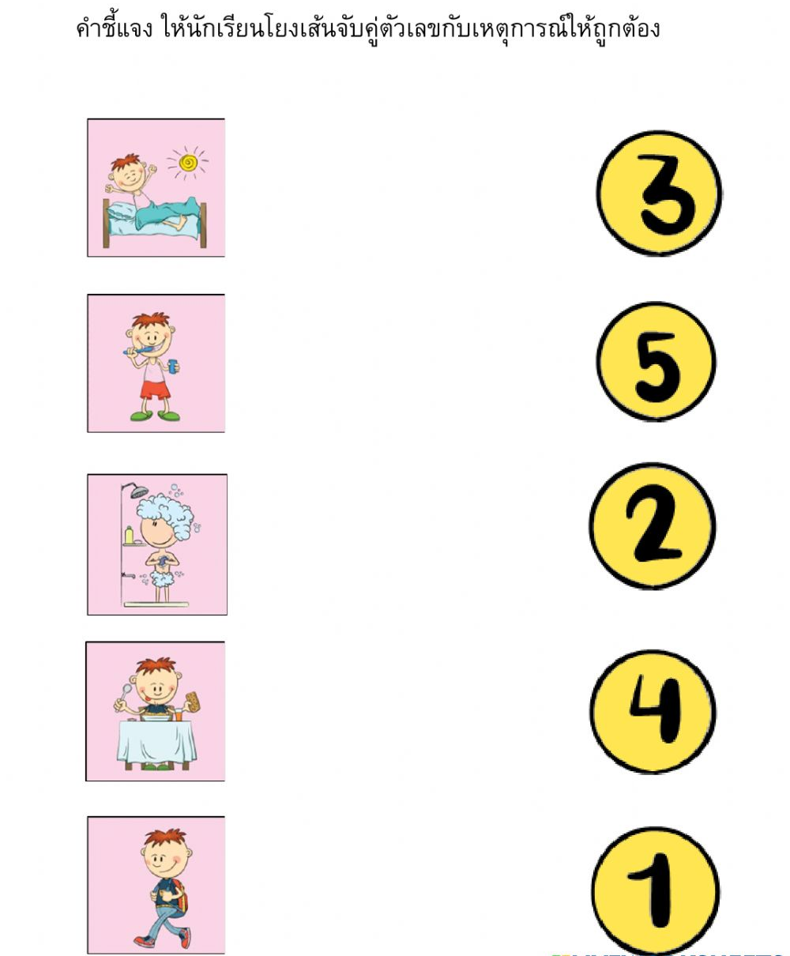

แบบสังเกตพฤติกรรมผู้เรียน

หน่วยที่ ๒ ชื่อหน่วย ความละอายและความไม่ทนต่อการทุจริต
แผนการจัดประสบการณ์ที่ ๘ เรื่อง กิจวัตรประจำวัน
วันที่.............เดือน.............................พ.ศ............................
คำชี้แจง : ให้ผู้ประเมินเขียนคะแนนลงในช่องระดับคุณภาพของเด็กในแต่ละประเด็นที่ประเมิน
ที่ | ชื่อ - นามสกุล | แต่งตัว | รับประทานอาหาร | ใช้ห้องน้ำห้องส้วม
รวม
เฉลี่ย

ลงชื่อ...........................................................ผู้ประเมิน
(.......................................................)

เกณฑ์การประเมิน
ระดับ ๓ : เด็กสามารถปฏิบัติได้ด้วยตนเอง
ระดับ ๒ : เด็กสามารถปฏิบัติได้ตามคำชี้แนะ
ระดับ ๑ : เด็กปฏิบัติได้ตามตัวอย่าง

แผนการจัดประสบการณ์
หน่วยที่ 2 ชื่อหน่วย ความละอายและความไม่ทนต่อการทุจริต
ระดับชั้น | อนุบาลชั้นปีที่ 1
แผนการจัดประสบการณ์ที่ 9 |  | เรื่อง | ข้อดีและข้อเสียของกิจวัตรประจำวัน | เวลา 1 ชั่วโมง
..............................................................................................................................................................................
- ผลการเรียนรู้
อ้างอิงจากมาตรฐานที่ 10 : มีความสามารถในการคิดที่เป็นพื้นฐานในการเรียนรู้ ตัวบ่งชี้ (10.2) มีความสามารถในการคิดเชิงเหตุผล
- จุดประสงค์การเรียนรู้
เด็ก ๆ สามารถระบุผลที่เกิดขึ้นในเหตุการณหรือการกระทําเมื่อมีผูชี้แนะได้ (๑๐.๒.๑)
- สาระการเรียนรู้
3.1 สาระที่ควรเรียนรู้
3.1.1 วิธีใช้อุปกรณ์และการแต่งกายตามคำชี้แนะได้เหมาะสม
3.1.2 การช่วยเหลือตนเองในกิจวัตรประจำวัน
3.2 ประสบการณ์สำคัญ
มีทักษะชีวิต ทักษะการคิด การใช้ภาษาสื่อสารและการอยู่ร่วมกับผู้อื่นได้อย่างมีความสุข
3.3 คุณลักษณะจิตพอเพียงต้านทุจริต (STRONG)
มีวินัยและซื่อสัตย์สุจริต
- การจัดประสบการณ์
  - ขั้นตอนการจัดประสบการณ์
4.1.1 ขั้นนำ
1) ครูเปิดคลิปนิทาน เรื่อง “จ๊ะจ๋า แต่งตัว” ให้เด็ก ๆ ดู
2) ครูชักชวนให้เด็กตั้งคำถามเกี่ยวกับนิทานที่อ่านและเปิดโอกาสให้เพื่อนในห้องช่วยกันตอบ
4.1.2 ขั้นจัดกิจกรรม
1) ครูชักชวนให้เด็กตั้งคำถามเกี่ยวกับนิทานที่อ่านและเปิดโอกาสให้เพื่อนในห้องช่วยกันตอบ
2) ครูนำเสื้อผ้าที่มีเนื้อผ้าต่างชนิดกันใส่กล่องมาให้เด็กสัมผัสทีละคนโดยไม่ให้เห็นแล้วตั้ง
คำถามให้เด็กตอบ
- สัมผัสแล้วรู้สึกอย่างไร นึกถึงอะไร
- เด็ก ๆ คิดว่ามันเป็นอะไร ใช้ทำอะไร
- ผู้ชายและผู้หญิงแต่งตัวเหมือนกันหรือไม่
3) ครูสาธิตวิธีการแต่งตัวให้เด็กที่เป็นอาสาสมัคร เช่น การสวมเสื้อ ติดกระดุม ใส่กางเกง
ถุงเท้า รองเท้า
4) เด็กปฏิบัติกิจกรรมแต่งตัวโดยเด็กเลือกเสื้อผ้าเองจากมุมบ้าน (บทบาทสมมติ)
5) เด็กนับจำนวนเสื้อผ้าที่ตนเลือกก่อนแต่งตัวด้วยตนเอง
4.1.3 ขั้นสรุป
1) ครูนำภาพกิจวัตรประจำวัน ที่ถูกต้องและไม่ถูกต้อง ภาพการแต่งกายชายและหญิง กิจกรรมละ 2 ภาพ พร้อมทั้งนำภาพมาคละกัน
2) ครูให้เด็ก ๆ แบ่งกลุ่มเล่นเกมแยกภาพ อยากเป็น 2 กลุ่ม คือ ภาพที่แต่งกายถูกต้อง และไม่ถูกต้อง พร้อมทั้งนำเสนอผลงานของกลุ่มตนเอง
3) เด็กและครูร่วมกันสรุปเกี่ยวกับผลดี และผลเสียของการแต่งกายที่ถูกต้องและเหมาะสม
  - สื่อการเรียนรู้/แหล่งการเรียนรู้
4.2.1 อุปกรณ์ในการแต่งตัว
4.2.2 ภาพกิจวัตรประจำวัน “การแต่งกาย”
4.2.3 นิทาน เรื่อง “จ๊ะจ๋า แต่งตัว”
- การประเมินผลการเรียนรู้
  - วิธีการประเมิน
5.1.1 สังเกตการฟังผู้อื่นพูดจนจบและสนทนาโต้ตอบอย่างต่อเนื่องเชื่อมโยงกับเรื่องที่ฟัง
5.1.2 สังเกตการแต่งตัวได้อย่างถูกวิธี
5.1.3 สังเกตการจัดกลุ่มรูปภาพกิจวัตรประจำวัน “การแต่งกาย”
  - เครื่องมือที่ใช้ในการประเมิน
แบบสังเกตการร่วมกิจกรรม สนทนา ตอบคำถาม
  - เกณฑ์การตัดสิน
เด็กผ่านการประเมินตั้งแต่ระดับ ๒ ขึ้นไปถือว่าผ่าน
- บันทึกหลังการจัดประสบการณ์
……………………………………………………………………………………………………………………………………………………………………………………………………………………………………………………………………………………………………………………

ลงชื่อ....................................................ครูผู้สอน
(.................................................................)

7. ภาคผนวก

คลิปนิทาน จ๊ะจ๋า แต่งตัว
https://www.youtube.com/watch?v=mPo3oAM1g7E
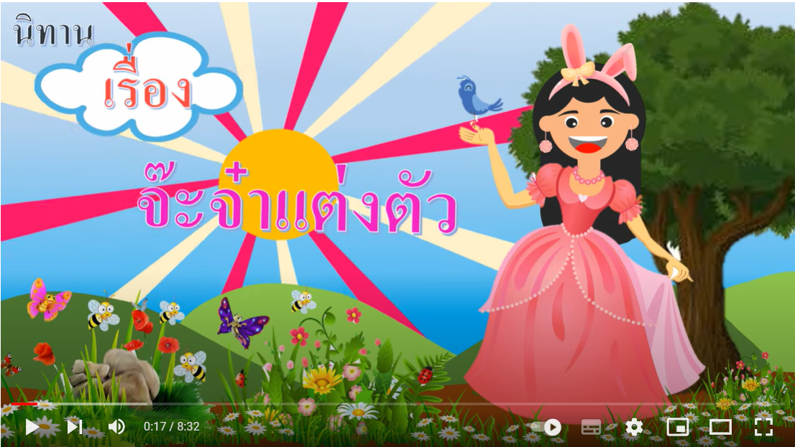

ภาพกิจวัตรประจำวัน “การแต่งกาย”

แบบสังเกตพฤติกรรมผู้เรียน

หน่วยที่ ๒ ชื่อหน่วย ความละอายและความไม่ทนต่อการทุจริต
แผนการจัดประสบการณ์ที่ 9 เรื่อง ข้อดีและข้อเสียของกิจวัตรประจำวัน
วันที่.............เดือน.............................พ.ศ............................
คำชี้แจง : ให้ผู้ประเมินเขียนคะแนนลงในช่องระดับคุณภาพของเด็กในแต่ละประเด็นที่ประเมิน
ที่ | ชื่อ - นามสกุล | ระบุผลที่เกิดขึ้นในเหตุการณหรือการกระทํา
รวม
เฉลี่ย

ลงชื่อ...........................................................ผู้ประเมิน
(.......................................................)

เกณฑ์การประเมิน
ระดับ ๓ : เด็กสามารถระบุผลที่เกิดขึ้นในเหตุการณหรือการกระทําได้ด้วยตนเอง
ระดับ ๒ : เด็กสามารถระบุผลที่เกิดขึ้นในเหตุการณหรือการกระทําได้ตามคำชี้แนะ
ระดับ ๑ : เด็กสามารถระบุผลที่เกิดขึ้นในเหตุการณหรือการกระทําได้ตามตัวอย่าง

หน่วยที่ 3

STRONG : จิตพอเพียงต้านทุจริต

แผนการจัดประสบการณ์
หน่วยที่ ๓ ชื่อหน่วย STRONG : จิตพอเพียงต้านทุจริต
ระดับชั้น | อนุบาลชั้นปีที่ 1
แผนการจัดประสบการณ์ที่ 1 |  | เรื่อง | Sufficient : ความหมายของความพอเพียง | เวลา 1 ชั่วโมง
..............................................................................................................................................................................
๑. ผลการเรียนรู้
ปฏิบัติตนเป็นผู้ที่ STRONG : จิตพอเพียงต้านทุจริต
๒. จุดประสงค์การเรียนรู้
บอกความหมายของความพอเพียงได้ เมื่อมีผู้ชี้แนะ
๓. สาระการเรียนรู้
๓.๑ สาระที่ควรเรียนรู้
ความพอเพียง
๓.๒ ประสบการณ์สำคัญ
3.2.1 ด้านร่างกาย
การปฏิบัติตนให้ปลอดภัยในกิจวัตรประจำวัน
๓.2.2 ด้านอารมณ์ – จิตใจ
การแสดงออกอย่างสนุกสนานในการทำกิจกรรม
3.2.3 ด้านสังคม
การทำกิจกรรมร่วมกับผู้อื่น
3.2.4 ด้านสติปัญญา
แสดงความคิดเห็นอย่างสร้างสรรค์
  - คุณลักษณะจิตพอเพียงต้านทุจริต (STRONG)
S (Sufficient) คือ ความพอเพียง
๔. การจัดประสบการณ์
๔.๑ ขั้นตอนการจัดประสบการณ์
4.1.1 ขั้นนำ
๑) เด็กและครูร่วมกันท่องคำคล้องจอง “พอเพียง”
๒) เด็กเคลื่อนไหวร่างกายประกอบคำคล้องจอง “พอเพียง” อย่างอิสระ
4.1.2 ขั้นจัดกิจกรรม
1) ครูและเด็กเล่าประสบการณ์ที่เคยได้ยิน เรื่อง “การใช้ชีวิตพอเพียง” โดยมีครูคอยให้คำชี้แนะ กระตุ้นให้เด็กได้เล่าประสบการณ์ด้วยตนเอง
2) เด็กและครูร่วมกันสนทนาและบอกความหมายของความพอเพียง และแนวปฏิบัติ เช่น การเก็บออม การดื่มนมให้หมด การใช้ของอย่างประหยัด

4.1.3 ขั้นสรุป
เด็กและครูร่วมกันสรุป ความหมายของความพอเพียง หมายถึงการรู้จักประมาณ การทำอะไรไม่มากเกินไป ไม่น้อยเกินไป อยู่บนทางสายกลาง โดยมีครูคอยให้คำชี้แนะ
๔.๒ สื่อการเรียนรู้/แหล่งการเรียนรู้
4.2.1 คำคล้องจอง “พอเพียง”
4.2.2 ภาพการดื่มนมให้หมด การเก็บออม และการใช้ของอย่างประหยัด
๕. การประเมินผลการเรียนรู้
๕.๑ วิธีการประเมิน
สังเกตการตอบคำถาม
๕.๒ เครื่องมือที่ใช้ในการประเมิน
แบบสังเกตการตอบคำถาม
๕.๓ เกณฑ์การประเมิน
เด็กผ่านการประเมินระดับ ๒ ขึ้นไป ถือว่าผ่าน
6. บันทึกหลังการจัดประสบการณ์
……………………………………………………………………………………………………………………………………………………………………………………………………………………………………………………………………………………………………………………

ลงชื่อ....................................................ครูผู้สอน
(..............................................................)

๗. ภาคผนวก

คำคล้องจอง พอเพียง

พออยู่ พอกิน พอใช้ พอใจ
เด็ก ๆ ไทย จงจำให้มั่น
อดทน อดออม อดกลั้น (ซ้ำ)
เธอและฉัน มีความพอเพียง

แบบสังเกตการตอบคำถามของเด็ก

หน่วยที่ ๓ ชื่อหน่วย STRONG : จิตพอเพียงต้านทุจริต
แผนการจัดประสบการณ์ที่ ๑ เรื่อง Sufficient : ความหมายของความพอเพียง
วันที่.............เดือน.............................พ.ศ............................
คำชี้แจง : ให้ผู้ประเมินทำเครื่องหมาย ในช่องระดับคุณภาพของเด็กในแต่ละประเด็นที่ประเมิน
ที่ | ชื่อ-สกุล | บอกความหมายของพอเพียง
ที่ | ชื่อ-สกุล | ๓ | ๒ | ๑

ลงชื่อ...........................................................ผู้ประเมิน
(........................................................)

เกณฑ์การประเมิน
บอกถึงความพอเพียง
ระดับ ๓ : เด็กสามารถบอกความหมายความพอเพียงได้ด้วยตนเอง
ระดับ ๒ : เด็กสามารถบอกความหมายความพอเพียงได้โดยมีผู้ชี้แนะ
ระดับ ๑ : เด็กสามารถบอกความหมายความพอเพียงได้ตามตัวอย่าง

แผนการจัดประสบการณ์
หน่วยที่ ๓ ชื่อหน่วย STRONG : จิตพอเพียงต้านทุจริต
ระดับชั้น | อนุบาลชั้นปีที่ 1
แผนการจัดประสบการณ์ที่ 2 |  | เรื่อง | Transparent : ความหมายของความโปร่งใส | เวลา 1 ชั่วโมง
..............................................................................................................................................................................
๑. ผลการเรียนรู้
ปฏิบัติตนเป็นผู้ที่ STRONG : จิตพอเพียงต้านทุจริต
๒. จุดประสงค์การเรียนรู้
บอกความหมายของความโปร่งใสได้ เมื่อมีผู้ชี้แนะ
๓. สาระการเรียนรู้
๓.๑ สาระที่ควรเรียนรู้
ความโปร่งใส
๓.๒ ประสบการณ์สำคัญ
3.2.1 ด้านร่างกาย
การปฏิบัติตนให้ปลอดภัยในกิจวัตรประจำวัน
3.2.2 ด้านอารมณ์ – จิตใจ
การแสดงออกอย่างสนุกสนานในการทำกิจกรรม
3.2.3 ด้านสังคม
การทำกิจกรรมร่วมกับผู้อื่น
3.2.4 ด้านสติปัญญา
แสดงความคิดเห็นอย่างสร้างสรรค์
  - คุณลักษณะจิตพอเพียงต้านทุจริต (STRONG)
T (Transparent) คือ ความโปร่งใส
๔. การจัดประสบการณ์
๔.๑ ขั้นตอนการจัดประสบการณ์
4.1.1 ขั้นนำ
เด็กและครูร่วมกันท่องคำคล้องจอง “ความรู้คู่คุณธรรม” จากนั้นร่วมกันสนทนา โดยครูใช้คำถาม ดังนี้
- คำคล้องจองที่เราท่องร่วมกันนั้นเป็นเรื่องเกี่ยวกับอะไร (เรื่องการมีคุณธรรมควบคู่ไปกับการมีความรู้)
4.1.1 ขั้นจัดกิจกรรม
1) เด็กและครูร่วมกันสนทนา เรื่อง “ความโปร่งใสคืออะไร” (ความโปร่งใส คือ การกระทำการใด ที่ผู้อื่นสามารถมองเห็นได้ คาดเดาได้ และเข้าใจได้ การดำเนินงาน การมีระบบงานและขั้นตอนการทำงานที่ชัดเจน มีกฎระเบียบ ตรงไปตรงมา และช่วยป้องกันไม่ให้เกิดการทุจริต รวมทั้งนำไปสู่การสร้างความไว้วางใจซึ่งกัน)
2) ให้เด็กชมวีดีโอ เรื่อง “นิมนต์ยิ้มเดลี่คนดีไม่คอร์รัปชัน” ตอนเข้าแถว จากนั้นร่วมกันสนทนา โดยครูใช้คำถาม ดังนี้
(1) จากเนื้อเรื่องเกิดเหตุการณ์อะไรขึ้น (มีผู้ชายคนหนึ่งต่อแถวรับค่าแรงจากนายจ้างหลายรอบ เป็นการทุจริต ไม่โปร่งใส)
(2) การกระทำของชายคนดังกล่าวถูกต้องหรือไม่ เพราะเหตุใด (ไม่ถูกต้อง เพราะเป็นการกระทำที่ทุจริต ไม่โปร่งใส โกงคนอื่น)
4.1.3 ขั้นสรุป
1) เด็กและครูร่วมกันสรุป ความโปร่งใส การทำที่ตรงไป ตรงมาไม่ ผู้อื่นสามารถมองเห็นได้ ไม่เอาเปรียบผู้อื่น
2) เด็กและครูร่วมกันสร้างข้อตกลงร่วมกัน เกี่ยวกับการปฏิบัติตนให้เป็นคนโปร่งใสไม่ทุจริต เป็นข้อตกลงที่จะใช้ร่วมกันในห้องเรียน
๔.๒ สื่อการเรียนรู้/แหล่งการเรียนรู้
4.2.1 คำคล้องจอง “ความรู้คู่คุณธรรม”
4.2.2 วีดีโอ “นิมนต์ยิ้มเดลี่คนดีไม่คอร์รัปชัน ตอน เข้าแถว”
๕. การประเมินผลการเรียนรู้
๕.๑ วิธีการประเมิน
สังเกตการตอบคำถาม
๕.๒ เครื่องมือที่ใช้ในการประเมิน
แบบสังเกตการตอบคำถาม
๕.๓ เกณฑ์การประเมิน
เด็กผ่านการประเมินระดับ ๒ ขึ้นไป ถือว่าผ่าน
๖. บันทึกหลังการจัดประสบการณ์
……………………………………………………………………………………………………………………………………………………………………………………………………………………………………………………………………………………………………………………

ลงชื่อ....................................................ครูผู้สอน
(..............................................................)

๗. ภาคผนวก

คำคล้องจอง “ความรู้คู่คุณธรรม”
หากความรู้สูงล้ำคุณธรรมเลิศ
แสนประเสริฐกอบกิจวินิจฉัย
จะพัฒนาประชาราษฎร์ทั้งชาติไทย
ต้องฝึกให้ความรู้คู่คุณธรรม
(ผู้แต่ง : อาจารย์อำไพ สุจริตกุล)

วีดีโอนิมนต์ยิ้มเดลี่คนดีไม่คอร์รัปชัน
https://www.youtube.com/watch?v=H๑lsvIVVdEg
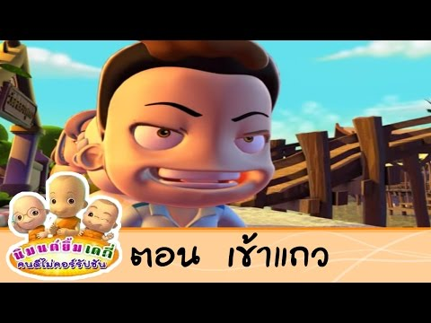

แบบสังเกตการตอบคำถามของเด็ก

หน่วยที่ ๓ ชื่อหน่วย STRONG : จิตพอเพียงต้านทุจริต
แผนการจัดประสบการณ์ที่ ๒ เรื่อง Transparent : ความหมายของความโปร่งใส
วันที่.............เดือน.............................พ.ศ............................
คำชี้แจง : ให้ผู้ประเมินทำเครื่องหมาย ในช่องระดับคุณภาพของเด็กในแต่ละประเด็นที่ประเมิน
ที่ | ชื่อ-สกุล | บอกความหมายและพฤติกรรมความโปร่งใส
ที่ | ชื่อ-สกุล | ๓ | ๒ | ๑

ลงชื่อ...........................................................ผู้ประเมิน
(.........................................................)

เกณฑ์การประเมิน
บอกถึงความโปร่งใส
ระดับ ๓ : เด็กสามารถบอกความหมายและพฤติกรรมความโปร่งใสได้ด้วยตนเอง
ระดับ ๒ : เด็กสามารถบอกความหมายและพฤติกรรมความโปร่งใสได้โดยมีผู้ชี้แนะ
ระดับ ๑ : เด็กสามารถบอกความหมายความพอเพียงได้ตามตัวอย่าง

แผนการจัดประสบการณ์
หน่วยที่ ๓ ชื่อหน่วย STRONG : จิตพอเพียงต้านทุจริต
ระดับชั้น | อนุบาลชั้นปีที่ 1
แผนการจัดประสบการณ์ที่ 3 |  | เรื่อง | Realise/Knowledge : ความหมายของความตื่นรู้และความรู้ | เวลา 1 ชั่วโมง
..............................................................................................................................................................................

๑. ผลการเรียนรู้
ปฏิบัติตนเป็นผู้ที่ STRONG : จิตพอเพียงต้านทุจริต
๒. จุดประสงค์การเรียนรู้
มีพฤติกรรมความตื่นรู้และความรู้จากการทำกิจกรรม
๓. สาระการเรียนรู้
๓.๑ สาระที่ควรเรียนรู้
ความตื่นรู้และความรู้
๓.๒ ประสบการณ์สำคัญ
3.2.1 ด้านร่างกาย
การปฏิบัติตนให้ปลอดภัยในกิจวัตรประจำวัน
3.2.2 ด้านอารมณ์ – จิตใจ
การแสดงออกอย่างสนุกสนานในการทำกิจกรรม
3.2.3 ด้านสังคม
การทำกิจกรรมร่วมกับผู้อื่น
3.2.4 ด้านสติปัญญา
แสดงความคิดเห็นอย่างสร้างสรรค์
  - คุณลักษณะจิตพอเพียงต้านทุจริต (STRONG)
3.4.1 R (Realise) คือ ความตื่นรู้
3.4.2 N (Knowledge) คือ ความรู้
๔. การจัดประสบการณ์
๔.๑ ขั้นตอนการจัดประสบการณ์
4.1.1 ขั้นนำ
๑) เด็กและครูร่วมกันท่องคำคล้องจอง “ตั้งเอ๋ยตั้งไข่”
๒) เด็กและครูสนทนากันถึงคำคล้องจอง “ตั้งเอ๋ยตั้งไข่” โดยครูใช้คำถาม ดังนี้
- คำคล้องจองที่เราร่วมท่องกัน มีเนื้อหาเกี่ยวกับเรื่องอะไร (ความตั้งใจ ใฝ่เรียนรู้)
4.1.2 ขั้นจัดกิจกรรม
1) ครูให้เด็กชมวิดีโอ “เรื่อง แพะสามตัวกับเจ้ายักษ์”
2) ครูตั้งคำถามให้เด็กได้คิดและแสดงความคิดเห็นเกี่ยวกับนิทาน ดังนี้
(1) แพะทำอย่างไรจึงรอดตายจากการถูกยักษ์จับกิน (เพราะแพะฉลาด มีวิธีคิดแก้ปัญหา สามารถฝ่าฟันอุปสรรคไปได้)
(2) ถ้าเราเป็นแพะเราจะทำอย่างไรจึงจะรอดตายจากการถูกยักษ์จับกิน (ก็จะคิดหาวิธีต่างๆ เหมือนเจ้าแพะเช่นกัน เพื่อให้สามารถข้ามผ่านสะพานไปได้)
๕) เด็กและครูร่วมกันสนทนาเกี่ยวกับวีดีโอที่ได้รับชม ครูสะท้อนความเห็น และการค้นคว้าในการแก้ปัญหาจากเนื้อเรื่องในนิทาน
4.1.3 ขั้นสรุป
เด็กและครูร่วมกันสรุปข้อคิดที่ได้จากนิทานเองนี้ด้วยกัน
๔.๒ สื่อการเรียนรู้/แหล่งการเรียนรู้
4.2.1 คำคล้องจอง “ตั้งเอ๋ยตั้งไข่”
4.2.2 วีดีโอนิทาน เรื่อง “แพะสามตัวกับเจ้ายักษ์”
๕. การประเมินผลการเรียนรู้
๕.๑ วิธีการประเมิน
สังเกตการตอบคำถาม
๕.๓ เครื่องมือที่ใช้ในการประเมิน
แบบสังเกตการตอบคำถาม
๕.๓ เกณฑ์การประเมิน
เด็กผ่านการประเมินระดับ ๒ ขึ้นไป ถือว่าผ่าน
6. บันทึกหลังการจัดประสบการณ์
……………………………………………………………………………………………………………………………………………………………………………………………………………………………………………………………………………………………………………………

ลงชื่อ....................................................ครูผู้สอน
(..............................................................)

๗. ภาคผนวก

คำคล้องจอง “ตั้งเอ๋ยตั้งไข่”
ตั้งเอ๋ยตั้งไข่
จะตั้งใย ไข่กลม ก็ล้มสิ้น
ถึงว่า ไข่ล้ม จะต้มกิน
ถ้าตกดิน เสียก็อด หมดฝีมือ
ตั้งใจ เรานี้ จะดีกว่า
อุตส่าห์ อ่านเขียน เรียนหนังสือ
ทั้งวิชา สารพัด เพียรหัดปรือ
อย่าดึงดื้อ ตั้งไข่ ร่ำไรเอย......

วีดีโอนิทาน เรื่อง แพะสามตัวกับเจ้ายักษ์

https://www.youtube.com/watch?v=๒IuQrpsroSA
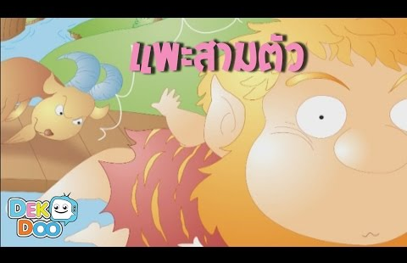

แบบสังเกตการตอบคำถามของเด็ก

หน่วยที่ ๓ ชื่อหน่วย STRONG : จิตพอเพียงต้านทุจริต
แผนการจัดประสบการณ์ที่ ๓ เรื่อง Realise/Knowledge : ความหมายของความตื่นรู้และความรู้
วันที่.............เดือน.............................พ.ศ............................
คำชี้แจง : ให้ผู้ประเมินทำเครื่องหมาย ในช่องระดับคุณภาพของเด็กในแต่ละประเด็นที่ประเมิน
ที่ | ชื่อ-สกุล | ความตื่นรู้ และความรู้ในการเรียนรู้
ที่ | ชื่อ-สกุล | ๓ | ๒ | ๑

ลงชื่อ...........................................................ผู้ประเมิน
(..........................................................)

เกณฑ์การประเมิน
ความตื่นรู้ และความรู้ในการเรียนรู้
ระดับ ๓ : เด็กมีความตื่นรู้ และเรียนรู้ได้ด้วยตนเอง
ระดับ ๒ : เด็กมีความตื่นรู้ และเรียนรู้ได้โดยมีผู้ชี้แนะ
ระดับ ๑ : เด็กเรียนรู้เมื่อต้องกำกับดูแลอย่างใกล้ชิด

แผนการจัดประสบการณ์
หน่วยที่ ๓ ชื่อหน่วย STRONG : จิตพอเพียงต้านทุจริต
ระดับชั้น | อนุบาลชั้นปีที่ 1
แผนการจัดประสบการณ์ที่ 4 |  | เรื่อง | Onward : ความหมายของการมุ่งไปข้างหน้า | เวลา 1 ชั่วโมง
..............................................................................................................................................................................

๑. ผลการเรียนรู้
ปฏิบัติตนเป็นผู้ที่ STRONG : จิตพอเพียงต้านทุจริต
๒. จุดประสงค์การเรียนรู้
สามารถบอกถึงพระราชกรณียกิจของในหลวงที่มุ่งไปข้างหน้าในการพัฒนาประเทศได้เหมาะสมกับวัย โดยมีผู้ชี้แนะ
๓. สาระการเรียนรู้
๓.๑ สาระที่ควรเรียนรู้
การมุ่งไปข้างหน้า
๓.๒ ประสบการณ์สำคัญ
3.2.1 ด้านร่างกาย
การปฏิบัติตนให้ปลอดภัยในกิจวัตรประจำวัน
3.2.2 ด้านอารมณ์ – จิตใจ
การแสดงออกอย่างสนุกสนานในการทำกิจกรรม
3.2.3 ด้านสังคม
การทำกิจกรรมร่วมกับผู้อื่น
3.2.4 ด้านสติปัญญา
แสดงความคิดเห็นอย่างสร้างสรรค์
  - คุณลักษณะจิตพอเพียงต้านทุจริต (STRONG)
O (Onward) คือ การมุ่งไปข้างหน้า
๔. การจัดประสบการณ์
๔.๑ ขั้นตอนการจัดประสบการณ์
4.1.1 ขั้นนำ
ให้เด็กดูคลิปวีดีโอ เรื่อง “เศรษฐกิจพอเพียง” จากนั้นร่วมกันสนทนา โดยครูใช้คำถาม ดังนี้
      - พ่อที่น้องพอใจกล่าวถึงในเรื่องนี้ คือใคร (ในหลวงรัชกาลที่ ๙)
      - น้องพอใจกล่าวถึงในหลวงรัชกาลที่ ๙ ว่าท่านทรงเป็นอะไรบ้าง (เป็นชาวนา เป็นนักภูมิศาสตร์ เป็นนักประดิษฐ์ เป็นนักดนตรี เป็นนักออกแบบ เป็นนักถ่ายภาพ)
4.1.2 ขั้นจัดกิจกรรม
ให้เด็กดูภาพพระราชกรณียกิจของในหลวงรัชกาลที่ ๙ แล้วร่วมกันสนทนาถึงการมุ่งมั่นพัฒนาชาติไทย ที่ในหลวงรัชกาลที่ ๙ ท่านทรงทุ่มเท เพื่อให้ประเทศไทยมีความพัฒนา เจริญก้าวหน้าเทียบทันกับนานาประเทศ ว่าทรงพัฒนาชาติไทยในเรื่องใดบ้าง

4.1.3 ขั้นสรุป
1) เด็กและครูร่วมกันสรุปถึงความมุ่งมั่นในการพัฒนาประเทศของในหลวงรัชกาลที่ ๙
2) เด็กและครูร่วมกันร้องเพลง “ภูมิแผ่นดิน นวมินทร์มหาราชา”
๔.๒ สื่อการเรียนรู้/แหล่งการเรียนรู้
๑) การ์ตูนแอนิเมชัน “เศรษฐกิจพอเพียง แข่งขันทักษะวิชาชีพ animation 2d”
๒) เพลง “ภูมิแผ่นดิน นวมินทร์มหาราชา”
3) ภาพพระราชกรณียกิจของในหลวงรัชกาลที่ ๙
๕. การประเมินผลการเรียนรู้
๕.๑ วิธีการประเมิน
สังเกตการตอบคำถาม
๕.๒ เครื่องมือที่ใช้ในการประเมิน
แบบสังเกตการตอบคำถาม
๕.๓ เกณฑ์การประเมิน
เด็กผ่านการประเมินระดับ ๒ ขึ้นไป ถือว่าผ่าน
6. บันทึกหลังการจัดประสบการณ์
……………………………………………………………………………………………………………………………………………………………………………………………………………………………………………………………………………………………………………………

ลงชื่อ....................................................ครูผู้สอน
(..............................................................)

๗. ภาคผนวก

การ์ตูนแอนิเมชั่น เศรษฐกิจพอเพียง แข่งทักษะวิชาชีพ animation ๒d
https://www.youtube.com/watch?v=R๗๖Q-TNAvC๐

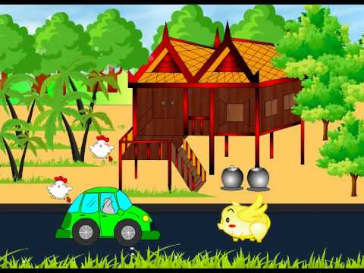

เพลงพ่อของแผ่นดิน
(ญ.) บุญของแผ่นดินไทย พ่อหลวงบันดาลให้ ที่ในยุ้งฉางมีข้าว น้ำรินดินดีใครเล่า
ทุกข์ใดเหินไปบรรเทาด้วยพระบาท เกือบศตวรรษ ธ นำไทยทั้งชาติพ้นภัย
(ช.) แผ่นดินถิ่นเมืองทอง ผ่านพ้นโพยภัยเนืองนอง พระทรงคุ้มครองไทยไว้
ธ เป็นพลังแผ่นดิน สมานพลังชีวินของชนชาวไทย อุ่นใจไพร่ฟ้า พระบุญญาเกริกไกร
ภูมิพลมหาราชา
(พร้อม) อ่าองค์สุรีย์ศรีมีธรรมส่อง ปกครองอย่างทรงพระเมตตา ดุจบิดรเหล่าประชา
ทุกข์ร้อนใดใดกราย มาโอ้ฟ้าเป็นดั่งฝน ดับไฟ
(ญ.) ภูมิใจไทย ร่วมร้อยหัวใจร่วมใฝ่ร่วมหวัง
(ช.) ภูมิพลัง แผ่นดินถิ่นนี้ยิ่งใหญ่
(ญ.) ภูมิประวัติ ประชาชาติภูมิไผท
(ช.) ภาคภูมิประชาชัย ภูมิพลังแผ่นดิน
(พร้อม) เทิดไท้นบน้อมเทิดทูล ธ เหนือเกล้า สราญนานเนา หทัยสุขล้ำสมจินต์ เพริศแพร้วพิพัฒน์เภทภัยพ่ายแพ้สิ้น นวมินทร์มหาราชาภูมิพล

แบบสังเกตการตอบคำถามของเด็ก

หน่วยที่ ๓ ชื่อหน่วย STRONG : จิตพอเพียงต้านทุจริต
แผนการจัดประสบการณ์ที่ ๔ เรื่อง Onward : ความหมายของการมุ่งไปข้างหน้า
วันที่.............เดือน.............................พ.ศ............................
คำชี้แจง : ให้ผู้ประเมินทำเครื่องหมาย ในช่องระดับคุณภาพของเด็กในแต่ละประเด็นที่ประเมิน
ที่ | ชื่อ-สกุล | บอกถึงพระราชกรณียกิจของในหลวงในการมุ่งไปข้างหน้าเพื่อพัฒนาประเทศได้เหมาะสมกับวัย
ที่ | ชื่อ-สกุล | ๓ | ๒ | ๑

ลงชื่อ...........................................................ผู้ประเมิน
(......................................................)

เกณฑ์การประเมิน
บอกถึงพระราชกรณียกิจของในหลวงในการพัฒนาประเทศได้เหมาะสมกับวัย
ระดับ ๓ : เด็กสามารถบอกถึงพระราชกรณียกิจของในหลวงในการมุ่งไปข้างหน้า เพื่อพัฒนาประเทศ
ได้ด้วยตนเอง
ระดับ ๒ : เด็กสามารถบอกถึงพระราชกรณียกิจของในหลวงในการมุ่งไปข้างหน้า เพื่อพัฒนาประเทศ
ได้โดยมีผู้ชี้แนะ
ระดับ ๑ : เด็กสามารถบอกถึงพระราชกรณียกิจของในหลวงในการมุ่งไปข้างหน้า เพื่อพัฒนาประเทศ
ได้ด้วยตนเองได้ตามคำบอก

แผนการจัดประสบการณ์
หน่วยที่ ๓ ชื่อหน่วย STRONG : จิตพอเพียงต้านทุจริต
ระดับชั้น | อนุบาลชั้นปีที่ 1
แผนการจัดประสบการณ์ที่ 5 |  | เรื่อง | Generosity : ความหมายของความเอื้ออาทร | เวลา 1 ชั่วโมง
..............................................................................................................................................................................

๑. ผลการเรียนรู้
ปฏิบัติตนเป็นผู้ที่ STRONG : จิตพอเพียงต้านทุจริต
๒. จุดประสงค์การเรียนรู้
แสดงความรัก และมีเมตตาต่อเพื่อน
๓. สาระการเรียนรู้
๓.๑ สาระที่ควรเรียนรู้
ความเอื้ออาทร
๓.๒ ประสบการณ์สำคัญ
3.2.1 ด้านร่างกาย
การเล่นและการทำงานกับผู้อื่น
3.2.2 ด้านอารมณ์ – จิตใจ
การแสดงออกอย่างสนุกสนานในการทำกิจกรรม
3.2.3 ด้านสังคม
การเป็นสมาชิกที่ดีของห้องเรียน
3.2.4 ด้านสติปัญญา
แสดงความคิดเห็นอย่างสร้างสรรค์
  - คุณลักษณะจิตพอเพียงต้านทุจริต (STRONG)
G (Generosity) คือ ความเอื้ออาทร
๔. การจัดประสบการณ์
๔.๑ ขั้นตอนการจัดประสบการณ์
4.1.1 ขั้นนำ
ครูนำเข้าสู่บทเรียนโดยใช้คำถามว่า เด็กรู้จักรถไฟหรือไม่ รถไฟมีส่วนประกอบอะไรบ้าง (ประกอบด้วย หัวรถจักร และตู้ หรือโบกี้โดยสาร) ให้เด็กดูรูป หรือวาดรูปรถไฟประกอบ
4.1.2 ขั้นจัดกิจกรรม
1) จัดขบวนรถไฟ
(1) ชวนเด็กเล่นต่อขบวนรถไฟ โดยหนึ่งขบวนให้มีจำนวนเด็กไม่เกินสิบคน
(2) จัดแถวเด็กเป็นขบวน แล้วให้เด็กช่วยนับจำนวน
(3) ให้เด็กใช้แขนเกาะบ่าเพื่อนข้างหน้า สมมติคนหน้าสุดเป็นหัวรถจักร คนที่เหลือเป็นโบกี้โดยสาร แล้วเดินเป็นขบวน ร้องเป็นเสียงหวูดรถไฟ “ปู๊น ปู๊น ฉึกฉัก ฉึกฉัก”
2) เดินทางสู่จุดหมายปลายทาง
(1) ตั้งชื่อขบวนรถ แล้วกำหนดสถานที่ที่เป็นจุดหมายปลายทางให้แตกต่างกัน (ครูอาจจะตั้งชื่อให้ เช่น สถานีดอกไม้ สถานีสถานีสายรุ้ง)
(2) ให้เด็กผลัดเปลี่ยนกันเป็นหัวจักรรถไฟ
(3) ครูให้แต่ละขบวนออกเดินทางไปยังสถานีจุดหมายปลายทาง เช่น “รถไฟสายสีส้ม เดินทางไปสถานีหัวลำโพง” ต่อมาให้เด็กร่วมตัดสินใจด้วยตนเองว่า ต้องการไปสถานีใด
(4) ต่อขบวนให้ยาวขึ้นแล้วออกเดินทาง
3) ธงสีแดง ธงสีเขียว (รถไฟหยุด รถไฟเดินทาง)
- ครูกำหนดกติกา อธิบายถ้าครูยกธงสีแดง ให้ขบวนรถไฟหยุด ถ้ายกธงสีเขียว ให้ออกเดินทาง
4) ให้เด็กคิดและตอบคำถามว่า เหตุการณ์ที่เกิดขึ้นต่อไปนี้จะทำให้เกิดอะไรขึ้น
(1) รถไฟไม่ยอมออกเดินทาง โบกี้รถไฟแย่งกันเป็นหัวรถจักร (เกิดความวุ่นวาย รถไฟเดินทางไปไม่ถึงจุดหมาย)
(2) โบกี้รถไฟตัดสินใจไปคนละสถานี (เกิดความวุ่นวาย รถไฟเดินทางไปไม่ถึงจุดหมาย)
(3) โบกี้รถไฟเหลือเพียงหนึ่งตู้ ขบวนรถไฟเหลือเพียงหัวรถจักร (รถไฟไม่สามารถเดินทางได้)
(4) หัวรถจักรหลงทาง ขบวนรถไฟทั้งขบวนหลงทาง (รถไฟหลงทาง เดินทางไม่ถึงจุดหมาย)
(5) รถไฟไม่หยุดตามสัญญาณธง (รถอาจจะชนกัน เกิดอุบัติเหตุ)
(6) โบกี้รถไฟเอาแต่ใจตนเอง โบกี้ไม่อยากเดินตามหัวรถจักร (รถไฟจะไม่สามารถออกเดินทางได้ ต่างคนต่างไปคนละทิศ คนละทาง)
4.1.3 ขั้นสรุป
เด็กและครูร่วมกันสรุปถึงความเอื้ออาทรกัน ทุกคนในสังคมต้องช่วยเหลือเกื้อกูลกัน
๔.๒ สื่อการเรียนรู้/แหล่งการเรียนรู้
4.2.1 รูปภาพ รถไฟ
4.2.2 ธงที่ประดิษฐ์จากกระดาษสี
๕. การประเมินผลการเรียนรู้
๕.๑ วิธีการประเมิน
สังเกตการตอบคำถาม
๕.๒ เครื่องมือที่ใช้ในการประเมิน
แบบสังเกตการตอบคำถาม
๕.๓ เกณฑ์การประเมิน
เด็กผ่านการประเมินระดับ ๒ ขึ้นไป ถือว่าผ่าน
6. บันทึกหลังการจัดประสบการณ์
……………………………………………………………………………………………………………………………………………………………………………………………………………………………………………………………………………………………………………………

ลงชื่อ....................................................ครูผู้สอน
(..............................................................)

๗. ภาคผนวก

ภาพรถไฟ
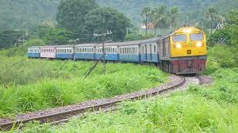

ธงให้สัญญาณ

ธงสีแดง ธงสีเขียว

แบบสังเกตการตอบคำถามของเด็ก

หน่วยที่ ๓ ชื่อหน่วย STRONG : จิตพอเพียงต้านทุจริต
แผนการจัดประสบการณ์ที่ ๕ เรื่อง Generosity : ความหมายของความเอื้ออาทร
วันที่.............เดือน.............................พ.ศ............................
คำชี้แจง : ให้ผู้ประเมินทำเครื่องหมาย ในช่องระดับคุณภาพของเด็กในแต่ละประเด็นที่ประเมิน
ที่ | ชื่อ-สกุล | บอกถึงพฤติกรรมของการเอื้ออาทรกันได้
ที่ | ชื่อ-สกุล | ๓ | ๒ | ๑

ลงชื่อ...........................................................ผู้ประเมิน
(...........................................................)

เกณฑ์การประเมิน
บอกถึงพฤติกรรมของการเอื้ออาทรกันได้
ระดับ ๓ : เด็กสามารถบอกถึงพฤติกรรมของการเอื้ออาทรได้ด้วยตนเอง
ระดับ ๒ : เด็กสามารถบอกถึงพฤติกรรมของการเอื้ออาทรได้โดยมีผู้ชี้แนะ
ระดับ ๑ : เด็กสามารถบอกถึงพฤติกรรมของการเอื้ออาทรได้ตามคำบอก

แผนการจัดประสบการณ์
หน่วยที่ ๓ ชื่อหน่วย STRONG : จิตพอเพียงต้านทุจริต
ระดับชั้น | อนุบาลชั้นปีที่ 1
แผนการจัดประสบการณ์ที่ 6 |  | เรื่อง | ความหมายของการต้านทุจริต | เวลา 1 ชั่วโมง
..............................................................................................................................................................................

๑. ผลการเรียนรู้
ปฏิบัติตนเป็นผู้ที่ STRONG : จิตพอเพียงต้านทุจริต
๒. จุดประสงค์การเรียนรู้
บอกหรือชี้ได้ว่า สิ่งใดเป็นของตนเองและสิ่งใดเป็นของผู้อื่น โดยมีผู้ชี้แนะ
๓. สาระการเรียนรู้
๓.๑ สาระที่ควรเรียนรู้
ต้านทุจริต
๓.๒ ประสบการณ์สำคัญ
3.2.1 ด้านร่างกาย
การปฏิบัติตนให้ปลอดภัยในกิจวัตรประจำวัน
3.2.2 ด้านอารมณ์ – จิตใจ
การแสดงออกอย่างสนุกสนานในการทำกิจกรรม
3.2.3 ด้านสังคม
การทำกิจกรรมร่วมกับผู้อื่น
3.2.4 ด้านสติปัญญา
แสดงความคิดเห็นอย่างสร้างสรรค์
  - คุณลักษณะจิตพอเพียงต้านทุจริต (STRONG)
O (Onward) คือ มุ่งไปข้างหน้า
๔. การจัดประสบการณ์
๔.๑ ขั้นตอนการจัดประสบการณ์
๔.๑.๑ ขั้นนำ
เด็กและครูร่วมกันท่องคำคล้องจอง “ดินสอแก้วตา”
๔.๑.๒ ขั้นจัดกิจกรรม
1) เด็กและครูสนทนากันถึงคำคล้องจอง “ดินสอแก้วตา” โดยใช้คำถามว่า
(1) ถ้าเราพบดินสอสีในห้องเรียนเราจะทำอย่างไร (ประกาศหาเจ้าหา เอาไปคืนเจ้าของ)
(2) ถ้าเราอยากใช้ดินสอสีของเพื่อนเราจะทำอย่างไร (ขอยืมเพื่อน)
2) สนทนากับเด็กเรื่อง “เต่า” โดยใช้บัตรภาพมาให้เด็กได้เรียนรู้ลักษณะของเต่า และเชื่อมโยงเข้าสู่การเล่านิทาน เรื่อง “แหวนแห่งความซื่อสัตย์” โดยใช้หุ่นถุงกระดาษมาใช้ประกอบการเล่านิทานเพื่อให้เด็กเกิดความสนใจ
3) เด็กและครูร่วมกันสนทนาเกี่ยวกับนิทาน เรื่อง “แหวนแห่งความซื่อสัตย์” โดยใช้คำถาม ดังนี้
(1) แหวนเป็นของใคร
(2) ต้วมเตี้ยม ทำอะไรที่เรียกว่า “ซื่อสัตย์” (เอาแหวนไปคืนเจ้าของ)
(3) ต้วมเตี้ยม ทำอะไรที่เรียกว่า “ไม่ซื่อสัตย์” (เก็บแหวนได้แล้วไม่เอาไปคืนเจ้าของ)
(4) ต้วมเตี้ยม รู้สึกอย่างไรเมื่อไม่พูดความจริง (ไม่สบายใจ ปั่นป่วนในท้อง)
(5) ต๊อกแต๊ก พี่สาวของต้วมเตี้ยม ช่วยให้ต้วมเตี้ยมหายปวดท้องอย่างไร (แนะนำให้ต้วมเตี้ยมเอาแหวนไปคืนเจ้าของ)
(6) การที่ ต๊อกแต๊ก พูดว่า “ต้วมเตี้ยมทำถูกต้องแล้ว” คือการกระทำอะไร (การช่วยกันแนะนำ เพื่อช่วย ต่อต้านการทุจริต)
(7) ถ้าเราพบสิ่งของที่เจ้าของทำตกไว้ เราจะทำอย่างไร (จะเอาไปคืนเจ้าของ)
๔.๑.๓ ขั้นสรุป
เด็กและครูร่วมกันสรุปข้อคิดที่ได้จากนิทานเองนี้ด้วยกัน
๔.๒ สื่อการเรียนรู้/แหล่งการเรียนรู้
4.2.1 คำคล้องจอง “ดินสอแก้วตา”
4.2.2 นิทาน เรื่อง “แหวนแห่งความซื่อสัตย์”
๕. การประเมินผลการเรียนรู้
๕.๑ วิธีการประเมิน
สังเกตพฤติกรรม
๕.๒ เครื่องมือที่ใช้ในการประเมิน
แบบสังเกตพฤติกรรม
๕.๓ เกณฑ์การประเมิน
เด็กผ่านการประเมินระดับ ๒ ขึ้นไป ถือว่าผ่าน
6. บันทึกหลังการจัดประสบการณ์
……………………………………………………………………………………………………………………………………………………………………………………………………………………………………………………………………………………………………………………

ลงชื่อ....................................................ครูผู้สอน
(..............................................................)

๗. ภาคผนวก

“ดินสอแก้วตา”
ดินเอ๋ยดินสอ ขอยืมได้ไหม
เห็นแล้วอยากได้ เพราะว่าสวยดี
เธอซื้อที่ไหน ขอได้ไหมนี่
ดูสิดูซี ช่างสวยบาดตา
ดินสอของเธอ ฉันเผลอถือมา
คืนให้แก้วตา ไม่ใช่ของเรา
แม้ว่าอยากได้ แต่ไม่กล้าเอา
เป็นของใครเขา เขาต่างก็รัก
ฉันส่งคืนเธอ เธอยิ้มทายทัก
ดินสองามนัก ฉันจักแบ่งเธอ

นิทาน เรื่อง แหวนแห่งความซื่อสัตย์

ต๊อกแต๊กและต้วมเตี้ยมเป็นเต่าทะเล ชอบว่ายน้ำกลางแสงแดด วันหนึ่ง ขณะที่ต้วมเตี้ยมกำลังว่ายน้ำใกล้กับชายหาดที่มีผู้คนมาเล่นน้ำจำนวนมาก ต้วมเตี้ยมมองเห็นแหวนทองคำแสนสวยแวววาวที่สุดเท่าที่เคยเห็นมา ตกอยู่ที่พื้นใต้น้ำ “ใครทำแหวนตกไว้นะ” “แต่มันไม่ใช่ของฉันนี่นา” “แล้วทำไมมันจะเป็นของฉันไม่ได้ล่ะ” ต้วมเตี้ยมพูดกับตัวเอง “ฉันเป็นคนเจอก็ต้องเป็นของฉันสิ” ต้วมเตี้ยมว่ายน้ำไปพร้อมกับสวมแหวนทองคำแสนสวยแวววาวไว้บนนิ้วเล็กๆ สีเขียว เวลาที่ต้วมเตี้ยมแหวกว่าย แหวนบนนิ้วสีเขียวยิ่งดูสวยงามเป็นประกายแวววาว “ดูที่แหวนของฉันสิ ช่างสวยเหลือเกิน เพื่อนๆ ต้องชอบแหวนของฉันแน่ๆ” ขณะที่บนชายหาด ต้วมเตี้ยมได้ยินเสียงใครบางคนตะโกนว่า “มีใครเห็นแหวนของฉันไหม” “มีใครเห็นแหวนทองคำแสนสวยแวววาวที่สุดไหม” ต้วมเตี้ยมชักลังเลสงสัยว่าจะเป็นแหวนที่ต้วมเตี้ยมเก็บได้หรือเปล่านะ “ไม่ใช่หรอกน่า” ต้วมเตี้ยมบอกตัวเอง “ไม่ใช่หรอก ไม่ใช่แน่ๆ ไม่ใช่แหวนของฉันหรอก” เมื่อต้วมเตี้ยมว่ายน้ำจากชายฝั่งไปกลางทะเลลึก เพื่อนำแหวนแสนสวยไปอวดเพื่อนๆ เพื่อนๆ ของต้วมเตี้ยมเห็นแหวนทองคำแสนสวยแวววาวที่สุดบนนิ้วของต้วมเตี้ยม “สวยที่สุดเลย สวยที่สุดเลย” แล้วถามต้วมเตี้ยมว่า “ต้วมเตี้ยมเธอได้แหวนวงนี้มาจากไหนจ๊ะ” “โอ เอ่อ ฉัน ฉัน เอ่อ ซื้อมาจ้ะ” ต้วมเตี้ยมอึกอักเมื่อต้องตอบคำถามเพื่อน ต้วมเตี้ยมรู้ตัวดีว่าเธอไม่ได้พูดความจริง ท้องของต้วมเตี้ยมเริ่มปั่นป่วน เหมือนมีผีเสื้อเป็นร้อยๆ ตัวบินวนเวียนอยู่ในท้อง ต้วมเตี้ยมรู้สึกไม่สบาย จึงรีบว่ายน้ำไป ต๊อกแต๊ก พี่สาวของต้วมเตี้ยมได้ยินเรื่องแหวนของต้วมเตี้ยมจากเพื่อนๆ จึงว่ายน้ำออกตามหาต้วมเตี้ยมและเห็นแหวนแสนสวยวงนั้น “ต้วมเตี้ยมจ๊ะ น้องเอาแหวนมาจากไหน” “เอ่อ เอ่อ ฉัน เอ่อ มีคนให้ฉันมา เอ้ย ฉันซื้อมา เอ่อไม่ใช่ ฉันเก็บได้ เอ่อ ฉัน ฉัน…” ต้วมเตี้ยมพยายามตอบคำถามพี่สาวอย่างตะกุกตะกัก“ต้วมเตี้ยม” ต๊อกแต๊ก พูดเสียงอ่อนโยนแล้วถามอีกครั้งว่า “น้องไปเอาแหวนมาจากไหนจ๊ะ” “คือฉันเก็บมันได้ที่ชายหาด แถวๆ ที่มีคนเล่นน้ำจ้ะพี่ต๊อกแต๊ก” ต้วมเตี้ยมก้มหน้า ตอบพึมพำ “น้องคิดว่าใครอาจจะทำแหวนตกหายหรือเปล่าจ๊ะ” ต๊อกแต๊กถามต่อ ต้วมเตี้ยมมองหน้าพี่สาวและพยักหน้า “น่าจะเป็นอย่างนั้นล่ะจ้ะ” “น้องคิดว่า น้องน่าจะทำอย่างไรดีกับแหวนที่น้องเก็บได้” ต๊อกแต๊กถามต้วมเตี้ยม ต้วมเตี้ยมหยุดคิดสักครู่หนึ่ง แล้วตอบว่า ฉันคิดว่า ฉันน่าจะว่ายน้ำกลับไปที่ชายหาดและเอาแหวนไปให้ตำรวจ ตำรวจจะได้ตามหาเจ้าของจ้ะ” “พี่คิดว่านั่นเป็นสิ่งดีที่สุดเลยจ้ะ ต้วมเตี้ยม น้องคิดว่าน้องทำถูกต้องหรือเปล่าจ๊ะ” ต้วมเตี้ยมรีบพยักหน้า “แน่นอนจ้ะ พี่ต๊อกแต๊ก” ในที่สุด ต้วมเตี้ยมก็เอาแหวนทองคำแสนสวยแวววาวที่สุดเท่าที่เธอเคยเห็นมา มอบให้ตำรวจ แล้วตำรวจก็นำไปคืนเจ้าของที่แท้จริงต่อไป
ต้วมเตี้ยมว่ายน้ำกลับบ้าน และเจอพี่สาวกำลังรออยู่“พี่ต๊อกแต๊กจ๋า ฉันไม่ชอบเป็นคนไม่ซื่อสัตย์เลย ฉันรู้สึกดีขึ้นตั้งเยอะเวลาพูดความจริง ตอนนี้ผีเสื้อในท้องของฉันหายไปหมดแล้ว ไม่ปวดท้องแล้ว” ต๊อกแต๊กจึงบอกต้วมเตี้ยมว่า “เมื่อเราพูดความจริง เราจะรู้สึกดีทั้งข้างในทั้งข้างนอก แต่เวลาเราทำไม่ดี เราก็จะรู้สึกไม่สบายตัวไม่สบายใจ พี่ดีใจมากที่ต้วมเตี้ยมทำสิ่งที่ถูกต้อง ดีจริงที่น้องหายปวดท้องและรู้สึกสบายท้องแล้ว ถ้างั้น เรามากินขนมเค้กกันดีกว่า”
http://dl.dropbox.com/u/๗๗๘๗๕๘๑/ring_of_honesty.mp๓%๕D
Click to hear the story of The Ring of Honesty.
The original story is posted on the โตไปไม่โกง website here

แบบสังเกตพฤติกรรมของเด็ก

หน่วยที่ ๓ ชื่อหน่วย STRONG : จิตพอเพียงต้านทุจริต
แผนการจัดประสบการณ์ที่ ๖ เรื่อง ความหมายของการต้านทุจริต
วันที่.............เดือน.............................พ.ศ............................
คำชี้แจง : ให้ผู้ประเมินทำเครื่องหมาย ในช่องระดับคุณภาพของเด็กในแต่ละประเด็นที่ประเมิน
ที่ | ชื่อ-สกุล | มีพฤติกรรมซื่อสัตย์สุจริต
ที่ | ชื่อ-สกุล | ๓ | ๒ | ๑

ลงชื่อ...........................................................ผู้ประเมิน
(..........................................................)

เกณฑ์การประเมิน
มีพฤติกรรมซื่อสัตย์สุจริต
ระดับ ๓ : เด็กมีพฤติกรรมที่ซื่อสัตย์สุจริตได้ด้วยตนเอง
ระดับ ๒ : เด็กมีพฤติกรรมที่ซื่อสัตย์สุจริตได้โดยมีผู้ชี้แนะ
ระดับ ๑ : เด็กมีพฤติกรรมที่ซื่อสัตย์สุจริตได้ตามตัวอย่าง

แผนการจัดประสบการณ์
หน่วยที่ ๓ ชื่อหน่วย STRONG : จิตพอเพียงต้านทุจริต
ระดับชั้น | อนุบาลชั้นปีที่ 1
แผนการจัดประสบการณ์ที่ 7 |  | เรื่อง | การรับประทานอาหารที่สอดคล้องกับ STRONG | เวลา 1 ชั่วโมง
..............................................................................................................................................................................

๑. ผลการเรียนรู้
ปฏิบัติตนเป็นผู้ที่ STRONG : จิตพอเพียงต้านทุจริต
๒. จุดประสงค์การเรียนรู้
แบ่งปันผู้อื่นได้เมื่อมีผู้ชี้แนะ
๓. สาระการเรียนรู้
๓.๑ สาระที่ควรเรียนรู้
จิตพอเพียงต้านทุจริต
๓.๒ ประสบการณ์สำคัญ
3.2.1 ด้านร่างกาย
การปฏิบัติตามสุขอนามัยสุขนิสัยที่ดีในกิจวัตรประจำวัน
3.2.2 ด้านอารมณ์ – จิตใจ
การแสดงออกอย่างสนุกสนานในการทำกิจกรรม
3.2.3 ด้านสังคม
การทำกิจกรรมร่วมกับผู้อื่น
3.2.4 ด้านสติปัญญา
แสดงความคิดเห็นอย่างสร้างสรรค์
  - คุณลักษณะจิตพอเพียงต้านทุจริต (STRONG)
S (Sufficient) คือ ความพอเพียง
๔. การจัดประสบการณ์
๔.๑ ขั้นตอนการจัดประสบการณ์
๔.๑.๑ ขั้นนำ
เด็กและครู ร่วมกันร้องเพลง “มากินข้าวสิ ”
๔.๑.๒ ขั้นจัดกิจกรรม
1) ครูสนทนากับเด็กถึง เรื่อง “อาหารไทย” ครูยกตัวอย่างอาหารไทย มา ๕ อย่าง มีต้มข่าไก่ ผัดผัก ไข่เจียว ต้มยำกุ้ง น้ำพริกปลาทู ผักต้ม
2) ครูบอกเด็กว่า วันนี้เราจะมาทำอาหารทานกันนะคะ ครูเตรียมของมา สำหรับทำไข่เจียว โดยกำหนดข้อตกลงให้เด็กดังนี้
(1) ให้เด็กแบ่งกลุ่มๆ ละ ๕ คน
(2) ครูแจกไข่ให้เด็กกลุ่มละ ๓ ฟอง
(3) ครูมีเครื่องปรุงรสให้กับเด็กกลุ่มละ ๑ ชุด โดยให้เด็กได้ตวงส่วนผสมเอง
(4) เมื่อทำเสร็จให้เด็กนำไข่เจียวไปทานร่วมกันในกลุ่ม โดยแบ่งกันทาน

๔.๑.๓ ขั้นสรุป
เด็กและครูร่วมกันสรุปเกี่ยวกับการทำไข่เจียวและรับประทานไข่เจียวร่วมกัน โดยใช้ คำถาม ดังนี้
1) เรามีวิธีการรับประทานไข่เจียวร่วมกันอย่างไร (แบ่งกันทานทุกคน)
2) แล้วเราคิดว่าเราจะแบ่งไข่ อย่างไร (แบ่งให้เท่า ๆ กัน)
3) เรามีกติกาของกลุ่มในการรับประทานอาหารหรือไม่ ถ้าไม่มีให้ร่วมกันคิดกติกาในการรับประทานอาหาร (มี คือ ทุกคนต้องแบ่งปันกัน ทานแต่พอประมาณ ไม่แย่งกัน ทานเสร็จแล้วก็ต้องช่วยกันเก็บ)
๔.๒ สื่อการเรียนรู้/แหล่งการเรียนรู้
4.2.1 อุปกรณ์ทำไข่เจียว (ไข่/กระทะ/ซอส/น้ำมัน/ผัก)
4.2.2 รูปภาพอาหารไทย
๕. การประเมินผลการเรียนรู้
๕.๑ วิธีการประเมิน
สังเกตการตอบคำถามและการเล่าเรื่องของเด็ก
๕.๒ เครื่องมือที่ใช้ในการประเมิน
แบบสังเกตการตอบคำถามและการเล่าเรื่อง
๕.๓ เกณฑ์การประเมิน
เด็กผ่านการประเมินระดับ ๒ ขึ้นไป ถือว่าผ่าน
6. บันทึกหลังการจัดประสบการณ์
……………………………………………………………………………………………………………………………………………………………………………………………………………………………………………………………………………………………………………………

ลงชื่อ....................................................ครูผู้สอน
(..............................................................)

๗ ภาคผนวก

ภาพอาหารไทย

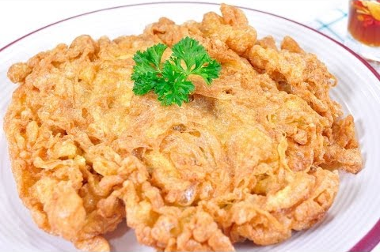

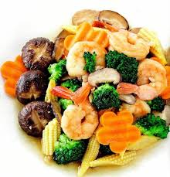
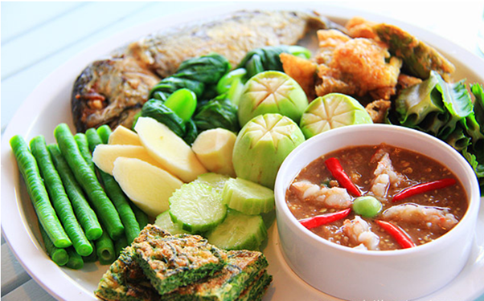

เพลง มากินข้าวสิ

มากินข้าวซิ มากินข้าวซิ

กับดีดี กับดีดี มีทั้งแกงและต้มยำ

อำ อ่ำ อำ อร่อยดี

แบบสังเกตการตอบคำถามของเด็ก

หน่วยที่ ๓ ชื่อหน่วย STRONG : จิตพอเพียงต้านทุจริต
แผนการจัดประสบการณ์ที่ ๗ เรื่อง การรับประทานอาหารที่สอดคล้องกับ STRONG
วันที่.............เดือน.............................พ.ศ............................
คำชี้แจง : ให้ผู้ประเมินทำเครื่องหมาย ในช่องระดับคุณภาพของเด็กในแต่ละประเด็นที่ประเมิน
ที่ | ชื่อ-สกุล | บอกวิธีรับประทานอาหารอย่างพอเพียง  แบ่งปันและเคารพกติกา ข้อตกลง  ของการรับประทานอาหาร
ที่ | ชื่อ-สกุล | ๓ | ๒ | ๑

ลงชื่อ...........................................................ผู้ประเมิน
(........................................................)

เกณฑ์การประเมิน
บอกวิธีรับประทานอาหารอย่างพอเพียง แบ่งปันและเคารพกฏิกาข้อตกลงของการรับประทานอาหาร
ระดับ ๓ : เด็กสามารถบอกวิธีรับประทานอาหารอย่างพอเพียง แบ่งปันและเคารพกติกาของ
การรับประทานอาหารได้ด้วยตนเอง
ระดับ ๒ : เด็กสามารถบอกวิธีรับประทานอาหารอย่างพอเพียง แบ่งปันและเคารพกติกาของ
การรับประทานอาหารได้โดยมีผู้ชี้แนะ
ระดับ ๑ : เด็กสามารถบอกวิธีรับประทานอาหารอย่างพอเพียง แบ่งปันและไม่เคารพกติกาของ
การรับประทานอาหารได้ตามคำบอก

แผนการจัดประสบการณ์
หน่วยที่ ๓ ชื่อหน่วย STRONG : จิตพอเพียงต้านทุจริต
ระดับชั้น | อนุบาลชั้นปีที่ 1
แผนการจัดประสบการณ์ที่ 8 |  | เรื่อง | การช่วยเหลือเพื่อนที่สอดคล้องกับ STRONG | เวลา 1 ชั่วโมง
..............................................................................................................................................................................

๑. ผลการเรียนรู้
ปฏิบัติตนเป็นผู้ที่ STRONG : จิตพอเพียงต้านทุจริต
๒. จุดประสงค์การเรียนรู้
ช่วยเหลือ แบ่งปันผู้อื่นได้เมื่อมีผู้ชี้แนะ
๓. สาระการเรียนรู้
๓.๑ สาระที่ควรเรียนรู้
จิตพอเพียงต้านทุจริต
๓.๒ ประสบการณ์สำคัญ
3.2.1 ด้านร่างกาย
การปฏิบัติตนให้ปลอดภัยในกิจวัตรประจำวัน
3.2.2 ด้านอารมณ์ – จิตใจ
การแสดงออกอย่างสนุกสนานในการทำกิจกรรม
3.2.3 ด้านสังคม
การทำกิจกรรมร่วมกับผู้อื่น
3.2.4 ด้านสติปัญญา
แสดงความคิดเห็นอย่างสร้างสรรค์
  - คุณลักษณะจิตพอเพียงต้านทุจริต (STRONG)
S (Sufficient) คือ ความพอเพียง
๔. การจัดประสบการณ์
๔.๑ ขั้นตอนการจัดประสบการณ์
๔.๑.๑ ขั้นนำ
ให้เด็กดูนิทาน เรื่อง “เราผองเพื่อน”
๔.๑.๒ ขั้นจัดกิจกรรม
1) ครูและเด็กร่วมกันสนทนา โดยครูใช้คำถาม ดังนี้
(1) เกิดเหตุการณ์อะไรขึ้นกับเจ้ากวาง (เสือจะมาจับกิน)
(2) เจ้ากวางโดนเสือจับกินได้หรือไม่ เพราะเหตุใด (ไม่ได้ เพราะเพื่อน ๆ สัตว์เหล่านั้นได้ช่วยเหลือเจ้ากวางไว้)
(3) ทำไมเจ้าเสือถึงต้องหนีไป (เพราะเจ้าเสือปวดหู จากเสียงสัตว์ต่าง ๆ ที่มาช่วยเจ้ากวาง)
(4) ถ้าเราเป็นเพื่อนของเจ้ากวาง เราจะทำอย่างไร (ก็จะช่วยเหลือเจ้ากวางให้รอดจากการเป็นอาหารของเจ้าเสือเช่นกัน)
2) ให้เด็กเล่าประสบการณ์ของตนเองเกี่ยวกับการช่วยเหลือเพื่อน ให้เพื่อนๆ ในชั้นฟัง

๔.๑.๓ ขั้นสรุป
เด็กและครูร่วมกันสรุปเกี่ยวกับวิธีการปฏิบัติตนที่ดีต่อเพื่อน การช่วยเหลือเพื่อน
๔.๒ สื่อการเรียนรู้/แหล่งการเรียนรู้
นิทาน เรื่อง “เราผองเพื่อน”
๕. การประเมินผลการเรียนรู้
๕.๑ วิธีการประเมิน
สังเกตการตอบคำถามและการเล่าเรื่องของเด็ก
๕.๒ เครื่องมือที่ใช้ในการประเมิน
แบบสังเกตการตอบคำถามและการเล่าเรื่อง
๕.๓ เกณฑ์การประเมิน
เด็กผ่านการประเมินระดับ ๒ ขึ้นไป ถือว่าผ่าน
6. บันทึกหลังการจัดประสบการณ์
……………………………………………………………………………………………………………………………………………………………………………………………………………………………………………………………………………………………………………………

ลงชื่อ....................................................ครูผู้สอน
(..............................................................)

๗. ภาคผนวก

นิทาน เรื่อง เราผองเพื่อน
https://www.youtube.com/watch?v=aP๘PtAhk๐Zc

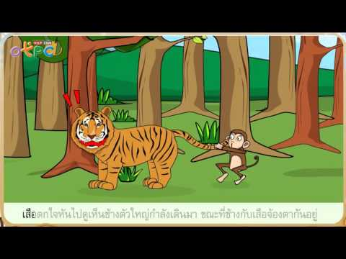

แบบสังเกตการตอบคำถามของเด็ก

หน่วยที่ ๓ ชื่อหน่วย STRONG : จิตพอเพียงต้านทุจริต
แผนการจัดประสบการณ์ที่ ๘ เรื่อง การช่วยเหลือเพื่อนที่สอดคล้องกับ STRONG
วันที่.............เดือน.............................พ.ศ............................
คำชี้แจง : ให้ผู้ประเมินทำเครื่องหมาย ในช่องระดับคุณภาพของเด็กในแต่ละประเด็นที่ประเมิน
ที่ | ชื่อ-สกุล | การช่วยเหลือเพื่อน
ที่ | ชื่อ-สกุล | ๓ | ๒ | ๑

ลงชื่อ...........................................................ผู้ประเมิน
(........................................................)

เกณฑ์การประเมิน
การช่วยเหลือเพื่อน
ระดับ ๓ : เด็กสามารถช่วยเหลือเพื่อนได้ด้วยตนเอง
ระดับ ๒ : เด็กสามารถช่วยเหลือเพื่อนได้โดยมีผู้ชี้แนะ
ระดับ ๑ : เด็กสามารถช่วยเหลือเพื่อนได้ตามตัวอย่าง

แผนการจัดประสบการณ์
หน่วยที่ ๓ ชื่อหน่วย STRONG : จิตพอเพียงต้านทุจริต
ระดับชั้น | อนุบาลชั้นปีที่ 1
แผนการจัดประสบการณ์ที่ 9 |  | เรื่อง | การใช้กระดาษที่สอดคล้องกับ STRONG | เวลา 1 ชั่วโมง
..............................................................................................................................................................................

๑. ผลการเรียนรู้
ปฏิบัติตนเป็นผู้ที่ STRONG : จิตพอเพียงต้านทุจริต
๒. จุดประสงค์การเรียนรู้
บอกวิธีการใช้กระดาษอย่างประหยัด เมื่อมีผู้ชี้แนะ
๓. สาระการเรียนรู้
๓.๑ สาระที่ควรเรียนรู้
จิตพอเพียงต้านทุจริต
๓.๒ ประสบการณ์สำคัญ
3.2.1 ด้านร่างกาย
การหยิบจับ การใช้กรรไกร การฉีก และการตัด
3.2.2 ด้านอารมณ์ – จิตใจ
การทำกิจกรรมศิลปะต่าง ๆ
3.2.3 ด้านสังคม
การใช้วัสดุ และสิ่งของเครื่องใช้อย่างคุ้มค่า
3.2.4 ด้านสติปัญญา
แสดงความคิดเห็นอย่างสร้างสรรค์
  - คุณลักษณะจิตพอเพียงต้านทุจริต (STRONG)
S (Sufficient) คือ ความพอเพียง
๔. การจัดประสบการณ์
๔.๑ ขั้นตอนการจัดประสบการณ์
๔.๑.๑ ขั้นนำ
ครูให้เด็กดูคลิปวีดีโอ เรื่อง “ใช้สิ่งของอย่างไร ให้ประหยัดและคุ้มค่า”
๔.๑.๒ ขั้นจัดกิจกรรม
1) ครูและเด็กร่วมกันสนทนา โดยครูใช้คำถาม ดังนี้
(1) เนื้อเรื่องในวีดีโอ เกี่ยวกับเรื่องอะไร (การใช้สิ่งของอย่างประหยัด)
(2) ในเรื่องตัวละครมีพฤติกรรมอย่างไรที่แสดงถึงการประหยัด (ทานอาหารหมด ไม่เหลือ, ซ่อมแซมเสื้อผ้า, ปิดไฟ ปิดพัดลม หลังเลิกใช้, ปิดน้ำขณะแปรงฟัน)
2) ครูนำงานศิลปะ ฉีก ตัด ปะ มาทำร่วมกับเด็ก โดยครูสาธิตการทำงาน ฉีก ตัด ปะ และกำหนดข้อตกลงกับเด็ก
(1) ครูมีกระดาษสีสำหรับเด็กคนละ ๓ สี ให้เด็กสร้างรูปผักจากการฉีก แปะลงกระดาษ โดยที่เด็กต้องใช้กระดาษอย่างประหยัด
(2) เด็กทำเสร็จแล้วให้นำมาเล่าให้ครูฟังว่าหนูได้ใช้กระดาษทำอะไรได้บ้าง
๔.๑.๓ ขั้นสรุป
ครูและเด็กร่วมกันสรุปเกี่ยวกับการใช้กระดาษที่พอดีเหมาะสม
๔.๒ สื่อการเรียนรู้/แหล่งการเรียนรู้
4.2.1 คลิปวีดีโอ เรื่อง “ใช้สิ่งของอย่างไร ให้ประหยัดและคุ้มค่า”
4.2.2 กระดาษสีต่างๆ
4.2.3 กาว
๕. การประเมินผลการเรียนรู้
๕.๑ วิธีการประเมิน
5.1.1 สังเกตการตอบคำถาม
5.1.2 สังเกตพฤติกรรมการใช้กระดาษอย่างประหยัด
๕.๒ เครื่องมือที่ใช้ในการประเมิน
5.2.1 แบบสังเกตการตอบคำถาม
5.2.2 แบบพฤติกรรมการใช้กระดาษอย่างประหยัด
๕.๓ เกณฑ์การประเมิน
เด็กผ่านการประเมินระดับ ๒ ขึ้นไป ถือว่าผ่าน
6. บันทึกหลังการจัดประสบการณ์
……………………………………………………………………………………………………………………………………………………………………………………………………………………………………………………………………………………………………………………

ลงชื่อ....................................................ครูผู้สอน
(..............................................................)

๗. ภาคผนวก

คลิปวีดีโอ เรื่อง ใช้สิ่งของอย่างไร ให้ประหยัดและคุ้มค่า

https://www.youtube.com/watch?v=๕๒itPpm๖rdk
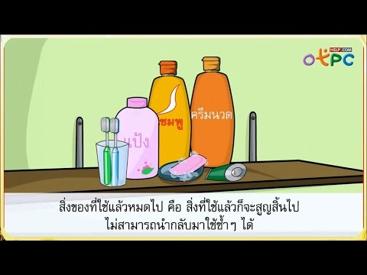

แบบสังเกตการตอบคำถามของเด็ก

หน่วยที่ ๓ ชื่อหน่วย STRONG : จิตพอเพียงต้านทุจริต
แผนการจัดประสบการณ์ที่ ๙ เรื่อง การใช้กระดาษที่สอดคล้องกับ STRONG
วันที่.............เดือน.............................พ.ศ............................
คำชี้แจง : ให้ผู้ประเมินทำเครื่องหมาย ในช่องระดับคุณภาพของเด็กในแต่ละประเด็นที่ประเมิน
ที่ | ชื่อ-สกุล | บอกวิธีการใช้กระดาษอย่างประหยัดได้ |  |  | ใช้กระดาษ  ได้อย่างประหยัด |  |  | รวม | เฉลี่ย
ที่ | ชื่อ-สกุล | ๓ | ๒ | ๑ | ๓ | ๒ | ๑

ลงชื่อ...........................................................ผู้ประเมิน
(......................................................)

เกณฑ์การประเมิน
บอกวิธีการใช้กระดาษอย่างประหยัดได้
ระดับ ๓ : เด็กสามารถบอกวิธีการใช้กระดาษอย่างประหยัดได้ด้วยตนเอง
ระดับ ๒ : เด็กสามารถบอกวิธีการใช้กระดาษอย่างประหยัดได้โดยมีผู้ชี้แนะ
ระดับ ๑ : เด็กสามารถบอกวิธีการใช้กระดาษอย่างประหยัดได้ตามคำบอก
การใช้กระดาษได้อย่างประหยัด
ระดับ ๓ : เด็กสามารถใช้กระดาษอย่างประหยัดได้ด้วยตนเอง
ระดับ ๒ : เด็กสามารถใช้กระดาษอย่างประหยัดได้โดยมีผู้ชี้แนะ
ระดับ ๑ : เด็กสามารถใช้กระดาษอย่างประหยัดได้ตามตัวอย่าง

หน่วยที่ 4
พลเมืองกับความรับผิดชอบต่อสังคม
แผนการจัดประสบการณ์
หน่วยที่ ๔ ชื่อหน่วย พลเมืองกับความรับผิดชอบต่อสังคม
ระดับชั้น | อนุบาลชั้นปีที่ 1
แผนการจัดประสบการณ์ที่ 1 |  | เรื่อง | ความรับผิดชอบต่อตนเอง (การแปรงฟัน) | เวลา 1 ชั่วโมง
..............................................................................................................................................................................
๑. ผลการเรียนรู้
๑.๑ มีความรู้ ความเข้าใจเกี่ยวกับพลเมืองและมีความรับผิดชอบต่อสังคม
๑.๒ ปฏิบัติตนตามหน้าที่พลเมืองและมีความรับผิดชอบต่อสังคม
๒. จุดประสงค์การเรียนรู้
สามารถแปรงฟันได้ด้วยตนเอง เมื่อมีผู้ช่วยเหลือ
๓. สาระการเรียนรู้
๓.๑ สาระที่ควรเรียนรู้
ความรับผิดชอบ
๓.๒ ประสบการณ์สำคัญ
3.2.1 ด้านร่างกาย
การปฏิบัติตนตามสุขอนามัย สุขนิสัยที่ดีในกิจวัตรประจำวัน
3.2.2 ด้านอารมณ์ – จิตใจ
การแสดงออกอย่างสนุกสนานในการทำกิจกรรม
3.2.3 ด้านสังคม
การทำกิจกรรมร่วมกับผู้อื่น
3.2.4 ด้านสติปัญญา
แสดงความคิดเห็นอย่างสร้างสรรค์
  - คุณลักษณะจิตพอเพียงต้านทุจริต (STRONG)
S (Sufficient) คือ ความพอเพียง
๔. การจัดประสบการณ์
๔.๑ ขั้นตอนการจัดประสบการณ์
๔.๑.๑ ขั้นนำ
๑) ครูให้เด็กเล่นเกมภาพตัดต่อร่างกายของเรา เมื่อต่อเสร็จให้เด็กช่วยกันสังเกตและทบทวนว่าร่างกายของเราประกอบด้วยอวัยวะใดบ้าง และมีหน้าที่อย่างไร
๒) ครูแนะนำเพลง “แปรงฟัน” ให้เด็กร้องและทำท่าประกอบเพลงตามจินตนาการ
๔.๑.๒ ขั้นจัดกิจกรรม
1) ครูนำโมเดลฟันจำลอง หรือภาพฟันจำลองมาให้เด็กสังเกต แล้วสนทนาเกี่ยวกับลักษณะของฟัน หน้าที่ของฟัน แล้วสนทนาแลกเปลี่ยนประสบการณ์ร่วมกัน โดยถามคำถามกระตุ้นความคิด ดังนี้
(1) ลักษณะของฟันเป็นอย่างไรบ้าง
(2) ฟันมีหน้าที่อะไร
(3) เด็กๆ เคยปวดฟันหรือไม่ เพราะอะไรจึงปวด
2) ครูให้เด็กส่องกระจก แล้วสังเกตฟันของตนเอง จากนั้นให้จับคู่กับเพื่อนผลัดกันสังเกตช่องปากและฟันของคู่ตนเอง แล้วลองเปรียบเทียบกันว่าเป็นอย่างไร เช่น สีของปาก ลิ้น ฟัน
3) ครูให้อาสาสมัครออกมานำเสนอผลการสังเกตช่องปากและฟันของตนเองและเพื่อน
4) ครูให้เด็กเรียนรู้คำศัพท์เกี่ยวกับฟัน และฝึกให้เด็กออกเสียงคำศัพท์ให้ถูกต้อง เช่น Milk tooth Tooth
5) ครูให้ความรู้เพิ่มเติมเกี่ยวกับฟันว่า มีด้วยกัน ๒ ชุด คือ ฟันน้ำนมจะเริ่มขึ้นเมื่ออายุ ๖ เดือน และฟันแท้จะเริ่มขึ้นเมื่ออายุ ๖ ปี ฟันหน้ามีหน้าที่กัด ฉีกอาหาร ส่วนฟันกรามมีหน้าที่บดและเคี้ยวอาหารให้ละเอียด ลิ้นช่วยในการพูด นอกจากนี้ ฟันยังช่วยทำให้รูปปากและใบหน้ามีลักษณะได้สัดส่วนสวยงาม
6) ครูให้เด็กทดลองแปรงฟันด้วยตนเอง
๔.๑.๓ ขั้นสรุป
ครูและเด็กร่วมกันแสดงความคิดเห็นเพิ่มเติมเกี่ยวกับหน้าที่ของฟัน อาหารที่ดีต่อสุขภาพฟัน และวิธีการดูแลรักษาฟัน ดังนี้
1) แปรงฟันให้ถูกวิธีอย่างน้อยวันละ ๒ ครั้ง
2) หลีกเลี่ยงขนมหวาน ลูกอม เพราะอาจทำให้ฟันผุ
3) ไม่ควรใช้ฟันกัดของแข็ง เพราะจะทำให้ฟันแตกและหักได้
๔.๒ สื่อการเรียนรู้/แหล่งการเรียนรู้
4.2.1 เพลง “แปรงฟัน”
4.2.2 เกมภาพตัดต่อร่างกายของเรา
4.2.3 โมเดลฟันจำลองหรือภาพฟันจำลอง
4.2.4 บัตรคำศัพท์เกี่ยวกับฟัน
4.2.5 บัตรภาพเกี่ยวกับฟัน
๕. การประเมินผลการเรียนรู้
๕.๑ วิธีการประเมิน
5.1.1 สังเกตการตอบคำถาม
5.1.2 สังเกตพฤติกรรมความรับผิดชอบต่อตนเองของเด็ก
๕.๒ เครื่องมือที่ใช้ในการประเมิน
5.2.1 แบบสังเกตการตอบคำถาม
5.2.2 แบบสังเกตพฤติกรรมความรับผิดชอบต่อตนเองของเด็ก
๕.๓ เกณฑ์การประเมิน
เด็กผ่านการประเมินระดับ ๒ ขึ้นไปถือว่าผ่าน
6. บันทึกหลังการจัดประสบการณ์
……………………………………………………………………………………………………………………………………………………………………………………………………………………………………………………………………………………………………………………

ลงชื่อ....................................................ครูผู้สอน
(..............................................................)
๗. ภาคผนวก

เพลง แปรงฟัน
(ไม่ทราบนามผู้แต่ง)
ตื่นเช้าเราแปรงฟัน กินอาหารแล้วเราแปรงฟัน
ก่อนนอนเราแปรงฟัน ฟันสะอาดให้ขาวเงางาม
แปรงฟันให้ถูกวิธี ดูซิต้องแปรงขึ้นลง

ภาพฟัน
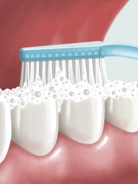
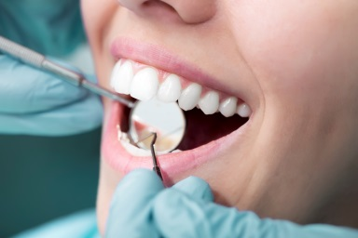

แบบสังเกตการตอบคำถามของเด็ก

หน่วยที่ ๔ ชื่อหน่วย พลเมืองกับความรับผิดชอบต่อสังคม
แผนการจัดประสบการณ์ที่ ๑ เรื่อง ความรับผิดชอบต่อตนเอง (การแปรงฟัน)
วันที่.............เดือน.............................พ.ศ............................
คำชี้แจง : ให้ผู้ประเมินทำเครื่องหมาย ในช่องระดับคุณภาพของเด็กในแต่ละประเด็นที่ประเมิน
ที่ | ชื่อ-สกุล | เด็กสามารถแปรงฟันได้ด้วยตนเอง
ที่ | ชื่อ-สกุล | ๓ | ๒ | ๑

ลงชื่อ...........................................................ผู้ประเมิน
(......................................................)

เกณฑ์การประเมิน
เด็กสามารถแปรงฟันได้ด้วยตนเอง
ระดับ ๓ : เด็กสามารถแปรงฟันได้ด้วยตนเอง
ระดับ ๒ : เด็กสามารถแปรงฟันได้ด้วยตนเองโดยมีผู้ชี้แนะ
ระดับ ๑ : เด็กสามารถแปรงฟันได้ด้วยตนเองตามตัวอย่าง

แผนการจัดประสบการณ์
หน่วยที่ ๔ ชื่อหน่วย พลเมืองกับความรับผิดชอบต่อสังคม
ระดับชั้น | อนุบาลชั้นปีที่ 1
แผนการจัดประสบการณ์ที่ 2 |  | เรื่อง | ความรับผิดชอบต่อตนเอง (การแต่งกาย) | เวลา 1 ชั่วโมง
..............................................................................................................................................................................
๑. ผลการเรียนรู้
๑.๑ มีความรู้ ความเข้าใจเกี่ยวกับพลเมืองและมีความรับผิดชอบต่อสังคม
๑.๒ ปฏิบัติตนตามหน้าที่พลเมืองและมีความรับผิดชอบต่อสังคม
๒. จุดประสงค์การเรียนรู้
สามารถแต่งกายได้ด้วยตนเอง เมื่อมีผู้ช่วยเหลือ
๓. สาระการเรียนรู้
๓.๑ สาระที่ควรเรียนรู้
ความรับผิดชอบ
๓.๒ ประสบการณ์สำคัญ
3.2.1 ด้านร่างกาย
การปฏิบัติตนให้ถูกสุขอนามัย สุขนิสัยที่ดีในกิจวัตรประจำวัน
3.2.2 ด้านอารมณ์ – จิตใจ
การแสดงออกอย่างสนุกสนานในการทำกิจกรรม
3.2.3 ด้านสังคม
การทำกิจกรรมร่วมกับผู้อื่น
3.2.4 ด้านสติปัญญา
แสดงความคิดเห็นอย่างสร้างสรรค์
3.3 คุณลักษณะจิตพอเพียงต้านทุจริต (STRONG)
3.3.1 R (Realise) คือ ความตื่นรู้
3.3.2 N (Knowledge) คือ ความรู้
๔. การจัดประสบการณ์
๔.๑ ขั้นตอนการจัดประสบการณ์
๔.๑.๑ ขั้นนำ
ครูนำภาพเด็กที่แต่งตัวเรียบร้อยถูกระเบียบกับเด็กที่แต่งตัวไม่เรียบร้อยมาให้เด็กดู
๔.๑.๒ ขั้นจัดกิจกรรม
1) ครูและเด็กร่วมกันสนทนา โดยครูใช้คำถาม ดังนี้
(1) ถ้าจะให้เลือก เราอยากเป็นเด็กในภาพใด เพราะเหตุใดถึงเลือกภาพนั้น (เลือกเด็กภาพที่ ๑ เพราะแต่งตัวถูกระเบียบของโรงเรียน แสดงว่าเขาเป็นผู้มีวินัยในตนเอง)
(2) การปล่อยชายเสื้อออกนอกกางเกง เราคิดว่าเป็นการกระทำที่ถูกต้องหรือไม่ เพราะเหตุใด (ไม่ถูกต้อง เพราะแต่งกายไม่เรียบร้อย ผิดระเบียบของโรงเรียน แสดงว่าเป็นคนไม่มีวินัยในตนเอง)
(3) เราสามารถช่วยเหลือตนเองในการใส่เสื้อผ้าเองได้หรือไม่ (ใส่เองได้)
2) ให้เด็กเล่นเกมแต่งกายให้ตนเอง โดยครูชี้แจงวิธีการเล่นว่า ครูจะมีเครื่องแต่งตัวใส่ตะกร้ามาให้เด็ก จากนั้นให้เด็กนำสิ่งของเหล่านั้นมาแต่งกายเอง ใครใส่ได้ถูกต้องและเสร็จก่อน ถือว่าเป็นผู้ชนะ)
๔.๑.๓ ขั้นสรุป
1) เด็กและครูร่วมกันสนทนาถึงการช่วยเหลือตนเอง เช่น การแต่งกาย การรับประทานอาหาร การปฏิบัติกิจวัตรประจำวัน ว่าตนเองต้องรับผิดชอบตนเองให้ได้ ต้องมีวินัยในตนเอง ไม่ปฏิบัติตนให้เป็นภาระต่อผู้อื่น
2) ครูสรุปการแต่งกายด้วยบทร้องเล่น “การแต่งกาย”
๔.๒ สื่อการเรียนรู้/แหล่งการเรียนรู้
4.2.1 ภาพการแต่งกาย
4.2.2 อุปกรณ์เครื่องแต่งกาย เช่น เสื้อผ้า กางเกง เข็มขัด
4.2.3 บทร้องเล่น “การแต่งกาย”
๕. การประเมินผลการเรียนรู้
๕.๑ วิธีการประเมิน
5.1.1 สังเกตการตอบคำถาม
5.1.2 สังเกตการปฏิบัติการแต่งกายด้วยตนเองของเด็ก
๕.๒ เครื่องมือที่ใช้ในการประเมิน
5.2.1 แบบสังเกตการตอบคำถาม
5.2.2 แบบสังเกตการปฏิบัติการแต่งกายด้วยตนเองของเด็ก
๕.๓ เกณฑ์การประเมิน
เด็กผ่านการประเมินระดับ ๒ ขึ้นไปถือว่าผ่าน
6. บันทึกหลังการจัดประสบการณ์
……………………………………………………………………………………………………………………………………………………………………………………………………………………………………………………………………………………………………………………

ลงชื่อ....................................................ครูผู้สอน
(..............................................................)

๗. ภาคผนวก

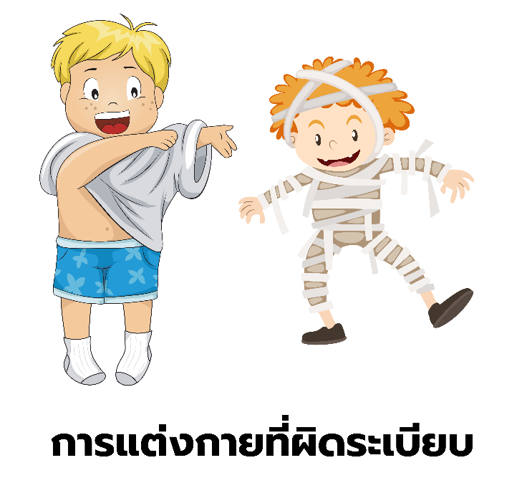
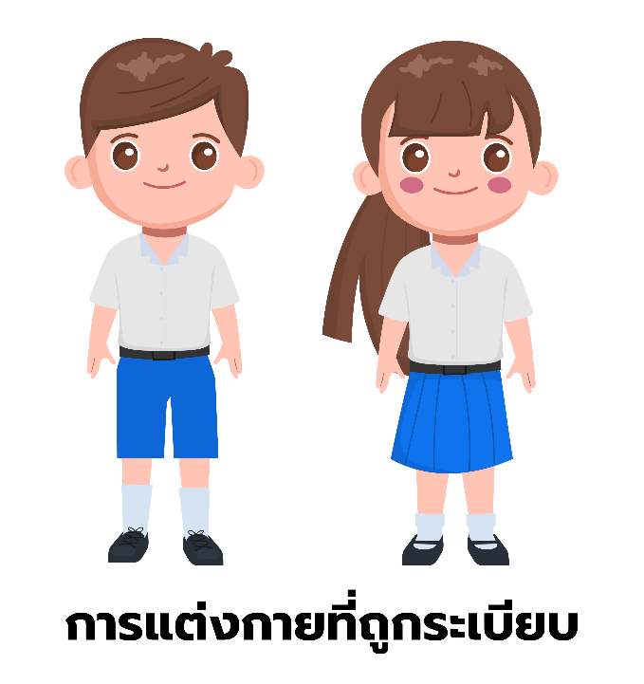

บทร้องเล่น
เด็กดีมีวินัย ใส่เสื้อกางเกง
ทำด้วยตัวเอง รีบเร่งเร็วไว
อีกทั้งเข็มขัด คาดทับให้ดี
ทำได้ตามนี้ หนูดีแสนเก่ง
…………………………………………………….
(สมบัตร สืบศักดิ์ : เรียบเรียง)

แบบสังเกตการตอบคำถามของเด็ก

หน่วยที่ ๔ ชื่อหน่วย พลเมืองกับความรับผิดชอบต่อสังคม
แผนการจัดประสบการณ์ที่ ๒ เรื่อง ความรับผิดชอบต่อตนเอง (การแต่งกาย)
วันที่.............เดือน.............................พ.ศ............................
คำชี้แจง : ให้ผู้ประเมินทำเครื่องหมาย ในช่องระดับคุณภาพของเด็กในแต่ละประเด็นที่ประเมิน

ที่ | ชื่อ-สกุล | บอกวิธีการแต่งกาย(ช่วยเหลือตนเอง) ได้ |  |  | เด็กสามารถแต่งกาย(ช่วยเหลือตนเอง) ได้ |  |  | รวม | เฉลี่ย
ที่ | ชื่อ-สกุล | ๓ | ๒ | ๑ | ๓ | ๒ | ๑

ลงชื่อ...........................................................ผู้ประเมิน
(......................................................)

เกณฑ์การประเมิน
บอกวิธีการแต่งกาย (ช่วยเหลือตนเอง) ได้
ระดับ ๓ : เด็กสามารถบอกวิธีการแต่งกาย (ช่วยเหลือตนเอง) ได้ด้วยตนเอง
ระดับ ๒ : เด็กสามารถบอกวิธีการแต่งกาย (ช่วยเหลือตนเอง) ได้โดยมีผู้ชี้แนะ
ระดับ ๑ : เด็กสามารถบอกวิธีการแต่งกาย (ช่วยเหลือตนเอง) ได้ตามคำบอก
เด็กสามารถแต่งกาย (ช่วยเหลือตนเอง) ได้
ระดับ ๓ : เด็กสามารถแต่งกาย (ช่วยเหลือตนเอง) ได้ด้วยตนเอง
ระดับ ๒ : เด็กสามารถแต่งกาย (ช่วยเหลือตนเอง) ได้โดยมีผู้ชี้แนะ
ระดับ ๑ : เด็กสามารถแต่งกาย (ช่วยเหลือตนเอง) ได้ตามตัวอย่าง

แผนการจัดประสบการณ์
หน่วยที่ ๔ ชื่อหน่วย พลเมืองกับความรับผิดชอบต่อสังคม
ระดับชั้น | อนุบาลชั้นปีที่ 1
แผนการจัดประสบการณ์ที่ 3 |  | เรื่อง | ความรับผิดชอบต่อตนเอง  (การรับประทานอาหาร) | เวลา 1 ชั่วโมง
..............................................................................................................................................................................

๑. ผลการเรียนรู้
๑.๑ มีความรู้ ความเข้าใจเกี่ยวกับพลเมืองและมีความรับผิดชอบต่อสังคม
๑.๒ ปฏิบัติตนตามหน้าที่พลเมืองและมีความรับผิดชอบต่อสังคม
๒. จุดประสงค์การเรียนรู้
สามารถรับประทานอาหารได้ด้วยตนเอง เมื่อมีผู้ช่วยเหลือ
๓. สาระการเรียนรู้
๓.๑ สาระที่ควรเรียนรู้
ความพอเพียง
๓.๒ ประสบการณ์สำคัญ
3.2.1 ด้านร่างกาย
การปฏิบัติตนตามสุขอนามัย สุขนิสัยที่ดีในกิจวัตรประจำวัน
3.2.2 ด้านอารมณ์ – จิตใจ
การแสดงออกอย่างสนุกสนานในการทำกิจกรรม
3.2.3 ด้านสังคม
การทำกิจกรรมร่วมกับผู้อื่น
3.2.4 ด้านสติปัญญา
แสดงความคิดเห็นอย่างสร้างสรรค์
3.3 คุณลักษณะจิตพอเพียงต้านทุจริต (STRONG)
S (Sufficient) คือ ความพอเพียง
๔. การจัดประสบการณ์
๔.๑ ขั้นตอนการจัดประสบการณ์
๔.๑.๑ ขั้นนำ
ครูและเด็กร่วมกันท่องคำคล้องจอง “ข้าวทุกจาน อาหารทุกอย่าง”
๔.๑.๒ ขั้นจัดกิจกรรม
1) ครูและเด็กร่วมกันสนทนาเกี่ยวกับเนื้อหาในคำคล้องจอง “การปฏิบัติตนในการทำรับประทานอาหารต้องทำอย่างไร”
2) ครูให้เด็กแสดงบทบาทสมมุติการรับประทานอาหารได้ด้วยตนเอง ครูสังเกตการทำกิจกรรมของเด็ก
๔.๑.๓ ขั้นสรุป
ครูและเด็กร่วมกันสรุป การปฏิบัติตนในการทำรับประทานอาหาร เด็ก ๆ ต้องปฏิบัติตนอย่างไร

๔.๒ สื่อการเรียนรู้/แหล่งการเรียนรู้
คำคล้องจอง “ข้าวทุกจาน อาหารทุกอย่าง”
๕. การประเมินผลการเรียนรู้
๕.๑ วิธีการประเมิน
5.1.1 สังเกตการตอบคำถาม
5.1.2 สังเกตพฤติกรรมการรับประทานอาหาร
๕.๒ เครื่องมือที่ใช้ในการประเมิน
5.2.1 แบบสังเกตการตอบคำถาม
5.2.2 แบบสังเกตพฤติกรรมการรับประทานอาหาร
๕.๓ เกณฑ์การประเมิน
เด็กผ่านการประเมินระดับ ๒ ขึ้นไปถือว่าผ่าน
6. บันทึกหลังการจัดประสบการณ์
……………………………………………………………………………………………………………………………………………………………………………………………………………………………………………………………………………………………………………………

ลงชื่อ....................................................ครูผู้สอน
(..............................................................)

๗. ภาคผนวก

คำคล้องจอง ข้าวทุกจาน อาหารทุกอย่าง
(ไม่ทราบนามผู้แต่ง)
ข้าวทุกจาน อาหารทุกอย่าง
อย่ากินทิ้งขว้าง เป็นของมีค่า
ผู้คนอดอยาก มีมากนักหนา
สงสารบรรดา เด็กไม่มีกิน

แบบสังเกตพฤติกรรมและการตอบคำถามของเด็ก

หน่วยที่ ๔ ชื่อหน่วย พลเมืองกับความรับผิดชอบต่อสังคม
แผนการจัดประสบการณ์ที่ ๓ เรื่อง ความรับผิดชอบต่อตนเอง (การรับประทานอาหาร)
วันที่.............เดือน.............................พ.ศ............................
คำชี้แจง : ให้ผู้ประเมินทำเครื่องหมาย ในช่องระดับคุณภาพของเด็กในแต่ละประเด็นที่ประเมิน

ที่ | ชื่อ-สกุล | เด็กสามารถบอกสิ่งที่ควรปฏิบัติและไม่ควรปฏิบัติในขณะรับประทานอาหารได้ |  |  | การปฏิบัติตน ขณะรับประทาน |  |  | รวม | เฉลี่ย
ที่ | ชื่อ-สกุล | ๓ | ๒ | ๑ | ๓ | ๒ | ๑

ลงชื่อ...........................................................ผู้ประเมิน
(......................................................)

เกณฑ์การประเมิน
เด็กสามารถบอกสิ่งที่ควรปฏิบัติและไม่ควรปฏิบัติขณะรับประทานอาหารได้
ระดับ ๓ : เด็กสามารถบอกสิ่งที่ควรปฏิบัติและไม่ควรปฏิบัติขณะรับประทานอาหารได้ด้วยตนเอง
ระดับ ๒ : เด็กสามารถบอกสิ่งที่ควรปฏิบัติและไม่ควรปฏิบัติขณะรับประทานอาหารได้โดยมีผู้ชี้แนะ
ระดับ ๑ : เด็กสามารถบอกสิ่งที่ควรปฏิบัติและไม่ควรปฏิบัติขณะรับประทานอาหารได้ตามคำบอก

การปฏิบัติตนขณะรับประทานอาหาร
ระดับ ๓ : เด็กปฏิบัติตนขณะรับประทานอาหารได้ด้วยตนเอง
ระดับ ๒ : เด็กปฏิบัติตนขณะรับประทานอาหารได้โดยต้องมีผู้ชี้แนะ
ระดับ ๑ : เด็กสามารถปฏิบัติตนขณะรับประทานอาหารได้ตามตัวอย่าง

แผนการจัดประสบการณ์
หน่วยที่ ๔ ชื่อหน่วย พลเมืองกับความรับผิดชอบต่อสังคม
ระดับชั้น | อนุบาลชั้นปีที่ 1
แผนการจัดประสบการณ์ที่ 4 |  | เรื่อง | ความรับผิดชอบต่อสังคม (การทำความสะอาด  ในห้องเรียน) | เวลา 1 ชั่วโมง
..............................................................................................................................................................................

๑. ผลการเรียนรู้
๑.๑ มีความรู้ ความเข้าใจเกี่ยวกับพลเมืองและมีความรับผิดชอบต่อสังคม
๑.๒ ปฏิบัติตนตามหน้าที่พลเมืองและมีความรับผิดชอบต่อสังคม
๒. จุดประสงค์การเรียนรู้
2.1 มีส่วนร่วมดูแลรักษาธรรมชาติและสิ่งแวดล้อมเมื่อมีผู้ชี้แนะ
2.2 ทิ้งขยะได้ถูกที่
3. สาระการเรียนรู้
๓.๑ สาระที่ควรเรียนรู้
ความตื่นรู้ และความรู้
๓.๒ ประสบการณ์สำคัญ
3.2.1 ด้านร่างกาย
การปฏิบัติตนให้ถูกสุขอนามัย สุขนิสัยที่ดีในกิจวัตรประจำวัน
3.2.2 ด้านอารมณ์ – จิตใจ
การแสดงออกอย่างสนุกสนานในการทำกิจกรรม
3.2.3 ด้านสังคม
การทำกิจกรรมร่วมกับผู้อื่น
3.2.4 ด้านสติปัญญา
แสดงความคิดเห็นอย่างสร้างสรรค์
3.3 คุณลักษณะจิตพอเพียงต้านทุจริต (STRONG)
3.3.1 R (Realise) คือ ความตื่นรู้
3.3.2 N (Knowledge) คือ ความรู้
๔. การจัดประสบการณ์
๔.๑ ขั้นตอนการจัดประสบการณ์
๔.๑.๑ ขั้นนำ
ครูและเด็กร้องเพลง “อย่าทิ้ง”
๔.๑.๒ ขั้นจัดกิจกรรม
1) เด็กและครูร่วมกันสนทนากันถึงเนื้อหาในเพลง “อย่าทิ้ง” เด็กและครูร่วมกันสนทนาเกี่ยวกับเนื้อหาของเพลง โดยครูใช้คำถาม ดังนี้
(1) เพลงที่เราร้องไปเมื่อสักครู่นี้เป็นเพลงเกี่ยวกับอะไร
(2) คนที่ทิ้งขยะ ไม่ลงถัง เป็นคนเช่นไรและห้องเรียนของจะเป็นอย่างไร ถ้าเราทิ้งขยะไม่ลงถัง ชี้แนะให้เด็กท่องจำเป็นคำคล้องจองว่า “ขยะน่าชัง ทิ้งลงถังสะอาดตา”
2) ครูและเด็กพูดคุยสนทนาเกี่ยวกับการรักษาความสะอาดว่าการที่ห้องสกปรกเกิดจากอะไร และควรทำอย่างไรเมื่อได้รับมอบหมายให้ทำความสะอาดแล้วเด็กไม่ปฏิบัติ จะเกิดผลอย่างไร
3) ให้เด็กช่วยกันบอกชื่ออุปกรณ์ทำความสะอาดห้องเรียนว่ามีอะไรบ้าง (เช่น ไม้กวาดแข็ง ไม้กวาดอ่อน ฯ) แต่ละชนิดใช้อย่างไร โดยขออาสาสมัครเด็กสาธิตการใช้อุปกรณ์ทำความสะอาด และการจัดเก็บอุปกรณ์ทำความสะอาดให้ถูกที่และถูกต้อง ไม่ทิ้งเกลื่อนกลาด ไม่นำอุปกรณ์ทำความสะอาดของห้องเรียนกลับบ้าน
๔.๑.๓ ขั้นสรุป
1) ครูและเด็กร่วมกันสรุปวินัยในการใช้อุปกรณ์ว่า หากใช้ไม่ถูกต้องและไม่เก็บให้ถูกที่ของอาจจะหาย หรือชำรุด เมื่อถึงเวลาทำความสะอาดทำให้ไม่มีของใช้ส่งผลให้เกิดปัญหาตามมา เช่น ห้องเรียนสกปรก ขโมยอุปกรณ์จากห้องอื่นมาทำความสะอาด ทำให้ผู้อื่นเดือดร้อนเป็นต้น และให้เด็กท่องข้อปฏิบัติเป็นคำคล้องจองว่า “เก็บให้ถูกที่ ดูดีมีระเบียบ” “หยิบก็ง่าย หายก็รู้ ดูก็งามตา”
2) เด็กแสดงบทบาทสมมติเกี่ยวกับ
(1) การใช้อุปกรณ์ทำความสะอาดให้ถูกต้องกับลักษณะงาน (ครูสังเกตพฤติกรรมระหว่างแสดงบทบาทสมมติ)
(2) การเก็บอุปกรณ์ให้ถูกต้อง และถูกที่ เช่น ไม้กวาด ถังน้ำ ไม้ถู (ครูสังเกตพฤติกรรมระหว่างแสดงบทบาทสมมติ)
๔.๒ สื่อการเรียนรู้/แหล่งการเรียนรู้
4.2.1 เพลง “อย่าทิ้ง”
4.2.2 อุปกรณ์ทำความสะอาด เช่น ไม้กวาด ถังขยะ ไม้ถูพื้น ฯลฯ
๕. การประเมินผลการเรียนรู้
๕.๑ วิธีการประเมิน
สังเกตพฤติกรรมการมีวินัยของเด็กในการรักษาความสะอาดในห้องเรียน
๕.๒ เครื่องมือที่ใช้ในการประเมิน
แบบสังเกตพฤติกรรมการมีวินัยของเด็กในการรักษาความสะอาดในห้องเรียน
๕.๓ เกณฑ์การประเมิน
เด็กผ่านการประเมินระดับ ๒ ขึ้นไปถือว่าผ่าน
6. บันทึกหลังการจัดประสบการณ์
……………………………………………………………………………………………………………………………………………………………………………………………………………………………………………………………………………………………………………………

ลงชื่อ....................................................ครูผู้สอน
(..............................................................)

๗. ภาคผนวก

เพลง อย่าทิ้ง
https://www.youtube.com/watch?v=yncsYZ9OCj4

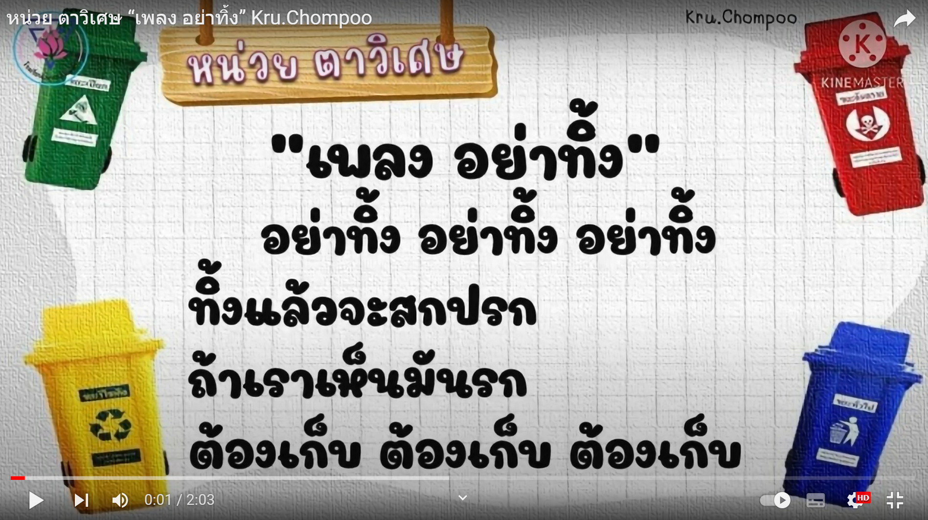

อย่าทิ้ง อย่าทิ้ง อย่าทิ้ง
ทิ้งแล้วจะสกปรก
ถ้าเราเห็นมันรก
ต้องเก็บ ต้องเก็บ ต้องเก็บ

แบบสังเกตพฤติกรรมเด็ก ด้านการมีวินัยในการรักษาความสะอาด

หน่วยที่ ๔ ชื่อหน่วย พลเมืองกับความรับผิดชอบต่อสังคม
แผนการจัดประสบการณ์ที่ 4 เรื่อง ความรับผิดชอบต่อสังคม (การทำความสะอาดในห้องเรียน)
วันที่.............เดือน.............................พ.ศ............................
คำชี้แจง : ให้ผู้ประเมินทำเครื่องหมาย ในช่องระดับคุณภาพของเด็กในแต่ละประเด็นที่ประเมิน
ที่ | ชื่อ-สกุล | พฤติกรรมเด็กด้านความมีวินัย  ในการรักษาความสะอาด
ที่ | ชื่อ-สกุล | ๓ | ๒ | ๑

ลงชื่อ...........................................................ผู้ประเมิน
(......................................................)

เกณฑ์การประเมิน
พฤติกรรมเด็กด้านความมีวินัยในการรักษาความสะอาด
ระดับ ๓ : เด็กสามารถใช้และเก็บอุปกรณ์ได้ถูกต้องกับงานและถูกที่ มีวินัยในการรักษาความสะอาด
ได้ด้วยตนเอง
ระดับ ๒ : เด็กสามารถใช้และเก็บอุปกรณ์ได้ถูกต้องกับงานและถูกที่ มีวินัยในการรักษาความสะอาด
โดยมีผู้ชี้แนะ
ระดับ ๑ : เด็กมีวินัยในการใช้ การเก็บอุปกรณ์และการรักษาความสะอาด ได้ตามตัวอย่าง

ภาคผนวก

รายชื่อคณะทำงาน
พัฒนาแผนการจัดประสบการณ์ “การป้องกันการทุจริต” ระดับปฐมวัย

ลำดับ | ชื่อ - นามสกุล | โรงเรียน | สังกัด
1 | นางสาวสายสุรีย์พร เวหะชาติ | ศึกษานิเทศก์ชำนาญการพิเศษ | สำนักงานเขตพื้นที่การศึกษาประถมศึกษาระยอง เขต 1
2 | นางนารีรัตน์ คล้ายสุข | ศึกษานิเทศก์ชำนาญการพิเศษ | สำนักงานเขตพื้นที่การศึกษาประถมศึกษาลำปาง เขต 2
3 | นางปราใส สุทธิกรณ์ | ศึกษานิเทศก์ชำนาญการพิเศษ | สำนักงานเขตพื้นที่การศึกษาประถมศึกษาศรีสะเกษ เขต 3
4 | นายสุภัทรชัย กระสินหอม | ศึกษานิเทศก์ชำนาญการพิเศษ | สำนักงานเขตพื้นที่การศึกษาประถมศึกษาสระบุรี เขต 2
5 | นายยอดยิ่ง ทองรอด | ศึกษานิเทศก์ชำนาญการ | สำนักงานเขตพื้นที่การศึกษาประถมศึกษาสมุทรปราการ เขต 1
6 | นายปฏิภาณ โรจน์รุ่ง | ศึกษานิเทศก์ชำนาญการ | สำนักงานเขตพื้นที่การศึกษามัธยมศึกษาเชียงใหม่
7 | นางสาวนิสากร แสงคำ | ครู  โรงเรียนบ้านเนินพยอม | สำนักงานเขตพื้นที่การศึกษาประถมศึกษาสุโขทัย เขต 1
8 | นางสาวพรณิภา เวียงสมุทร | ครู  โรงเรียนวัดหนองแขม | สำนักงานเขตพื้นที่การศึกษาประถมศึกษาชัยนาท
9 | นางศิริลักษณ์ พลมาศ | ครูเชี่ยวชาญ  โรงเรียนเทศบาล 2 "เชิงชุมอนุชนวิทยา" | เทศบาลเมืองสกลนคร  จังหวัดสกลนคร
10 | นางสาวนุช เล็กประโคน | ครูชำนาญการพิเศษ  โรงเรียนเทศบาล 2 (อิสาณธีรวิทยาคาร) | เทศบาลเมืองบุรีรัมย์  จังหวัดบุรีรัมย์
11 | นายจักรวรรดิ์ ญาณกรสกุล | ศึกษานิเทศก์ชำนาญการพิเศษ | สำนักงานเขตพื้นที่การศึกษาประถมศึกษาน่าน เขต 1
12 | นางกชวิมล ไชยะโสดา | ศึกษานิเทศก์ชำนาญการพิเศษ | สำนักงานเขตพื้นที่การศึกษาประถมศึกษาพิษณุโลก เขต 1
13 | นายอุเทน วีระคำ | ศึกษานิเทศก์ชำนาญการพิเศษ | สำนักงานเขตพื้นที่การศึกษาประถมศึกษาแพร่ เขต 1
14 | นางวิมลสิริ ประเทือง | ศึกษานิเทศก์ชำนาญการพิเศษ | สำนักงานเขตพื้นที่การศึกษาประถมศึกษาแพร่ เขต 1
15 | นางยุภาพิน ทึนหาร | ศึกษานิเทศก์ชำนาญการพิเศษ | สำนักงานเขตพื้นที่การศึกษาประถมศึกษาร้อยเอ็ด เขต 1
16 | นางสาวเฉลิมขวัญ หมั่นทรัพย์ | ครูชำนาญการ  โรงเรียนวังก้านเหลือง | สำนักงานเขตพื้นที่การศึกษาประถมศึกษาพิจิตร เขต 2
17 | นายบูรพา วิถีปัญญา | ครูชำนาญการ  โรงเรียนชุมชนวัดโพธิ์ทอง “ปกาสิตวิทยา” | สำนักงานเขตพื้นที่การศึกษาประถมศึกษาพิจิตร เขต 2
18 | นางสาวธันยพร แย้มพยุง | ครูชำนาญการ  โรงเรียนบ้านวังไทร | สำนักงานเขตพื้นที่การศึกษาประถมศึกษาสุโขทัย เขต 1
19 | นางสาวปราณี เก่งการณ์ | ครูเชี่ยวชาญ  โรงเรียนเทศบาล 3 วัดชัยมงคล | เทศบาลเมืองอ่างทอง  จังหวัดอ่างทอง
20 | นางสาวศรัญญา แสงดอกไม้ | ครู | สำนักงานคณะกรรมการส่งเสริมการศึกษาเอกชน
21 | นางสาวศรัณย์พร จินดาคำ | ครู | สำนักงานคณะกรรมการส่งเสริมการศึกษาเอกชน
22 | นายปราโมทย์ เจตนเสน | ผู้อำนวยการกลุ่มนิเทศ ติดตาม และประเมินผลการจัดการศึกษา | สำนักงานเขตพื้นที่การศึกษามัธยมศึกษาสุพรรณบุรี
23 | นางสมร สุทธหลวง | ผู้อำนวยการชำนาญการพิเศษ  โรงเรียนบ้านปางกอม | สำนักงานเขตพื้นที่การศึกษาประถมศึกษาน่าน เขต 2
24 | นายกรไกร ภูมิไสว | ผู้อำนวยการชำนาญการพิเศษ  โรงเรียนวัดคงคาราม | สำนักงานเขตพื้นที่การศึกษาประถมศึกษาพิจิตร เขต 2
25 | นางสาวประภานิช เพียรไพฑูรย์ | ศึกษานิเทศก์ชำนาญการพิเศษ | สำนักงานเขตพื้นที่การศึกษาประถมศึกษาศรีสะเกษ เขต 3
26 | นางปาริชาติ สมบูรณ์ | ศึกษานิเทศก์ชำนาญการพิเศษ | สำนักงานเขตพื้นที่การศึกษาประถมศึกษานครราชสีมา เขต 3
27 | นางมณฑิรา บุตโยธี | ศึกษานิเทศก์ชำนาญการพิเศษ | สำนักงานเขตพื้นที่การศึกษาประถมศึกษานครสวรรค์ เขต 1
28 | นางวิลาวัณย์ ฮ้อสิทธิสมบูรณ์ | ศึกษานิเทศก์ชำนาญการพิเศษ | สำนักงานเขตพื้นที่การศึกษาประถมศึกษานครสวรรค์ เขต 1
29 | นางสาววัลยา เกษมศิริ | ครูชำนาญการพิเศษ  โรงเรียนเมืองพัทยา 7 (บ้านหนองพังแค) | เทศบาลเมืองพัทยา  จังหวัดชลบุรี
30 | นางปิยธิดา ปิลันธนภาคย์ | ครูชำนาญการ  โรงเรียนวัดลานนาบุญ  (น้อม หงสะเดชอุปถัมภ์) | สำนักงานเขตพื้นที่การศึกษาประถมศึกษานนทบุรี เขต 1
31 | นางสาวพรพรหม คชพันธ์ | นักวิชาการศึกษาปฏิบัติการ | สำนักงานคณะกรรมการส่งเสริมการศึกษาเอกชน กรุงเทพมหานคร

การประชุมเชิงปฏิบัติการปรับปรุงแผนการจัดการเรียนรู้
“รายวิชาเพิ่มเติม การป้องกันการทุจริต” ระดับปฐมวัย
ภายใต้โครงการพัฒนาหลักสูตรต้านทุจริตศึกษา (Anti-Corruption Education)
ระหว่างวันที่ 2 - 3 พฤษภาคม 2566
ณ โรงแรมเบสท์เวสเทิร์นพลัสแวนด้าแกรนด์ อำเภอปากเกร็ด จังหวัดนนทบุรี

รายชื่อที่ปรึกษาและผู้จัดทำ
ที่ปรึกษา
1. รศ. ดร.มาณี ไชยธีรานุวัฒศิริ ที่ปรึกษาประธานกรรมการ ป.ป.ช.
2. นายนิวัติไชย เกษมมงคล เลขาธิการคณะกรรมการ ป.ป.ช.
3. นายอุทิศ บัวศรี รองเลขาธิการคณะกรรมการ ป.ป.ช.
4. นางแก้วตา ชัยมะโน ผู้ช่วยเลขาธิการคณะกรรมการ ป.ป.ช.

ผู้จัดทำ
สำนักต้านทุจริตศึกษา สำนักงาน ป.ป.ช.

